1. 选项中关于地图编制的说法错误的是（）。
A. 地图上不得表示危害国家安全、损害国家荣誉和利益的内容
B. 从事地图编制活动的单位应当依法取得相应的测绘资质证书
C. 编制地图，应当执行世界有关地图编制标准
D. 中国历史疆界，依据有关历史资料，按照实际历史疆界绘制

2. 在地图上表示南海诸岛时，应注意南海断续线用（）段线表示，其中有弧线也有直线。
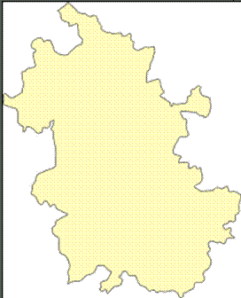

A. 7
B. 8
C. 9
D. 10

3. 三国鼎立时期，蜀国定都（）。

A. 洛阳
B. 成都
C. 建业
D. 建康

4. 深秋的大兴安岭，色彩斑斓，大山中的森林绽放出千般颜色，宛若被打翻的调色盘。大兴安岭位于（）西北部和（）东北部。
A. 吉林
B. 黑龙江
C. 内蒙古自治区
D. 沈阳

5. 中国有五大港口群，下列港口群与其所包含的主要港口对应错误的是（）。
A. 环渤海地区港口群——日照
B. 东南沿海地区港口群——福州
C. 珠江三角洲地区港口群——湛江
D. 西南沿海地区港口群——防城

6. 与我国西藏、云南同时接壤的邻国是（）。
A. 缅甸
B. 印度
C. 越南
D. 老挝

7. 南海海域中，属于我国的有东沙、西沙、中沙和南沙四大群岛，其中属于广东省管辖的是（）。
A. 东沙群岛
B. 西沙群岛
C. 中沙群岛
D. 南沙群岛

8. 以下属于我国境内七大水系的是（）。
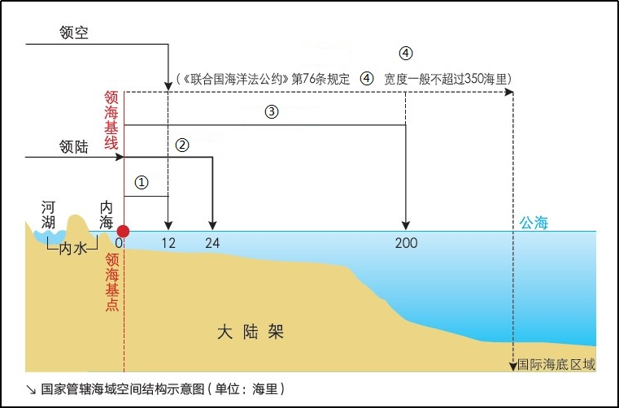

A. 钱塘江水系
B. 辽河水系
C. 海河水系
D. 松花江水系

9. 裴秀创立了“制图六体”标志着中国古代地图制图理论体系的形成，其中（）表示要素之间的距离。

A. 准望
B. 道里
C. 高下
D. 迂直

10. 以下我国各县中，与3个国家相邻的是（）。
A. 英吉沙县
B. 阿克陶县
C. 塔什库尔干塔吉克自治县
D. 江城哈尼族彝族自治县

11. 2022年，国际地质科学联合会公布了全球首批100个地质遗产地名录，我国7个地质遗产地成功入选，是首批入选地质遗产地最多的国家之一。这些遗产地分布在我国的（）省（区、市）？
A. 云南
B. 西藏
C. 香港
D. 浙江
E. 内蒙古

12. 国家版图是指一个国家行使（）和（）的疆域。
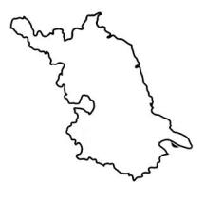

A. 主权
B. 管辖权

13. 2020年12月8日，国家主席习近平同尼泊尔总统班达里互致信函，共同宣布珠穆朗玛峰高程。基于全球高程基准的珠穆朗玛峰高程为海拔8848.86米。该高程数值为珠穆朗玛峰的（）高程。
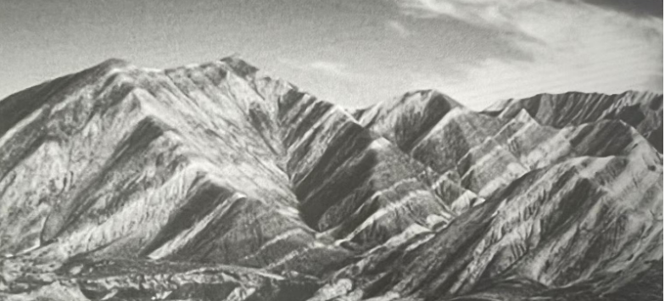

A. 岩面
B. 雪面
C. 冰川面
D. 相对面

14. 在世界或国家政区图上，不同行政区域是通过（）直观表示的（）。
A. 分界线
B. 颜色
C. 政府驻地
D. 地名

15. 明中后期，倭患日益严重，明朝军民在（）地区抗击日本倭寇并取得重大胜利。

A. 东南沿海
B. 辽东半岛
C. 山东半岛
D. 海南岛

16. 我国接壤陆地邻国数量最多的省级行政区是（）。
A. 新疆维吾尔自治区
B. 西藏自治区
C. 内蒙古自治区
D. 云南省

17. 领土包括国家主权管辖下的一切陆地、水域及其底土和上空，是由领陆和（）、（）三部分组成。
A. 领海
B. 领空
C. 领水
D. 底土

18. 中国疆域的四至为：北至黑龙江省漠河县北端的（）主航道中心线上， 南至海南省南沙群岛的（）附近， 西至新疆维吾尔自治区的（），东至黑龙江省黑龙江与（）主航道中心线的交汇处。
A. 乌苏里江 南康暗沙 青藏高原 黑龙江
B. 黑龙江 曾母暗沙 帕米尔高原 乌苏里江
C. 黑龙江 北康暗沙 青藏高原 乌苏里江
D. 乌苏里江 曾母暗沙 帕米尔高原 松花江

19. 下图中的A岛为庙岛列岛中的（）。
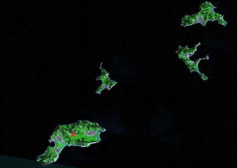

A. 大钦岛
B. 小钦岛
C. 黑山岛
D. 砣矶岛

20. 国家是由（）、（）、（）和（）四个要素组成的，缺一不可。

A. 领土
B. 人民(民族)
C. 主权
D. 政府

21. 甘肃省特有的少数民族有（）。
A. 东乡族
B. 撒拉族
C. 保安族
D. 裕固族

22. 请问下图是哪一个省级行政区的轮廓？（）
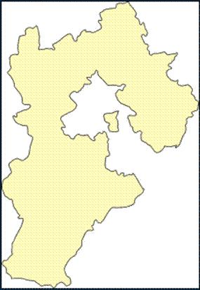

A. 河南省
B. 河北省
C. 黑龙江省
D. 海南省

23. （）年6月，经国务院批准，撤销海南省西沙群岛、南沙群岛、中沙群岛办事处，设立地级三沙市，管辖西沙群岛、中沙群岛、南沙群岛的岛屿及其海域。
A. 2011
B. 2012
C. 2013
D. 2014

24. 越南是我国陆上邻国之一，越南的首都是（）。
A. 清迈
B. 河内
C. 胡志明市
D. 金边

25. 地理实体包括了自然地理实体和（）。
A. 人文地理实体
B. 环境地理实体
C. 文化地理实体
D. 地缘地理实体

26. 我国最大的沙漠是（）。

A. 塔克拉玛干沙漠
B. 腾格里沙漠
C. 乌兰布和沙漠

27. 下列有关互联网地图服务的说法正确的是（）。
A. 互联网地图服务资质单位可以提供境外互联网地图服务的链接
B. 互联网地图服务资质单位可以在互联网上登载各种实景影像地图
C. 未申请互联网地图服务资质的单位一律不得从事互联网地图服务
D. 有外资进入的互联网地图服务资质单位，应按照《地图审核管理规定》重新申请资质

28. 请问下图是哪一个省级行政区的轮廓？（）
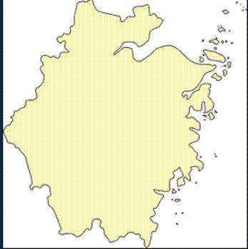

A. 云南省
B. 浙江省
C. 黑龙江省
D. 海南省

29. 粤港澳大湾区包括香港特别行政区、澳门特别行政区和广东省（）、惠州市、东莞市、中山市、江门市、肇庆市。

A. 广州市
B. 深圳市
C. 珠海市
D. 佛山市

30. 根据《地图管理条例》,（）没有明确审核依据的，由国务院测绘地理信息行政主管部门商外交部进行审核。
①世界地图②历史地图③时事宣传地图
A. ②③
B. ①③
C. ①②
D. ①②③

31. 选项中各个城市都在秦岭-淮河一线以南的是（）。
A. 青岛、福州、厦门
B. 上海、苏州、南通
C. 大连、徐州、济南
D. 赣州、广州、潍坊

32. 中国陆地边界东起鸭绿江口，经黑龙江、阿尔泰山、帕米尔、喜马拉雅山到北仑河口，总长度约2.2万千米，与14个国家相邻。在这些国家中，与中国接壤边界最长、最短的国家分别为（）。
A. 俄罗斯、不丹
B. 蒙古、阿富汗
C. 俄罗斯、老挝
D. 蒙古、不丹

33. 下列选项中最能体现民族团结友好的是（）。
A. 秦始皇兵马俑
B. 唐招提寺鉴真坐像
C. 敦煌莫高窟
D. 大昭寺会盟碑

34. 对联是我国传统文化的瑰宝，是中华民族语言独特的文化艺术形式。“八百里洞庭凭岳阳壮阔；两千年赤壁览黄鹤风流”说的是中国的哪两个地方（）。

A. 湖南 湖北
B. 河南 河北
C. 山东 山西
D. 广东 广西

35. 请问下图是哪一个省级行政区的轮廓？
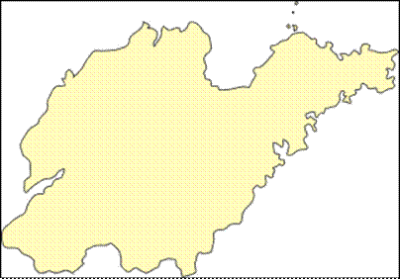

A. 云南省
B. 山东省
C. 黑龙江省
D. 海南省

36. 申请地图审核，应当提交下列材料（）。
A. 地图审核申请表
B. 需要审核的地图最终样图或者样品。用于互联网服务等方面的地图产品，还应当提供地图内容审核软硬件条件
C. 地图编制单位的测绘资质证书
D. 身份证

37. 森林演替指的便是森林从（）、（）、（）、（）再到衰退的过程。

A. 产生
B. 发展
C. 成熟
D. 稳定

38. 粤港澳大湾区包括香港特别行政区、澳门特别行政区和广东省（）、惠州市、东莞市、中山市、江门市、肇庆市。

A. 广州市
B. 深圳市
C. 珠海市
D. 佛山市

39. （）被称为著名的“天府之国”，地处东西交融、南北过渡的要冲。在长江，黄河两大流域文明孕育下，形成了博大奇绝的文化。
A. 湖南省
B. 河南省
C. 广东省
D. 四川省

40. 中国现代林学的开拓者和新中国林业建设的奠基人，当代中国人文林学的先驱。使林产制造化学成了一门独立的学科，并首创了森林化学实验室。以上描述的是（）。

A. 梁希
B. 陈嵘
C. 蔡希陶
D. 刘慎谔

41. 1405年至1433年，明朝政府先后七次派遣郑和率领庞大船队下西洋，经东南亚、印度洋、亚洲、非洲等地区，航海足迹遍及亚、非30多个国家和地区。下列哪些岛屿命名与明朝有关（）。
A. 永乐群岛
B. 宣德群岛
C. 马欢岛
D. 费信岛

42. 下列海域中，属于我国内海的是（）。
A. 东海
B. 渤海
C. 南海
D. 黄海

43. 选项中说法错误的是（）。
A. 台湾是中国的第一大岛
B. 我国台湾岛多地震是因为台湾位于亚欧板块和印度洋板块交界处的活跃地带
C. 台湾虽然四面环海，但渔业资源匮乏
D. 台湾除有丰富的水力、森林、渔业资源外，其它自然资源有限

44. 国家版图的正确含义是。（）
A. 一个国家的户籍地图
B. 用铜版制成的地图
C. 一个国家行使主权的疆域
D. 一个国家行政管理的区域

45. 在（）上可以形象直观地表示出国家的疆域范围和边界、各级行政区域、行政中心、主要城市等。

A. 版图
B. 地图

46. 明代地理学家徐霞客曾以“一溪悬捣，万练飞空”形容黄果树大瀑布，该瀑布属于以下哪个水系？（）
A. 珠江水系
B. 长江水系
C. 黄河水系
D. 淮河水系

47. 东晋的统治区域与西晋相比大幅缩小，大致位于我国版图的（）。

A. 东北部
B. 西北部
C. 中原地区
D. 淮河以南

48. 下图红框中是我国的什么列岛。
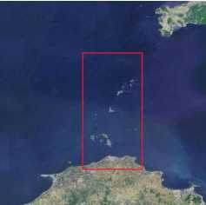

A. 澎湖列岛
B. 庙岛列岛
C. 山东半岛
D. 辽东半岛

49. 国界的划分有时以山脉、河流等自然地理要素为依据划分，比如黑龙江是中国和（）的界河。
A. 蒙古
B. 越南
C. 阿富汗
D. 俄罗斯

50. 我国最南端的地级市是（）。

A. 三亚市
B. 湛江市
C. 三沙市
D. 海口市

51. 西北太平洋的西部，浩潮的水面上“漂浮”着一条深蓝色的“彩练”，远远看去近似黑色，它就是有名的黑潮。以下关于黑潮的表述错误的是（）。

A. 黑潮较狭窄，流速慢，海水流量小，温度高，含盐量低。
B. 黑潮对北太平洋西部及我国东部的天气系统、渔场形成和气候变化有巨大影响。
C. 黑潮源地位于我国台湾东南和巴士海峡以东海域。
D. 黑潮是地球上第一大海洋暖流。

52. 请问下图是哪一个省级行政区的轮廓？（）
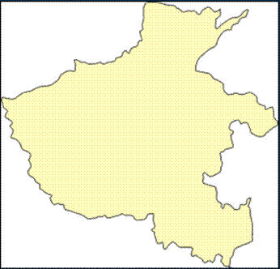

A. 云南省
B. 河南省
C. 黑龙江省
D. 海南省

53. “芦笙会”是我国苗族的传统节日，这种说法（）。
A. 正确
B. 错误

54. 由（）构成的地理坐标系统，是世界统一的地理方向标准。

A. 投影坐标系统
B. 地心坐标系
C. 经纬网
D. 西安80坐标系

55. 三沙市辖西沙群岛、中沙群岛、南沙群岛的岛礁及其海域。三沙市人民政府驻西沙（）。
A. 黄岩岛
B. 永兴岛
C. 赵述岛
D. 永暑礁

56. 根据《地图管理条例》，有审核权的测绘地理信息行政主管部门应当自受理地图审核申请之日起（）个工作日内，作出审核决定。
A. 7
B. 10
C. 20
D. 30

57. 在中国古代传统建筑中“（）”这一概念指的是用四根梁和八根柱子共同支撑着整个建筑，其使用的材料就是木头。

A. 四根梁
B. 八根柱子
C. 四梁八柱

58. 习近平总书记在党的二十大报告中指出，大自然是人类赖以生存发展的基本条件。（）、（）、（），是全面建设社会主义现代化国家的内在要求。
A. 尊重自然
B. 顺应自然
C. 保护自然
D. 改变自然

59. 下列哪些省份是北回归线穿过的？（）

A. 台湾省
B. 湖南省
C. 广东省
D. 云南省

60. 京广高速铁路和沪昆高速铁路在（）相交。

A. 株洲市
B. 衡阳市
C. 怀化市
D. 长沙市

61. 西晋永嘉南渡之后产生了一种特殊的行政区划，在南方出现了一些如并州、兰陵郡等原来北方的地名。这样设置的州、郡、县被称为（）。
A. 新州郡县
B. 侨州郡县
C. 遥州郡县
D. 南州郡县

62. 我国少数民族歌曲各具特色，下列民族与其经典歌曲对应不正确的一组是（）。
A. 《掀起你的盖头来》——维吾尔族
B. 《在那遥远的地方》——羌族
C. 《美丽的草原我的家》——蒙古族
D. 《月光下的凤尾竹》——傣族

63. 我国管辖海域面积最大的地级市是（）。

A. 三亚市
B. 湛江市
C. 三沙市
D. 海口市

64. 我国是一个多山的国家，（）的面积占全国陆地面积的1/3。

A. 山地
B. 土地

65. 裴秀创立了“制图六体”标志着中国古代地图制图理论体系的形成，其中（）表示实地的高低起伏距离与平面图上距离的换算。

A. 准望
B. 方邪
C. 高下
D. 迂直

66. 中国现行的世界地图以（）经线为中央经线。

A. 西经30°
B. 东经30°
C. 西经150°
D. 东经150°

67. 长江三角洲和川渝地区发展种植业的优势气候条件是（）。
A. 全年温和湿润
B. 夏季高温多雨
C. 夏季高温干燥
D. 全年高温多雨

68. 根据《联合国海洋法公约》，沿海国的管辖海域包括（）。
A. 内水
B. 领海
C. 毗连区
D. 专属经济区
E. 大陆架

69. 香港包括（）、九龙、新界及200多个岛屿和附近海域。
A. 路环岛
B. 大屿山
C. 香港岛
D. 元朗

70. 以下那些城市属于直辖市？（）
A. 深圳
B. 上海
C. 北京
D. 重庆

71. 中国最大且是唯一的青铜器博物馆位于（）。
A. 西安市
B. 宝鸡市
C. 银川市
D. 郑州市

72. 领土包括国家主权管辖下的一切陆地、水域及其底土和上空，即领土是由（）、（）和（）三部分组成的。

A. 领陆
B. 领水
C. 领空

73. 截至目前，江西最新发现的丹霞地貌一共228处，位居全国各省级行政区之首。（）是该省丹霞地貌分布非常集中的区域。
A. 龙虎山区域
B. 信江盆地
C. 武夷山脉
D. 怀玉山脉

74. （）是中国第一经济大省，海上丝绸之路最早的源地之一，著名侨乡。岭南文化、广府文化、客家文化、潮州文化、雷州文化的发祥地之一。
A. 湖南省
B. 河南省
C. 广东省
D. 山东省

75. 在地图上表示南海诸岛时，应注意南海诸岛附图的四至范围是：北面绘出中国大陆和（），东面绘到马尼拉，南面绘出加里曼丹岛上印度尼西亚与马来西亚间的全部国界线，西面绘到河内。

A. 钓鱼岛
B. 赤尾屿
C. 台湾岛
D. 海南岛

76. 康熙年间，为保护吉林长白山的“参山珠河之利“不被破坏，修建了北段柳条边，从辽宁开原起，一直到松花江边的法特哈门。这段边墙被称为“新边”，也称“吉林边墙”。法特哈门位于( )
A. 九台
B. 蛟河
C. 榆树
D. 舒兰

77. 三国时期，吴国借助地理优势，曾与（）来往，加强了大陆与台湾的联系。

A. 荆州
B. 扬州
C. 夷州
D. 交州

78. 清朝统治者为了巩固统一多民族国家，在边疆地区设置最高军政长官，当时，在新疆地区设置的是（）。
A. 驻藏大臣
B. 伊犁将军
C. 西域都护
D. 达鲁花赤

79. 国家版图是一个国家行使主权和管辖权的疆域，也指反映国家疆域的地图。国家版图体现了国家主权意志和在国际社会中的政治、外交立场，同国旗、国徽、国歌一样，是国家主权和领土完整的象征。国家版图意识主要指公民对国家版图的认知、认同和自觉维护的意识，熟悉国家版图构成，自觉维护国家领土和主权完整是每个公民的责任和义务。以下（）不是完整的中国版图的组成部分？
A. 中国大陆
B. 沿海岛屿
C. 濒临的海域
D. 海上邻国

80. 2019年6月22日，四川省宜宾市珙县（北纬28.43度，东经104.77度）发生5.4级地震，震源深度10千米，不属于我国西南地区地震发生较频繁的原因是（）
A. 印度洋板块与亚欧板块的碰撞挤压
B. 亚欧板块与太平洋板块的碰撞挤压
C. 印度洋板块与亚欧板块的张裂运动
D. 亚欧板块与太平洋板块的张裂运动

81. 山东省相邻的省份自北而南与（）、（）、（）、（）四省接壤。
A. 河北省
B. 山西省
C. 河南省
D. 安徽省
E. 江苏省

82. 经康熙年间雅克萨之战后，中俄双方签订了（），确定黑龙江以北、外兴安岭以南和乌苏里江以东均为清朝领土。
A. 《尼布楚条约》
B. 《伊犁条约》
C. 《瑷珲条约》
D. 《北京条约》

83. 三国鼎立时期，蜀国定都（）。

A. 洛阳
B. 成都
C. 建业
D. 建康

84. 额尔齐斯河是中国唯一流入北冰洋的河流，全长4248千米，在中国境内546千米，流域面积5.7万平方千米，年径流量多达111亿立方米,水量仅次于伊犁河,居中国新疆维吾尔自治区第二位。以下国家中,额尔齐斯河没有流经的是（）。
A. 中国
B. 俄罗斯
C. 蒙古
D. 哈萨克斯坦

85. 中国现行的世界地图以（）经线为中央经线。

A. 西经30°
B. 东经30°
C. 西经150°
D. 东经150°

86. 青海省的行政中心是（）。
A. 昆明
B. 兰州
C. 西安
D. 西宁

87. 中国最早发现、命名和利用钓鱼岛。目前所见最早记载钓鱼岛、赤尾屿等地名的历史典籍是（）。
A. 《顺风相送》
B. 《筹海图编》
C. 《使琉球录》
D. 《瀛涯胜览》

88. 2024年，全国各地、各部门深入践行习近平生态文明思想，统筹推进山水林田湖草沙一体化保护和系统治理，持续开展大规模国土绿化行动，全国森林覆盖率超（）

A. 0.22
B. 0.23
C. 0.24
D. 0.25

89. 第三次全国国土调查以（）为标准时点，全面查清了我国陆地国土利用现状等情况。

A. 2018年12月31日
B. 2019年12月31日
C. 2020年1月1日
D. 2020年12月31日

90. 根据《地图管理条例》，编制地图应当执行国家有关地图编制标准，地图上不得表示（）。
A. 危害国家统一、主权和领土完整的
B. 危害国家安全、损害国家荣誉和利益的
C. 属于国家秘密的
D. 影响民族团结、侵害民族风俗习惯的

91. 下图为我国海域分界线，南起山东蓬莱，北至辽宁旅顺老铁山。请问是（）的分界线。
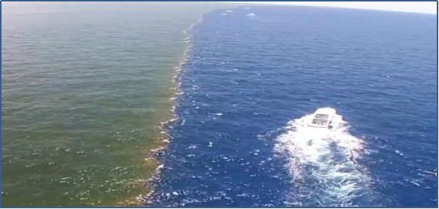

A. 渤海与黄海
B. 黄海与东海
C. 东海与南海

92. 2020年12月8日，中国、尼泊尔两国向全世界正式宣布，珠穆朗玛峰的最新高程为（）米。
A. 8848.13
B. 8844.43
C. 8848.86
D. 8849

93. 国界即（），是一个国家行使主权权利和管辖权的界限，也是保障国家领土完整的最基本条件。

A. 国家边界
B. 界限
C. 界线

94. 地图审核工作的原则不包括（）。
A. 维护国家主权
B. 保守国家秘密
C. 简洁明了便捷
D. 高效规范实施
E. 提供优质服务

95. 农历三月初三，俗称“三月三”，又称歌圩节、歌婆节或歌仙节，是（）及其先民在特定的历史条件和生活环境下，经过日积月累而慢慢形成的一种具有民族特色的传统节日。
A. 瑶族
B. 壮族
C. 彝族
D. 苗族

96. 坐拥三峡大坝和葛洲坝两座世界级水利工程，而成为“世界水电之都”的城市是（）。
A. 四川成都
B. 重庆
C. 湖北宜昌
D. 湖北武汉

97. 2012年6月，国务院批设立地级三沙市，其管辖的群岛包括（）。
A. 东沙群岛
B. 西沙群岛
C. 南沙群岛
D. 中沙群岛

98. 西晋裴秀提出的“制图六体”是中国古代最早的制图理论，指“分率、准望、道里、高下、方邪、迂直”六种绘图要素。其中“高下”是（）。
A. 相对高程
B. 地面坡度的起伏
C. 实地高低起伏与图上距离的换算
D. 绝对高程

99. 台湾岛是我国（）大岛，面积超过3.5万平方千米。

A. 第一
B. 第二

100. 世界温泉及气候养生联合会是世界卫生组织下属的非政府组织，是世界上有关温泉、气候和SPA研究最权威的一个机构。（）是我国唯一一个被其授牌为“世界温泉之都”的城市。
A. 福州市
B. 重庆市
C. 天津市
D. 济南市

101. 塑造华北平原的主力是下列的哪条河流？()
A. 黄河
B. 海河
C. 淮河
D. 永定河

102. 中国惟一流入北冰洋的河流是（）。
A. 伊犁河
B. 塔里木河
C. 额尔齐斯河
D. 叶尔羌河

103. 琼崖革命“二十三年红旗不倒”，关键是以（）为代表的根据地红旗不倒。
A. 五指山
B. 母瑞山
C. 吊罗山
D. 黎母山

104. 2022年12月，“中国山水工程”入选联合国首批十大“世界生态恢复旗舰项目”，中国的生态治理经验得到了国际社会认可。“中国山水工程”部署实施了44个山水工程项目，其中浙江省（）两大工程入选国家级山水工程项目。
A. 钱塘江源头区域山水林田湖草生态保护修复工程试点
B. 瓯江源头区域山水林田湖草沙一体化保护和修复工程
C. 太湖流域区域山水林田湖草沙一体化保护和修复工程
D. 钱江源-百山祖山水林田湖草沙一体化保护和修复工程

105. 资源三号系列卫星承担着提升我国基础地理信息精细观测能力、提升我国遥感卫星整体工程技术水平的重任。2020年7月25日，资源三号03卫星在（）成功发射，将与资源三号01、02卫星等其他测绘卫星组成立体测绘卫星星座，更快更好地完成国土测绘和全球测图，进一步推动我国民用测绘事业快速发展。
A. 酒泉卫星发射中心
B. 太原卫星发射中心
C. 西昌卫星发射中心
D. 文昌卫星发射中心

106. 根据《联合国海洋法公约》，专属经济区的宽度测算标准是从测算领海的基线量起不超过（）海里。
A. 12
B. 24
C. 200
D. 350

107. 完全位于我国境内且海拔8000米以上山峰的是（）。

A. 希夏邦马峰
B. 珠穆朗玛峰
C. 乔戈里峰
D. 贡嘎山主峰

108. 我国于1958年9月4日发表《中华人民共和国政府关于领海的声明》，宣布中国的领海宽度为（）海里。
A. 10
B. 12
C. 14
D. 16

109. 2021年10月12日下午，国家主席习近平以视频方式出席《生物多样性公约》第十五次缔约方大会领导人峰会并发表主旨讲话，并宣布中国将正式设立三江源、大熊猫、东北虎豹、海南热带雨林和（）等第一批国家公园。

A. 钱江源
B. 武夷山
C. 神农架
D. 普达措

110. 唐代诗人李白写道：“出门见南山，引领意无限。秀色难为名，苍翠日在眼。有时白云起，天际自舒卷。心中与之然，托兴每不浅。”诗中的南山指（）。
A. 江西庐山
B. 湖南衡山
C. 陕西终南山
D. 浙江雁荡山

111. 在地图上表示南海诸岛时，应注意南海诸岛与大陆同时表示时，中国国名注在（）。

A. 南海诸岛范围内
B. 岛屿名称下面
C. 海南省
D. 大陆上

112. 请问下图是哪一个省级行政区的轮廓？（）
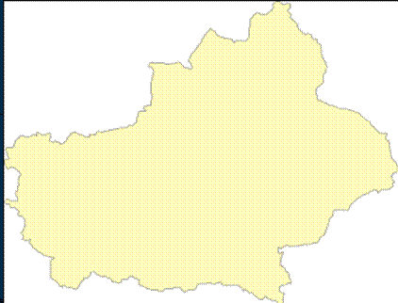

A. 云南省
B. 新疆维吾尔自治区
C. 黑龙江省
D. 海南省

113. 耕地保护是指运用（）、（）、（）、技术等手段和措施，对耕地的数量和质量进行的保护。
A. 行政
B. 法律
C. 科学
D. 经济

114. 国家森林公园是我国自然保护地体系中的重要组成部分，是普及自然知识、传播生态文明理念的重要阵地，也是森林生态旅游的重要载体。1982年9月25日，经国务院批准，（）成为我国第一家国家森林公园。
A. 湖南天门山国家森林公园
B. 湖南莽山国家森林公园
C. 湖南张家界国家森林公园
D. 湖南桃花源国家森林公园

115. 距今约30000年前，（）生活在北京周口店一带。

A. 元谋人
B. 北京人
C. 山顶洞人

116. 雁门关又名西陉关，是长城上的重要关隘，与（）、（）合称“外三关”。

A. 嘉峪关
B. 宁武关
C. 偏关
D. 居庸关

117. 港珠澳大桥是中国境内一座连接（）的桥隧工程。

A. 香港特别行政区
B. 广东深圳
C. 澳门特别行政区
D. 广东珠海

118. 中国全图除了表示大陆、海南岛、台湾岛外，还应当表示南海诸岛、（）及其附属岛屿等重要岛屿。
A. 钓鱼岛
B. 黄岩岛
C. 赤尾屿
D. 永兴岛

119. 我国现有（）个直辖市。
A. 2
B. 3
C. 4
D. 5

120. 我国年径流量第二大的河流是（）。

A. 珠江
B. 淮河
C. 黄河
D. 海河

121. 宝岛台湾，玉山之北，前潭如日轮，后潭如月沟。这里描述的是（）。
A. 日月潭
B. 羊卓雍措
C. 青海湖
D. 千岛湖

122. 在（）朝时的长安城规模宏大、规划严谨，是当时世界上规模最大的城市，也是当时世界性的贸易、文化中心，显示了当时城市规划和工程测量的水平。

A. 隋
B. 唐
C. 宋
D. 元

123. “问题地图”的常见错误有漏绘钓鱼岛、赤尾屿、南海诸岛等重要岛屿，错误表示台湾省、错绘藏南地区和阿克赛钦地区国界线等。下面是一张“问题地图”，请指出这张“问题地图“的错误（ ）。
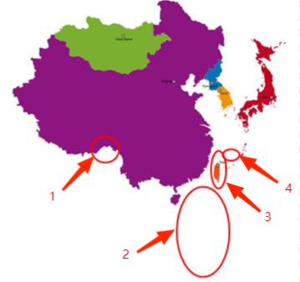

A. 错绘藏南地区国界线
B. 漏绘南海诸岛
C. 错将台湾省按照国家表示
D. 漏绘钓鱼岛、赤尾屿等重要岛屿

124. 大别山国家级自然保护区位于（）。
A. 江苏省
B. 江西省
C. 湖南省
D. 湖北省

125. 我国有（）个自治区。
A. 2
B. 3
C. 4
D. 5

126. 在表示我国版图时，（）不属于错误地图。
A. 漏绘台湾省
B. 祖国主体没有用红色
C. 没有标注钓鱼岛和赤尾屿的位置
D. 漏绘南海诸岛

127. 根据《地图管理条例》，在地图上绘制中华人民共和国国界，应（）。
A. 按照中国国界线画法标准样图绘制
B. 按照世界各国国界线画法参考样图绘制

128. 约公元前2070年，黄河中下游的部落联盟首领禹建立了中国历史上第一个奴隶制王朝——夏。夏初定都（）（今河南登封东南），此后多次迁都。

A. 阳城
B. 帝丘
C. 老丘
D. 西河

129. 三国鼎立时期，吴国定都（）。

A. 洛阳
B. 成都
C. 建业
D. 建康

130. 中国的最低点是（）。
A. 吐鲁番盆地
B. 艾丁湖
C. 喀纳斯湖
D. 塔里木盆地

131. 唐张九龄曾在诗中感叹“海上有仙山，归期觉神变”，古代传说中常常提及的海上三仙山是（）。
A. 蓬莱 瀛洲 方丈
B. 蓬莱 昆仑 瀛洲
C. 崂山 昆仑 蓬莱
D. 岱屿 方丈 瀛洲

132. 国家版图是一个国家行使主权和管辖权的疆域，包括领土和享有一定主权权利的国家管辖海域。有时，国家版图也用来指反映国家疆域的（）。

A. 图形
B. 地图

133. 2012年6月21日，国务院批准设立（），同年7月24日正式挂牌成立，管辖西沙群岛、中沙群岛、南沙群岛的岛礁及其海域，其人民政府驻西沙永兴岛。
A. 县级三沙市
B. 地级三沙市
C. 市级三沙市
D. 三沙办事处

134. 2022年9月，中科院武汉植物园和重庆自然博物馆、重庆五里坡国家级自然保护区联合发表并命名了一种植物新物种——（）。
A. 巴东木莲
B. 三峡槭
C. 三峡白前
D. 珙桐

135. 国家版图是一个国家行使主权和管辖权的疆域，也指反映国家疆域的地图。下列关于地图绘制的说法错误的是（）。
A. 海南省全图的图幅范围必须表示南海诸岛
B. 台湾省地图必须表示钓鱼岛、赤尾屿（以“台湾岛”命名的地图除外）
C. 广东省全图必须包括东沙群岛
D. 广东省全图必须包括南沙群岛

136. 高山冰川是许多大江大河的发源地，我国冰川分布最广的地区是（），也被誉为“亚洲水塔”。
A. 云贵高原
B. 黄土高原
C. 青藏高原
D. 内蒙古高原

137. 《全国重要生态系统保护和修复重大工程总体规划（2021-2035年）》将全国重要生态系统保护和修复重大工程重点布局为“三区四带”，其中不包括以下哪个区？（）
A. 东北森林带
B. 北方防沙带
C. 南方丘陵山地带
D. 西北干旱荒漠区

138. （）指国家主权管辖下的陆地及其底土，是国家领土的基本组成部分。

A. 领陆
B. 领水
C. 领空

139. 目前，我国的行政区域基本划为（）、（）、（）三级。

A. 省
B. 县
C. 乡

140. 黄河流域构成我国重要的生态屏障，是连接青藏高原、黄土高原、（）的生态廊道，拥有三江源、祁连山等多个国家公园和国家重点生态功能区。
A. 江汉平原
B. 华北平原
C. 东北平原
D. 松嫩平原

141. 中国全图除了表示大陆、海南岛、（）外,还应当表示南海诸岛、钓鱼岛及其附属岛屿等重要岛屿
A. 南沙群岛
B. 台湾岛
C. 曾母暗沙
D. 赤尾屿

142. 马钧重造记里鼓车和指南车是在（）时期。

A. 三国
B. 西晋
C. 东晋
D. 南北朝

143. 北部湾海域主要为正规全日潮，正规全日潮有（）高潮和（）次低潮。
A. 一，一
B. 二，二
C. 二，一
D. 一，二

144. 领水依附于领陆，领空又依附于领陆和领水。如果（）发生变动，领水和领空也将随之变动。

A. 领陆
B. 领水
C. 领空

145. 黄河三角洲湿地是世界少有的河口湿地，其自然保护区内植被形成了中国沿海最大的海滩植被，对于黄河流域生态保护意义重大。下列不会出现在黄河三角洲湿地的植物是（）。
A. 天然怪柳
B. 红树林
C. 盐地碱蓬
D. 野大豆

146. 李白诗歌的“桃花潭水深千尺，不及汪伦送我情”中的“桃花潭”位于我国现在的（）。

A. 安徽省
B. 江苏省
C. 四川省
D. 浙江省

147. 京杭大运河是世界上开凿最早、最长的人工运河，全长1794公里，历史上起过沟通南北交通的重要作用，现在仍发挥着通航等作用。它经过了（）个省级行政区。
A. 6
B. 5
C. 4
D. 8

148. 浙江省与我国哪个海域相邻？（）
A. 黄海
B. 渤海
C. 东海
D. 南海

149. 我国对专属经济区和大陆架行使主权权利和管辖权，维护国家海洋权益。以下哪些行为体现了上述说法（）。

A. 开发自然资源
B. 建造人工岛屿
C. 海洋科学研究
D. 海洋环境保护

150. 中国科学家首次在月球上发现的新矿物是（）

A. 阿姆阿尔柯尔矿石
B. 三斜铁辉石
C. 嫦娥石
D. 静海石

151. 水资源基础调查以我国陆域国土范围内的所有水体为调查对象，调查掌握全国水资源（）等状况。

A. 空间分布
B. 数量
C. 质量
D. 动态变化

152. 钱江源国家公园位于（），是钱塘江的发源地。
A. 浙江建德
B. 安徽芜湖
C. 江苏丰县
D. 浙江开化

153. 森林城市建设是借鉴发达国家经验，适应我国国情和发展阶段，推进我国城乡生态建设的一种创新实践。目前，全国唯一一个所有设区市均为国家森林城市的省份是（）。
A. 湖南省
B. 江西省
C. 广东省
D. 四川省

154. 边界标志简称界标。陆地相邻国的边界线上通常有如（）、（）、（）、（）、记号等实际存在的界标；但有的时候则只是一条可以表示在地图上的假想线。

A. 界碑
B. 界桩
C. 界塔
D. 界墙

155. 三国鼎立时期，吴国定都（）。

A. 洛阳
B. 成都
C. 建业
D. 建康

156. 我国疆域南北跨度很大，相距约（）。我国疆域东西跨度也很大，相距约（）。

A. 5500千米
B. 5200千米

157. 提起青藏高原，人们自然会想到苍凉、寒冷、贫瘠这样的词汇，与此相反，繁荣、温暖、富饶同样也属于青藏高原。青藏高原有三大粮仓，都分布在河流泥沙沉积所营造的平整的河谷滩地中，它们分别是（）、（）和（）。

A. 藏北河谷
B. 年楚河谷
C. 拉萨河谷
D. 雅鲁藏布江中段的干流谷地

158. 根据《中华人民共和国测绘法》，各级人民政府和有关部门应当加强对（）意识的宣传教育。
A. 地图
B. 土地
C. 国家版图
D. 领土

159. 根据《国务院办公厅转发测绘局等部门关于加强国家版图意识宣传教育和地图市场监管意见的通知》，从2005年起，每（）年要在全国范围内集中开展一次国家版图意识的宣传教育活动。
A. 一
B. 二
C. 三
D. 四

160. 我国东北地区少数民族建立的第一个地方政权是（）
A. 渤海国
B. 高句丽政权
C. 夫余国
D. 契丹国

161. 三国鼎立时期，吴国定都（）。

A. 洛阳
B. 成都
C. 建业
D. 建业

162. 基础测绘是（）
A. 公益性事业
B. 社会性事业
C. 社会企业
D. 教育事业

163. 地图上带有的指向标指示（）。

A. 东方
B. 西方
C. 南方
D. 北方

164. 萨尔温江是东南亚大河和缅甸最长的河流，发源于中国青藏高原唐古拉山南麓，其在中国境内被称为（）。
A. 雅砻江
B. 雅鲁藏布江
C. 怒江
D. 澜沧江

165. 下列国际河流，境内段与境外段名称不同的是（）。

A. 澜沧江
B. 雅鲁藏布江
C. 伊犁河
D. 怒江

166. 从政治地理意义上讲，（）指在独立主权政府领导下，占有一定领土，拥有一定人口的地域政治实体。

A. 领土
B. 国家

167. 下面不属于我国四大盆地的是（）。
A. 柴达木盆地
B. 松辽盆地
C. 陕甘宁盆地
D. 塔里木盆地

168. 电影《冰山上的来客》中的插曲《花儿为什么这样红》改编自（）的民歌。
A. 塔吉克族
B. 哈萨克族
C. 维吾尔族
D. 俄罗斯族

169. 请问下图是哪一个省级行政区的轮廓？
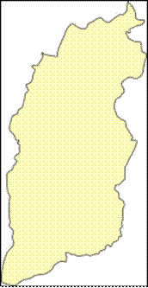

A. 云南省
B. 山西省
C. 黑龙江省
D. 海南省

170. 下列与我国相邻的国家中，（）不是内陆国。
A. 阿富汗
B. 蒙古
C. 缅甸
D. 尼泊尔

171. 商朝后期，渭水流域的周国迅速发展起来。公元前1046年，周武王伐纣，推翻了商朝的统治，建立了周朝，定都（）（今陕西西安西南），史称“西周”。

A. 邺
B. 殷
C. 奄
D. 镐

172. 从政治地理意义上讲，国家是在独立主权政府领导下，占有一定领土的，拥有一定人口的地域政治实体。国家的领土由（）组成。
A. 领陆、领水、领空
B. 领陆、领水、领空、领海
C. 领陆、领水、领海
D. 领陆、领海、领空

173. 国家版图是一个国家行使主权和管辖权的疆域，包括领土和享有一定主权权利的国家管辖海域。有时，国家版图也用来指反映国家疆域的（）。

A. 图形
B. 地图

174. 下面地名中书写有误的是（）。
A. 新疆哈密
B. 山东菏泽
C. 湖北黄岗
D. 山东济宁

175. 下列口岸与所在省级行政区对应关系正确的是（）。
A. 清水河口岸——广西壮族自治区
B. 爱店口岸——云南省
C. 满洲里口岸——黑龙江省
D. 伊尔克什坦口岸——新疆维吾尔自治区

176. 甘肃省与（）（国家）接壤。
A. 尼泊尔
B. 蒙古
C. 吉尔吉斯斯坦
D. 俄罗斯

177. 国界即（），是一个国家行使主权权利和管辖权的界限，也是保障国家领土完整的最基本条件。

A. 国家边界
B. 界限
C. 界线

178. 大禹平定天下后，将各地进献的青铜铸成了九尊鼎，每尊鼎上铸着相应区域内的各邦国和部落名，以及名山大川和各类物产，据此便可识别和了解各个地区。后人称其为"九鼎"或"九鼎图"。可以说（）是见诸多个史籍的最早的青铜质地的中国地图，其作为一种原始地图，绘制天下地物，影响深远。

A. 《九鼎图》
B. 《九州山川图》
C. 《唐十道图》
D. 《舆地图》

179. （）不位于我国地形的第三阶梯上。
A. 吉林省
B. 河南省
C. 湖南省
D. 重庆直辖市

180. 地图的萌芽，源自于人们用（）来描述周围事物和生活环境。

A. 图画
B. 图书

181. 下列关于我国自然资源的基本特征叙述正确的是（）。

A. 总量丰富，人均不足
B. 总量丰富，人均丰富
C. 总量缺乏，人均不足
D. 总量缺乏，人均丰富

182. 地图的萌芽，源自于人们用（）来描述周围事物和生活环境。

A. 图画
B. 图书

183. 素有“中华水塔”之称的三江源地区位于我国青海省南部，平均海拔3500米到4800米，是世界屋脊青藏高原的腹地。三江源是哪三条江的发源地？（）

A. 长江
B. 黄河
C. 怒江
D. 澜沧江

184. 我国海陆兼备、幅员辽阔，位于地球北半球，处在亚洲的东部，东临（）。
A. 太平洋
B. 大西洋
C. 印度洋
D. 北冰洋

185. 三国末期，司马炎建立晋朝，定都（），后统一南北。

A. 洛阳
B. 成都
C. 建业
D. 建康

186. 稀土有工业“黄金”之称，中国是世界稀土资源储量最大的国家，以下哪几个城市不是我国稀土的主要产地？（）

A. 江西赣州市
B. 内蒙古包头市
C. 新疆阿勒泰地区
D. 黑龙江鹤岗市

187. 自然资源可以分为可再生资源和非可再生资源，以下自然资源与森林资源属于同一分类的是（）。
A. 水
B. 矿产
C. 草原
D. 土壤

188. 基于生态文明建设需要，“三调”修订了调查分类，将（）调整为与耕地、园地、林地、草地、水域等并列的一级地类。

A. 湿地
B. 建设用地
C. 农用地
D. 盐田

189. 请问下图是哪一个省级行政区的轮廓？
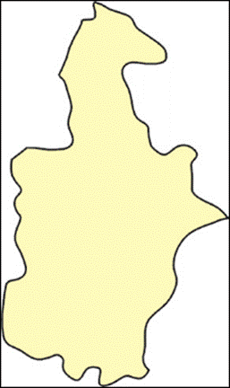

A. 云南省
B. 天津市
C. 黑龙江省
D. 海南省

190. 我国自然保护地按生态价值和保护强度高低可分为（）几种类型。
A. 国家公园
B. 水源涵养区
C. 自然保护区
D. 自然公园

191. 2017年10月，党的十九大报告首次提出（），标志着中国的自然保护工作将以自然保护区为主体的模式转向以国家公园为主体的新阶段。
A. 建立国家公园体制
B. 建设国家公园
C. 建立自然保护地体系
D. 建立以国家公园主体的自然保护地体系

192. 我国的第二大岛屿是（）。
A. 台湾岛
B. 崇明岛
C. 海南岛
D. 舟山岛

193. 东海海岛数量约占我国海岛总数的（）。
A. 0.59
B. 0.3
C. 0.11
D. 0.2

194. “三江并流”是指（）这三条发源于青藏高原的大江在云南省境内自北向南并行奔流170多千米，穿越担当力卡山、高黎贡山、怒山和云岭等崇山峻岭之间，形成世界上罕见的“江水并流而不交汇”的奇特自然地理景观。
A. 金沙江
B. 澜沧江
C. 怒江
D. 雅砻江

195. 湖南西南部和广西东北部的湘桂走廊是沟通长江流域和珠江流域的重要交通要道。因为这里修建了运河（）连接湘江和漓江，秦朝才迅速统一了岭南两广地区。

A. 京杭大运河
B. 灵渠
C. 邗沟
D. 永济渠

196. 12世纪中期，我国境内并立的政权，除吐蕃诸部和大理以外，还有（）。
A. 南宋、西夏
B. 辽、北宋、西夏
C. 南宋、金、西夏
D. 辽、北宋、西夏、金

197. 我国总面积最大、陆地面积最小的城市是（）。
A. 那曲
B. 林芝
C. 三沙
D. 舟山

198. 哈尔滨市素有“冰城”“东方莫斯科”“东方小巴黎”之美称，其处在我国地势的第（）阶梯，主要地形为（）。
A. 一
B. 三
C. 平原
D. 高原

199. 截至2023年底，中国是世界上发现恐龙种类最多的国家，以下哪种恐龙是在中国境内发现的第一种恐龙？（）

A. 黑龙江满洲龙
B. 建设马门溪龙
C. 贝尼萨尔禽龙
D. 许氏禄丰龙

200. 与中国隔海相望的邻国自北而南依次是（）。
A. 韩国、文莱、日本、菲律宾、马来西亚及印度尼西亚
B. 韩国、日本、文莱、菲律宾、马来西亚及印度尼西亚
C. 日本、韩国、菲律宾、文莱、马来西亚及印度尼西亚
D. 韩国、日本、菲律宾、文莱、马来西亚及印度尼西亚

201. 选项中不属于新疆红色旅游景点的是（）
A. 毛泽民故居
B. 延安革命纪念地景区
C. 星星峡镇红色西路军进疆遗址
D. 二十二团桥头堡红色旅游示范基地

202. 我国四大盆地由北往南分布顺序排列正确的是（）。
A. 塔里木盆地 准噶尔盆地 柴达木盆地 四川盆地
B. 四川盆地 塔里木盆地 准噶尔盆地 柴达木盆地
C. 准噶尔盆地 塔里木盆地 柴达木盆地 四川盆地
D. 塔里木盆地 四川盆地 柴达木盆地 准噶尔盆地

203. 唐代诗人杜甫《春夜喜雨》“晓看红湿处，花重锦官城”诗中描写的锦官城位于今（）。

A. 四川省成都市
B. 陕西省西安市
C. 河南省洛阳市
D. 江苏省南京市

204. 成渝地区双城经济圈位于中国哪些省份内？（）

A. 四川省
B. 陕西省
C. 重庆市
D. 云南省

205. 中亚五国中，不与中国接壤的两个国家是（）和（）。
A. 乌兹别克斯坦、塔吉克斯坦
B. 哈萨克斯坦、土库曼斯坦
C. 乌兹别克斯坦、土库曼斯坦
D. 吉尔吉斯斯坦、塔吉克斯坦

206. 截至2023年12月，我国共有世界遗产57项，是名副其实的世界遗产大国。下列（）是世界文化与自然双重遗产？①新疆天山②泰山③峨眉山-乐山大佛④梵净山⑤黄山⑥九寨沟
A. ①②④
B. ②③⑤
C. ③④⑥
D. ④⑤⑥

207. 领土包括国家主权管辖下的一切陆地、水域及其底土和上空，即领土是由（）、（）和（）三部分组成的。

A. 领陆
B. 领水
C. 领空

208. 大禹平定天下后，将各地进献的青铜铸成了九尊鼎，每尊鼎上铸着相应区域内的各邦国和部落名，以及名山大川和各类物产，据此便可识别和了解各个地区。后人称其为"九鼎"或"九鼎图"。可以说（）是见诸多个史籍的最早的青铜质地的中国地图，其作为一种原始地图，绘制天下地物，影响深远。

A. 《九鼎图》
B. 《九州山川图》
C. 《唐十道图》
D. 《舆地图》

209. 目前，我国的行政区域基本划为（）、（）、（）三级。

A. 省
B. 县
C. 乡

210. 裴秀主持编制《禹贡地域图》，提出“制图六体”，是在（）时期。

A. 三国
B. 西晋
C. 东晋
D. 南北朝

211. 建设金山银山，首先要保住绿水青山。在推进生态文明建设过程中，节约资源、优化国土空间开发格局有重要意义。下列关于我国自然资源描述有误的是（）。
A. 中国矿产资源分布不均，北方多煤、石油，南方多有色金属
B. 陕西、内蒙古、山西煤矿资源丰富，三地交界处有“乌金三角”之称
C. 西北地区是中国地热资源最主要分布地
D. 我国的土地利用类型中，占比最大的是林地

212. 2012年7月，三沙市正式揭牌成立，管辖西沙群岛、中沙群岛、南沙群岛的岛礁及其海域。关于群岛与岛礁的位置关系，对应正确的是（）。

A. 西沙群岛-永兴岛
B. 中沙群岛-黄岩岛
C. 南沙群岛-曾母暗沙
D. 南沙群岛-中业岛

213. 不需要审核地图有（）。
A. 直接使用自然资源主管部门提供的具有审图号的公益性地图
B. 景区地图、街区地图、公共交通线路图等内容简单的地图
C. 法律法规明确应予公开且不涉及国界、边界、历史疆界、行政区域界线或者范围的地图
D. 全国地图

214. 我国是一个海陆兼备的国家，既有广阔的陆地，又濒临渤海、黄海、东海、南海及台湾以东的太平洋等辽阔的海域。下列全部属于我国内海的是（）。
A. 渤海
B. 台湾海峡
C. 琼州海峡
D. 北部湾

215. 诗句“东临碣石，以观沧海。水何澹澹，山岛竦峙。”中，碣石在（）。
A. 山东省
B. 秦皇岛市
C. 大连市
D. 烟台市

216. 根据2023年自然资源部发布的《公开地图内容表示规范》，台湾省地图中，下列选项中应按照地级行政中心表示的有（）。
A. 桃园市
B. 澎湖县
C. 高雄市
D. 台南市

217. 三江源地区众多湖泊（）。

A. 都是外流湖
B. 有调蓄河流水量的作用
C. 都是淡水湖
D. 完全依靠冰雪融水补给

218. 诗句“寒雨连江夜入吴，平明送客楚山孤。洛阳亲友如相问，一片冰心在玉壶。”描述的是诗人送别朋友的场景，发生在（）。
A. 鹳雀楼
B. 黄鹤楼
C. 山海关
D. 芙蓉楼

219. 在2000多年前的中国，（）就作为地域管辖权凭证，发挥着重要作用。

A. 版图
B. 地图

220. 下图红框中是我国的（）。
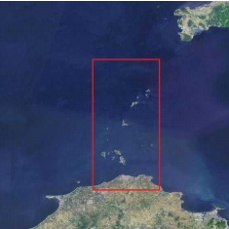

A. 澎湖列岛
B. 庙岛列岛
C. 山东半岛
D. 辽东半岛

221. 完整表示（）的地图，应当表示西沙群岛、中沙群岛（含黄岩岛）、南沙群岛的岛礁及其海域。

A. 浙江省
B. 广东省
C. 三沙市
D. 三亚市

222. 我们生活的城市是按照国土空间规划有序建设，逐步变成现实的。如果我们每天上学、爷爷奶奶每天买菜都需要花费很长时间，身边也没有可以放松玩耍的公园，那可能是城市“得病”了，我们需要对它“检查身体”，这项工作被称为（）。
A. 自然资源督察
B. 国土空间规划城市体检评估
C. 地理调查
D. 国土空间规划编制

223. 汉唐时期，存续705年的高句丽民族在（）繁衍生息，并建都长达425年之久，作为中国地方性政权，其留下了大量的文物古迹。高句丽王城、王陵及贵族墓葬被列入世界文化遗产名录。
A. 延吉
B. 敦化
C. 长白
D. 集安

224. 我国唐、元、清三朝对东北地区进行了有效管辖，以下情况不正确的是（）。
A. 8世纪前期，黑水靺鞨地区正式划入唐朝版图
B. 唐太宗时，渤海正式划入唐朝版图
C. 元朝在东北设置辽阳行省
D. 清朝在东北设立黑龙江、吉林、盛京三个将军辖区

225. 在2000多年前的中国，（）就作为地域管辖权凭证，发挥着重要作用。

A. 版图
B. 地图

226. 梅关古道位于广东省和江西省的交界处，这种说法（）。
A. 正确
B. 错误

227. 主要景点有武陵源风景名胜区、衡山风景名胜区、老司城遗址、马王堆遗址、岳麓书院、岳阳楼等的是（）。
A. 湖南省
B. 河南省
C. 广东省
D. 山东省

228. 长白山系复合式盾形休眠火山，为中国东北和欧亚大陆东部最高峰，是（）、（）、（）之源。
A. 松花江
B. 鸭绿江
C. 牡丹江
D. 图们江

229. 我国首家海岛型5A级景区位于（）
A. 刘公岛
B. 分界洲岛
C. 蜈支洲岛
D. 鼓浪屿

230. 我国地势西高东低，呈（）分布。

A. 三级阶梯状
B. 四级阶梯状

231. 第三次全国国土调查以（）为标准时点，全面查清了我国陆地国土利用现状等情况。

A. 2018年12月31日
B. 2019年12月31日
C. 2020年1月1日
D. 2020年12月31日

232. 在地图上绘制中华人民共和国国界，下列做法不正确的是（）。
A. 按照中华人民共和国同有关邻国签订的边界条约、协定、议定书及其附图绘制
B. 中华人民共和国尚未同有关邻国签订边界条约的界段，按照中华人民共和国地图的国界线标准样图绘制
C. 按照某些网站上的中国国家地图绘制
D. 按照外交部和国务院测绘行政主管部门制定的国家标准样图绘制

233. 我国柯尔克孜族的（）有“中国三大英雄史诗之一”的美誉。
A. 《四部医典》
B. 《玛纳斯》
C. 《格萨尔》
D. 《饮膳正要》

234. （）是南水北调中线工程的水源地，是亚洲最大的人工淡水湖，国家一级水源保护区。
A. 三峡水库
B. 丹江口水库
C. 龙摊水库
D. 小浪底水库

235. 基于生态文明建设需要，“三调”修订了调查分类，将（）调整为与耕地、园地、林地、草地、水域等并列的一级地类。

A. 湿地
B. 建设用地
C. 农用地
D. 盐田

236. 根据《联合国海洋法公约》，毗连区是毗连领海、从领海基线量起不得超过（）海里。在毗连区内，沿海国家为防止或惩治那些违犯其海关、财政、移民、卫生等法律或规章行为，有权对其行使必要的管制。
A. 12
B. 200
C. 24
D. 9

237. 甘肃简称（）或（）。
A. 陇
B. 宁
C. 甘
D. 肃

238. 方向、比例尺、（）就是我们通常所说的地图三要素。

A. 图例
B. 图标
C. 指示标
D. 指示标

239. 朝鲜与中国的吉林省接壤，这种说法（）。
A. 正确
B. 错误

240. 巨型山东龙化石是中国地质博物馆的镇馆之宝之一，从国家领土角度来看，它应该是在我国的（）挖掘出来的。
A. 领陆
B. 领水
C. 领空
D. 领海

241. 东北平原是中国最大平原，土地肥沃，资源丰富，是中国重要的粮食、大豆、畜牧业生产基地，也是钢铁、机械、能源、化工基地。东北平原由三部分组成，即（）。
A. 三江平原
B. 松嫩平原
C. 辽河平原
D. 松辽平原

242. 州逐渐由监察区变为行政区，成为郡以上的一级行政区，形成州、郡、县三级制是在（）。
A. 西汉初年
B. 西汉中期
C. 西汉末年
D. 东汉时期

243. 距今约1700000年前，中国境内已知的最早人类（）生活在云南元谋一带。

A. 元谋人
B. 北京人

244. 昆仑山脉处于（）和（）两个省级行政区的边界线上。
A. 新疆维吾尔自治区、西藏自治区
B. 新疆维吾尔自治区、甘肃省
C. 西藏自治区、甘肃省
D. 青海省、西藏自治区

245. 2019年10月15日，中国海洋经济博览会在深圳开幕，会上提出打造全球海洋中心城市的工程之一是建设国际金枪鱼交易中心。营养价值高、味道鲜美的金枪鱼一直是全球范围内争夺最激烈的渔业资源之一，我国首个金枪鱼交易中心位于（）。
A. 山东烟台
B. 浙江宁波
C. 辽宁大连
D. 广东深圳

246. 我国疆域南北跨度很大，相距约（）。我国疆域东西跨度也很大，相距约（）。

A. 5500千米
B. 5200千米

247. 我国最（）端位于黑龙江省漠河县北端的黑龙江主航道中心线上，最（）端位于海南省南沙群岛的曾母暗沙附近，最（）端位于新疆维吾尔自治区的帕米尔高原，最（）端位于黑龙江省黑龙江与乌苏里江主航道中心线的交汇处。

A. 北
B. 南
C. 西
D. 东

248. 领水依附于领陆，领空又依附于领陆和领水。如果（）发生变动，领水和领空也将随之变动。

A. 领陆
B. 领水
C. 领空

249. 绘制地图时常使用的墨卡托投影法是（）。
A. 斜轴等面积方位投影
B. 正轴等角圆柱投影
C. 正轴方位投影
D. 多圆锥投影

250. 根据《地图管理条例》，时事宣传地图、时效性要求较高的图书和报刊等插附地图的，应当自受理地图审核申请之日起（）个工作日内，作出审核决定。
A. 3
B. 7
C. 10
D. 15

251. 交通运输用地指用于运输通行的地面线路、场站等的土地，包括（）。
A. 港口码头、地面运输管道
B. 各种道路
C. 轨道交通用地
D. 汽车客货运场站

252. 国家版图包括（）和（）。

A. 领土
B. 享有一定主权权利的国家管辖海域

253. 明代地理学家徐霞客到山西悬空寺游览时，曾发出“西崖之中，层楼高悬”的感叹。这里的“西崖”是五岳名山中的（）之西。
A. 泰山
B. 恒山
C. 衡山
D. 华山

254. 商朝后期，渭水流域的周国迅速发展起来。公元前1046年，周武王伐纣，推翻了商朝的统治，建立了周朝，定都（）（今陕西西安西南），史称“西周”。

A. 邺
B. 殷
C. 奄
D. 镐

255. 太平天国运动之初，曾国藩指出：“今春既交，粤盗益复猖獗，西尽泗镇，东侵平梧...”由此可知太平兴国运动兴起于（）。
A. 云南
B. 广西
C. 广东
D. 福建

256. 内陆湖是指处于河流的尾闾或独自形成独立的集水区域，湖水均不外泄入海的湖泊，下列全部属于我国内流湖的是（）。①乌伦古湖②洪泽湖③艾比湖④青海湖
A. ①②③
B. ②③④
C. ①③④
D. ①②④

257. 我国气温南北不同的根本原因是（）。
A. 海陆位置不同
B. 地势高低不同
C. 纬度高低不同
D. 昼夜长短不同

258. 从（）下载地图是获取正确地图的方式之一。

A. 中国政府官网
B. 省级政府官网
C. 发展与改革委员会官网
D. 自然资源部官网

259. 会当凌绝顶，一览众山小。泰山，世界文化与自然双重遗产，世界地质公园，国家重点风景名胜区，国家5A级旅游景区。主峰玉皇顶海拔1545米，气势雄伟磅礴，有“五岳之首”、“天下第一山”之称。泰山拥有交横重叠的山势，堆叠厚重的形体，辅以苍松、巨石和环绕的烟云，形成了肃穆与奇秀交织的雄壮景象。请问泰山位于我国哪个省份境内？（）
A. 山西省
B. 山东省
C. 河北省
D. 江苏省

260. 裴秀创立的“制图六体”包括：分率、（）、道里、高下、方邪、迂直，标志着中国古代地图制图理论体系的形成。

A. 方位
B. 方向
C. 准线
D. 准望

261. 2019年6月，中共中央办公厅、国务院办公厅印发《关于建立以国家公园为主体的自然保护地体系的指导意见》指出，建立以国家公园为主体的自然保护地体系，是贯彻习近平生态文明思想的重大举措，是党的十九大提出的重大改革任务。自然保护地是生态建设的核心载体、中华民族的宝贵财富、美丽中国的重要象征，在维护国家生态安全中居于首要地位。上述表述（）。

A. 正确
B. 错误

262. 根据《公开地图内容表示规范》，中国全图图幅范围：东边绘出黑龙江与（）交汇处，西边绘出（）南北流向的河段，北边绘出黑龙江最北江段，南边绘出曾母暗沙以南。
A. 乌苏里江
B. 松花江
C. 喷赤河
D. 阿姆河

263. 一个国家的领土由领陆、领水和领空三部分组成，下列说法错误的是（）。
A. 领水是指国家主权管辖下的全部水域及其底土
B. 领水包括内水和领海两部分
C. 领空是指国家领陆和领水上的大气空间
D. 领海包括内海

264. 中国陆地边界总长度约为（）千米。
A. 1.8万
B. 2.0万
C. 2.2万
D. 2.4万

265. 李白诗歌的“桃花潭水深千尺，不及汪伦送我情”中的“桃花潭”位于我国现在的（）。

A. 安徽省
B. 江苏省
C. 四川省
D. 浙江省

266. 中国的领空指中国领陆和领水的上空，是中国（）的组成部分。

A. 领土
B. 领域

267. 根据《地图管理条例》，进口不属于出版物的地图或者附着地图图形的产品的，由（）送审。
A. 编制者
B. 出版者
C. 进口者
D. 销售者

268. 地图三要素中，比例尺反映地表缩小的程度，以下比例尺是最大的是（）。
A. 1∶500
B. 1∶1000
C. 1∶5000
D. 1∶10000

269. （）是黄河唯一穿城而过的省会城市。
A. 西宁
B. 银川
C. 兰州
D. 郑州

270. 581年，杨坚夺取北周政权，建立隋朝，定都（）。

A. 洛阳
B. 南京
C. 长安
D. 北京

271. 要坚持山水林田湖草沙一体化保护和系统治理，构建从山顶到（）的保护治理大格局。

A. 森林
B. 海洋
C. 陆地
D. 草原

272. 刘徽注《九章算术》，增补“重差”测量术一卷，是在（）时期。

A. 三国
B. 西晋
C. 东晋
D. 南北朝

273. 黄河自菏泽市进入山东，流经山东省9市25县（市区），至（）市入海。
A. 滨州
B. 淄博
C. 东营
D. 青岛

274. 以下哪项是岩溶地貌的主要特征（）。

A. 峰林和石林
B. 沙漠和沙丘
C. 喀斯特溶洞
D. 冰川和雪山

275. 图中（）市的拙政园是皇家园林之典范，与北京颐和园，承德避暑山庄，苏州留园一起被誉为中国四大名园。
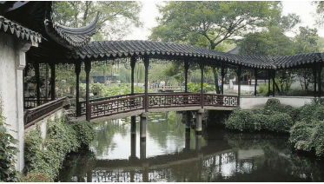

A. 南京
B. 苏州
C. 杭州
D. 上海

276. 矿藏、水流、森林、山岭、草原、荒地、滩涂等自然资源，都属于（），即（）。

A. 全民所有
B. 集体所有
C. 国家所有
D. 混合所有

277. 1988年，习近平总书记以前瞻性的战略眼光创造性提出“依法治湖、截污处理、清淤筑岸、搞活水体、美化环境”20字方针，指出一条人与海洋和谐共生的高质量发展道路，简称（）。

A. 厦门实践
B. 生态文明
C. 绿水青山
D. 生态修复

278. 我国地势西高东低，呈（）分布。

A. 三级阶梯状
B. 四级阶梯状

279. （）是我国面积最大的湿地类型国家级自然保护区。
A. 四川若尔盖湿地
B. 青海三江源湿地
C. 辽宁辽河口湿地
D. 山东黄河口湿地

280. 长江经济带是我国区域经济发展“三大战略”之一，也是矿产资源集中分布的资源富集带。下列不属于长江经济带的矿产资源是（）。
A. 涪陵—页岩气
B. 赣州—稀土
C. 攀枝花—钒钛
D. 阳泉—煤

281. 浙江省最大的盆地是（）。
A. 新嵊盆地
B. 永安盆地
C. 五华盆地
D. 金衢盆地

282. 从海陆位置看，我国幅员辽阔，濒临渤海、黄海、东海、南海以及太平洋，有众多的岛屿和港湾，是一个（）的国家。

A. 海陆兼备
B. 内陆

283. 胡焕庸线是我国的（）。

A. 人口密度对比线
B. 气温分界线

284. 商朝后期，渭水流域的周国迅速发展起来。公元前1046年，周武王伐纣，推翻了商朝的统治，建立了周朝，定都（）（今陕西西安西南），史称“西周”。

A. 邺
B. 殷
C. 奄
D. 镐

285. 现代国家一般由（）承认，按地区划分和组织它的国民，承担发展生产力，组织或促进社会经济、政治、文化和环境建设等任务。

A. 本国
B. 联合国

286. 请问下图是哪一个省级行政区的轮廓？（）

A. 云南省
B. 安徽省
C. 黑龙江省
D. 海南省

287. 下列省份同时地跨季风区与非季风区的是（）。
A. 西藏自治区
B. 新疆维吾尔自治区
C. 辽宁省
D. 湖北省

288. （）地处我国东南沿海，与台湾岛隔海相望。因九成陆地为山地丘陵地带，被称为“八山一水一分田”，森林覆盖率居全国第一。
A. 福建省
B. 浙江省
C. 广东省
D. 山东省

289. 唐代诗人杜甫《江南逢李龟年》“正是江南好风景，落花时节又逢春”诗中描写的江南位于今（）。

A. 湖南省
B. 浙江省
C. 江苏省
D. 江西省

290. 我国岛屿众多，其中面积居前三位的是（）。
A. 台湾岛
B. 海南岛
C. 崇明岛
D. 舟山岛

291. 郑成功跨海收复台湾，向入侵者严正指出：“台湾者，中国之土地也，久为贵国所踞，今余既来索，则地当归我。”这里的“贵国”实际上指（）。
A. 葡萄牙
B. 荷兰
C. 沙俄
D. 英国

292. （）位于中国大陆海岸线最西南端，东南濒北部湾，西南与越南接壤，是广西以及中国大西南通往东南亚最便捷的海陆通道，也是中国与越南唯一海陆相连的口岸。
A. 霍尔果斯口岸
B. 凭祥友谊关口岸
C. 东兴口岸
D. 罗湖口岸

293. 郦道元作《水经注》，是在（）时期。

A. 三国
B. 西晋
C. 东晋
D. 南北朝

294. 从纬度位置看，我国领土南北跨纬度很广，一部分位于中纬度地区，属（），一部分位于北回归线以南的（）。我国没有寒带，只有在高山地区才有类似寒带的终年冰雪带。

A. 北温带
B. 热带

295. 2024年是中国开展南极科考40周年。中国在南极地区一共建立了5个科学考察站，其中位于南极内陆冰盖最高点上的科学考察站是（）。
A. 长城站
B. 中山站
C. 昆仑站
D. 泰山站

296. 西汉时期，张骞出使西域开辟沟通东西方交流的“丝绸之路”，以下地名不在丝绸之路上的是（）。
A. 长安
B. 敦煌
C. 河东
D. 武威

297. 我国管辖海域面积最大的地级市是（）。

A. 三亚市
B. 湛江市
C. 三沙市
D. 海口市

298. “雪山连绵，冰川广布”应该描述的是下列哪个地区？（）
A. 北方地区
B. 青藏地区

299. 地图的萌芽，源自于人们用（）来描述周围事物和生活环境。

A. 图画
B. 图形
C. 文字

300. 刘徽注《九章算术》，增补“重差”测量术一卷，是在（）时期。

A. 三国
B. 西晋
C. 东晋
D. 南北朝

301. 以下各城市的别称中对应错误的是（）。
A. 羊城——广州
B. 蓉城——成都
C. 泉城——泉州
D. 日光城——拉萨

302. 一个国家领陆、领水以上的空域指的是（）。

A. 领陆
B. 领水
C. 领空

303. 国家林业和草原局、财政部、自然资源部、生态环境部联合印发的《国家公园空间布局方案》中提出我国遴选出（）个国家公园候选区。
A. 40
B. 49
C. 50
D. 48

304. 请问下图是哪一个省级行政区的轮廓？（）
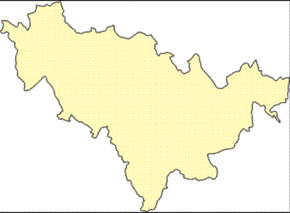

A. 云南省
B. 吉林省
C. 黑龙江省
D. 上海市

305. 我国是少数同时拥有（）三大滨海蓝碳生态系统的国家之一。
A. 红树林
B. 盐沼
C. 海草床
D. 珊瑚礁

306. 南海诸岛的四至范围是：东面绘出菲律宾的马尼拉，西面绘出越南的河内，北面绘出中国大陆和（）北回归线以南的部分，南面绘出加里曼丹岛上印度尼西亚与马来西亚间的全部界线。
A. 钓鱼岛
B. 赤尾屿
C. 台湾岛
D. 海南岛

307. 根据《地图管理条例》，在地图上表示重要地理信息数据，应当使用依法公布的重要地理信息数据。这种说法（）。
A. 正确
B. 错误

308. 我国南方传统民居屋顶坡度大，北方传统民居屋顶坡度小。造成这种差异的主要因素是（）。
A. 气温
B. 降水
C. 地形
D. 植被

309. 完整表示（）的地图，应当表示西沙群岛、中沙群岛（含黄岩岛）、南沙群岛的岛礁及其海域。

A. 海南省
B. 广东省
C. 三沙市
D. 三亚市

310. 《自然资源调查监测体系构建总体方案》中明确对七类自然资源开展调查监测工作，下列哪项不属于自然资源调查监测工作的对象的是（）。

A. 土地
B. 矿产
C. 水
D. 光热

311. 人类历史上规模最大的人工运河之一的是（）朝大运河。

A. 隋
B. 唐
C. 宋
D. 元

312. （）是国家公园的建设任务。
A. 强化自然资源资产管理
B. 开展生态保护修复
C. 提升监测监管水平
D. 增强科普宣教能力

313. 长白山是孕育了（）、（）和（）的“东北三江源”，也是东北重要的生态屏障。
A. 松花江
B. 鸭绿江
C. 牡丹江
D. 图们江

314. 僧一行是（）朝的天文学家，主持了世界上首次子午线长度测量。

A. 隋
B. 唐
C. 宋
D. 元

315. 在2000多年前的中国，（）就作为地域管辖权凭证，发挥着重要作用。

A. 版图
B. 地图

316. 化石根据保存类型可以分为（）几类
A. 实体化石
B. 硅质岩型化石
C. 遗迹化石
D. 化学化石

317. 长江全长6300多千米，是我国（）长河。黄河全长5400多千米，是我国（）长河。

A. 第一
B. 第二

318. 任何单位和个人可申请并公布重要地理信息数据，这种说法（）。
A. 正确
B. 错误

319. 隰（xí）县位于山西省西南部吕梁山南麓，城西的千佛庵又名小西天，最近因国产3A游戏《黑神话：悟空》场景取景地而走红。“隰”的地理含义是（）。

A. 草木茂盛的地方
B. 低洼的湿地
C. 广阔平坦的地方
D. 险要之地

320. 黄河流域自然灾害发生频繁，危害严重。黄河流域的三大自然灾害是（）
A. 旱灾、风灾和水土流失
B. 蝗灾、水灾和地震
C. 风灾、水灾和泥石流
D. 旱灾、水灾和水土流失

321. 福建省海岸线曲折，优良港湾众多，下列港湾中（）不属于福建省。
A. 三都澳
B. 乍浦港
C. 厦门港
D. 东山湾

322. 581年，杨坚夺取北周政权，建立隋朝，定都（）。

A. 洛阳
B. 南京
C. 长安
D. 北京

323. 请问下图是（）省级行政区的轮廓。
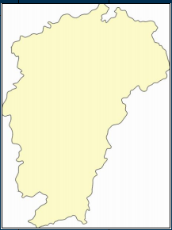

A. 云南省
B. 江西省
C. 黑龙江省
D. 海南省

324. 2023年7月，习近平总书记到四川省广元市剑阁县考察了翠云廊。这里是古代（）通往四川盆地古蜀道的重要路段，有迄今保存最完好的古代人工栽植驿道古柏群。

A. 成都平原
B. 华北平原
C. 关中平原
D. 长江中下游平原

325. 世界上运营里程最长的高速铁路——京广高速铁路经过的省会城市有（）。
A. 北京-天津-石家庄-郑州-长沙-广州
B. 北京-石家庄-郑州-武汉-长沙-广州
C. 北京-石家庄-郑州-重庆-长沙-广州
D. 北京-天津-济南-合肥-南昌-广州

326. 我国在海上与（）个国家相邻或相望。
A. 9
B. 8
C. 7
D. 6

327. 稀土有工业“黄金”之称，中国是世界稀土资源储量最大的国家，以下哪几个城市不是我国稀土的主要产地？（）

A. 江西赣州市
B. 内蒙古包头市
C. 新疆阿勒泰地区
D. 黑龙江鹤岗市

328. 国家主权管辖下的全部水域及其底土，包括内水和领海两大部分，这指的是（）。

A. 领陆
B. 领水
C. 领空

329. （）不属于贵州省。
A. 梵净山
B. 乌蒙山
C. 冠豸山
D. 大娄山

330. 港珠澳大桥是中国境内一座连接（）的桥隧工程。

A. 香港特别行政区
B. 广东深圳
C. 澳门特别行政区
D. 广东珠海

331. 在（）上可以形象直观地表示出国家的疆域范围和边界、各级行政区域、行政中心、主要城市等。

A. 版图
B. 地图

332. 我国幅员辽阔，东西、南北跨度都很大。南北两端最大距离约5500千米，而东西两端最大距离约（）千米，东西时差达4小时。
A. 5200
B. 5800
C. 4900
D. 5700

333. 在中国历史上首次使用古今对照的地图是（），绘制者是（）。
A. 《海内华夷图》
B. 《地形方丈图》
C. 贾耽
D. 裴秀

334. 《中华人民共和国海岛保护法》是（）实施的。

A. 2000年
B. 2010年
C. 2014年
D. 2019年

335. 中华人民共和国政府在（）对香港恢复行使主权。

A. 1997年7月1日
B. 1999年7月1日
C. 1997年12月20日
D. 1999年12月20日

336. 下图的建筑是我国（）的所在地。
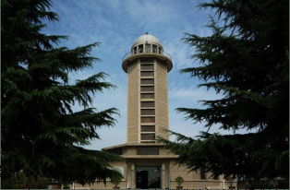

A. 中华人民共和国重力原点
B. 中华人民共和国水准原点
C. 中华人民共和国大地原点
D. 中华人民共和国经纬度原点

337. 《自然资源调查监测体系构建总体方案》中明确对七类自然资源开展调查监测工作，下列哪项不属于自然资源调查监测工作的对象的是（）。

A. 土地
B. 矿产
C. 水
D. 光热

338. 维护国家安全是任何国家（）的首要任务，其目的是确保国家的主权、领土完整和（）不受外部势力的侵害。

A. 内政外交
B. 政治制度

339. 选项中的文化遗迹中，与“海上丝绸之路”无关的是（）。
A. 广东“南海一号”沉船
B. 泉州市舶司遗址
C. 泉州清净寺
D. 宁波东钱湖石刻群

340. 请问下图是哪一个省级行政区的轮廓？
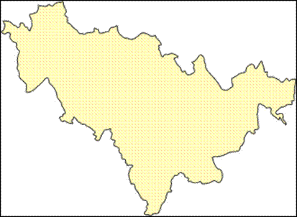

A. 云南省
B. 吉林省
C. 黑龙江省
D. 上海市

341. 下列属于不可再生能源的有（）。

A. 原油
B. 天然气
C. 太阳能
D. 生物能
E. 水能

342. 钓鱼岛由我国（）省管辖。
A. 台湾
B. 浙江
C. 福建
D. 广东

343. （）是我国大陆海岸线最长的省份。
A. 福建省
B. 广东省
C. 江苏省
D. 浙江省

344. 截至2023年底，中国是世界上发现恐龙种类最多的国家，以下哪种恐龙是在中国境内发现的第一种恐龙？（）

A. 黑龙江满洲龙
B. 建设马门溪龙
C. 贝尼萨尔禽龙
D. 许氏禄丰龙

345. 根据《中华人民共和国测绘法》，（）应当加强对编制、印刷、出版、展示、登载地图的管理，保证地图质量，维护国家主权、安全和利益。
A. 县级以上人民政府
B. 各级人民政府
C. 测绘行政主管部门
D. 各级新闻出版部门

346. 长白山区被选为第二批山水林田湖草生态保护修复工程试点以来，在生态保护与环境综合治理方面成绩显著。下列不属于该修复工程项目的是（）。
A. 朝鲜崖柏种群恢复工程
B. 白河流域古堡水电站拆除改造项目
C. 池北区寒葱沟河道生态环境修复整治工程
D. 乌江源矿山生态环境修复项目

347. 英文版地图中地名“钓鱼岛”的正确拼写为（）。
A. Tiaoyu Tao
B. Diaoyu Island
C. Diaoyu Dao

348. 国家版图最主要的表现形式是（）。
A. 地图
B. 文字
C. 图画
D. 影像

349. 下列关于地图的正确说法是（）。
A. 比例尺越大，内容越概略
B. 比例尺越小，内容越概略
C. 比例尺越小，内容越详细
D. 上述三种说法均不正确

350. 台湾岛是我国（）大岛，面积超过3.5万平方千米。

A. 第一
B. 第二

351. 国家版图可以用多种形式来表达，其中，（）是国家版图最常用、最主要的表示形式。

A. 地图
B. 图形
C. 影像
D. 标识

352. 南宋时期被视为“七闽之都会”，大量外国人在此居住形成“蕃坊”，该地是（）。
A. 广州
B. 漳州
C. 泉州
D. 扬州

353. （）是甘肃省省会，是全省政治、经济、文化中心。
A. 敦煌
B. 白银
C. 兰州
D. 天水

354. 我国疆域南北跨度很大，相距约（）。我国疆域东西跨度也很大，相距约（）。

A. 5500千米
B. 5200千米

355. 根据新疆维吾尔自治区第三次全国国土调查数据统计，全区耕地面积为（）。
A. 703.86万公顷（10557.88万亩）
B. 107.01万公顷（1605.22万亩）
C. 1221.25万公顷（18318.76万亩）
D. 5198.60万公顷（77978.97万亩）

356. 中国首辆火星车的名字是（）

A. 嫦娥号
B. 祝融号
C. 火神号
D. 天问一号

357. 根据《公开地图内容表示规范》，地图上表示的内容不得影响中国领土的完整表达，下列关于压盖中国地图图形范围的规定表述正确的是（）。
A. 不得压盖重要岛屿等涉及国家主权的重要内容
B. 可根据需要随意压盖中国地图图形范围
C. 可以任意压盖中国地图图形范围
D. 不得以任何形式压盖中国地图图形范围

358. 与长江三角洲相比，川渝地区的突出优势是（）。
A. 矿产资源丰富
B. 科技力量发达
C. 经济水平较高
D. 海陆交通便利

359. “最爱湖东行不足，绿杨阴里白沙堤。”是我国唐代诗人白居易的诗文，请问诗句描写的是我国的（）。
A. 杭州西湖
B. 洞庭湖
C. 太湖
D. 青海湖

360. 成语“得陇望蜀”中的“陇”和“蜀”分别是哪两个省级行政区的简称？（）
A. 青海省和四川省
B. 甘肃省和四川省
C. 贵州省和甘肃省
D. 贵州省和四川省

361. 典型的温带森林一般可以分为四个基本层次，包括（）、（）、（）和（）。

A. 乔木层
B. 灌木层
C. 草木植物层
D. 活地被物层

362. 我国旱涝灾害多的主要原因是（）。
A. 冬季风强弱不同
B. 夏季风强弱不同
C. 我国地形复杂多样
D. 冬季冷空气势力大

363. 成贵高铁沿线，夏季易发生的地质灾害是（）
A. 滑坡
B. 洪涝
C. 地震
D. 台风

364. 下图表示的是我国哪个省（直辖市、自治区、特别行政区）的轮廓图？（）
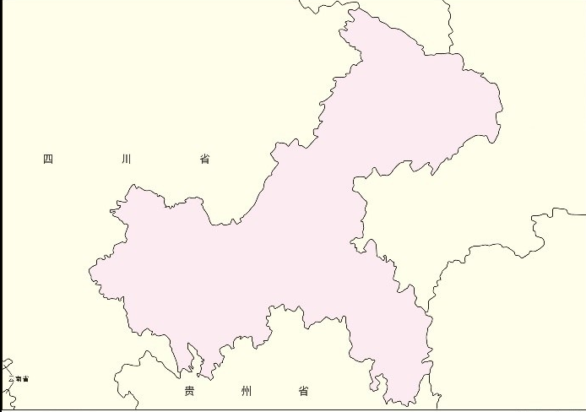

A. 江西省
B. 湖北省
C. 湖南省
D. 重庆市

365. 渤海海峡中散布着不少岛屿，其中面积最大的岛是（）。
A. 砣矶岛
B. 南长山岛
C. 钦岛
D. 隍城岛

366. 根据《联合国海洋法公约》，各沿海国享有（）主权、（）内的管制权利、（）上的多项主权权利和管制权。

A. 领海
B. 毗连区
C. 专属经济区和大陆架

367. 诗句“晴川历历汉阳树，芳草萋萋鹦鹉洲。日暮乡关何处是？烟波江上使人愁。”描述的是（）上初夏日落的景象。
A. 鹳雀楼
B. 黄鹤楼
C. 山海关
D. 芙蓉楼

368. 塔里木河是我国（）的内陆河，雅鲁藏布江是我国（）的河流。

A. 最长
B. 海拔最高

369. 三沙市，海南省辖地级市，地处中国南海中南部，海南省南部，辖（）、（）、（）的岛礁及其海域，陆地面积20多平方千米，陆海面积约200万平方千米。
A. 东沙群岛
B. 西沙群岛
C. 中沙群岛
D. 南沙群岛

370. 拉萨大昭寺前的“长庆会盟碑”，是反映汉藏两族人民友谊团结的珍贵文物，此碑立于（）。
A. 西汉
B. 东汉
C. 唐朝
D. 北宋

371. 南海海岛数量约占我国海岛总数的（）。
A. 0.59
B. 0.3
C. 0.11
D. 0.2

372. 地方性中小学教学地图，由国务院教育行政部门会同国务院测绘地理信息行政主管部门、外交部组织审定。这种说法（）。
A. 正确
B. 错误

373. 公益广告和商业广告背景展示的地图，是否需要送审？（）
A. 需要
B. 不需要

374. 塔里木河是我国（）的内陆河，雅鲁藏布江是我国（）的河流。

A. 最长
B. 海拔最高
C. 最短
D. 海拔最低

375. 2017年，我国首次海域天然气水合物试采成功，这种被称为“可燃冰”的物质也正式成为我国第173个矿种。下列选项中关于“可燃冰”说法有误的是（）。
A. 我国首次海域天然气水合物试采是在南海神狐海域
B. 我国已在祁连山冻土区取得可燃冰实物样品
C. 东北地区没有可燃冰资源分布
D. 可燃冰资源包括海域和陆域可燃冰

376. 抱犊寨素有“天堂之幻觉，人间之福地，兵家之战场，世外之桃源”之称，位于（）。
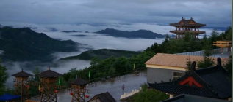

A. 长沙
B. 成都
C. 昆明
D. 石家庄

377. 请问下图是哪一个省级行政区的轮廓？
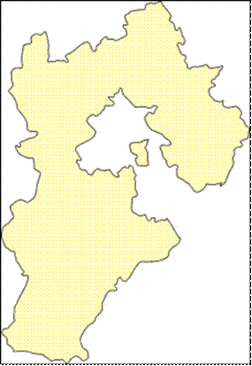

A. 河南省
B. 河北省
C. 黑龙江省
D. 海南省

378. 以下关于青藏高原的说法，不正确的是（）。
A. 珠穆朗玛峰是当今世界最高山峰，位于青藏高原南缘的喜马拉雅山脉中段
B. 印度板块和欧亚板块的碰撞导致了青藏高原的形成
C. 青藏高原是地槽造山的结果
D. 雅鲁藏布江是板块碰撞的缝合带

379. 秦岭是中国的南北方分界线，之所以具备突出的区域特性和特殊作用，与秦岭山脉的（）、（）以及（）是密不可分的。
A. 地理空间分布
B. 气象气候条件
C. 地质演化形成
D. 地形起伏高程

380. 地图比例尺即地图上某线段的长度与相应实地水平距离之比。比例尺有三种表现方式：用数字表示，用（）表示，用图解表示。
A. 符号
B. 文字
C. 色彩
D. 图形

381. 习近平总书记指出，推进中国式现代化，要把（）问题考虑进去，以水定城、以水定地、以水定人、以水定产。

A. 水资源
B. 环境资源
C. 土地资源
D. 生态资源

382. 我国地形复杂多样，既有广阔的平原和低缓的丘陵，也有雄伟的高原和起伏的山地，还有中间低四周高的盆地。纵横交织的山脉构成我国地形的骨架，山脉和山脉之间镶嵌着我国的四大高原、四大盆地和三大平原。三大平原包括（）、（）和（）。

A. 东北平原
B. 华北平原
C. 长江中下游平原
D. 亚马孙平原

383. 中国天眼位于贵州省（）。
A. 平塘县
B. 罗甸县
C. 独山县
D. 望谟县

384. 请问下图是哪一个省级行政区的轮廓？
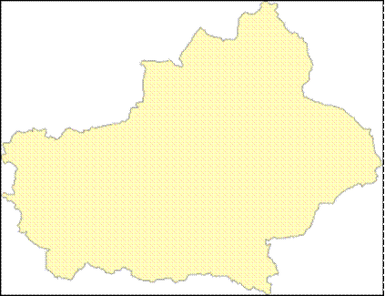

A. 云南省
B. 新疆维吾尔自治区
C. 黑龙江省
D. 海南省

385. 国家版图是指一个国家行使（）和（）的疆域。

A. 主权
B. 管辖权

386. 要坚持山水林田湖草沙一体化保护和系统治理，构建从山顶到（）的保护治理大格局。

A. 森林
B. 海洋
C. 陆地
D. 草原

387. 大熊猫国家公园是由国家批准设立并主导管理，边界清晰，以保护大熊猫为主要目的，大熊猫国家公园跨（）省，是大熊猫集中分布区和主要繁衍栖息地。

A. 四川
B. 陕西
C. 甘肃
D. 云南

388. 根据《地图管理条例》，有审核权的测绘地理信息行政主管部门应当自受理地图审核申请之日起（）个工作日内，作出审核决定。
A. 7
B. 10
C. 20
D. 30

389. 海南省现有（）个地级市。
A. 2
B. 3
C. 4
D. 5

390. 根据《地图管理条例》，互联网地图服务单位从事互联网地图出版活动，应当经()依法审核批准。
A. 教育行政管理部门
B. 国务院出版行政主管部门
C. 国家测绘行政主管部门
D. 自然资源部

391. 生成可燃冰的气体来自哪里？（）

A. 为大气中的烃类气体溶解于海水而进入沉积物
B. 浅层沉积物中的有机质在细菌的降解作用下产生的甲烷气
C. 是深部沉积有机质热成熟或石油在热裂解作用下产生的天然气
D. 为火山作用产生的无机成因的烃类气体

392. 湖南省省会是（）。

A. 武汉
B. 太原
C. 长沙
D. 南昌

393. 在我国的陆上邻国中，人口总数最多的国家是（）。
A. 巴基斯坦
B. 孟加拉国
C. 印度
D. 尼泊尔

394. 在（）朝时的长安城规模宏大、规划严谨，是当时世界上规模最大的城市，也是当时世界性的贸易、文化中心，显示了当时城市规划和工程测量的水平。

A. 隋
B. 唐
C. 宋
D. 元

395. 我国平原、台地、丘陵、山地面积分别占国土面积的（）、（）、（）、（）。
A. 26.62%、9.34%、20.39%、43.65%
B. 20.39%、9.34%、26.62%、43.65%
C. 43.65%、9.34%、26.62%、20.39%
D. 9.34%、26.62%、43.65%、20.39%

396. 距今约700000—200000年前，（）生活在北京周口店一带。

A. 元谋人
B. 北京人

397. 国家版图是指一个国家行使（）和（）的疆域。

A. 主权
B. 管辖权

398. 绘于河南洛阳孟津北魏墓穹顶的（），图中绘有贯穿南北、呈淡蓝色波纹的银河和300多颗恒星，它还是迄今为止考古发现时代较早、幅面较大、星数较多的星象图。

A. 《北斗星图》
B. 《北魏银河星图》
C. 《敦煌星图》
D. 《天文图》

399. 我国（）的大陆海岸线最短。
A. 福建省
B. 浙江省
C. 广东省
D. 天津市

400. 京杭大运河是世界上里程最长、工程最大的古代运河，下列不是大运河贯通的水系的是（）。
A. 海河
B. 黄河
C. 淮河
D. 辽河

401. 中国古代很早就使用了“（）”一词。

A. 国家
B. 国
C. 家

402. 内蒙古自治区与吉林省相邻，这种说法（）。
A. 正确
B. 错误

403. 甘肃省毗邻的省份有（）。

A. 宁夏回族自治区
B. 陕西省
C. 内蒙古自治区
D. 青海省
E. 四川省
F. 新疆维吾尔自治区

404. 三国鼎立时期，魏国定都（）。

A. 洛阳
B. 成都
C. 建业
D. 建业

405. 西周设（），其属官不少职位涉及测绘和地图管理等。

A. 六卿
B. 三省六部
C. 行省
D. 一台三院

406. 下图所示区域位于我国的（）。
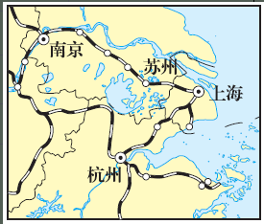

A. 珠江三角洲地区
B. 辽中南地区
C. 长江三角洲地区
D. 京津唐地区

407. 下列口岸与邻国对应关系不正确的是（）。
A. 友谊关口岸——越南
B. 清水河口岸——缅甸
C. 红其拉甫口岸——巴基斯坦
D. 樟木口岸——不丹

408. 选项中关于地图上南海诸岛的表示方法，错误的是（）。
A. 中国全图必须表示南海诸岛
B. 南海诸岛附图东面绘到马尼拉
C. 广东省全图必须包括东沙群岛
D. 南海诸岛作为海南省地图的附图时，附图名称为“南海诸岛”

409. 裴秀创立的“制图六体”包括：分率、（）、道里、高下、方邪、迂直，标志着中国古代地图制图理论体系的形成。

A. 方位
B. 方向
C. 准线
D. 准望

410. 方向、比例尺、（）就是我们通常所说的地图三要素。

A. 图例
B. 图标
C. 指示标
D. 经纬线

411. 在绘制地图时，我国的香港、澳门特别行政区界采用（）的固定符号形式展示。
A. 直线
B. 长短虚线
C. 弧线
D. 短虚线

412. 山东莒县陵阳出土的陶尊属大汶口文化时期（约公元前4500—公元前2500年）文物。陶尊绘有太阳、云朵、山峰组成的图画，可以看作是用图画表达地理现象的（）。

A. 原始地图
B. 原始文字

413. 下列（）是表现地为我国境内的地图可以表示的属性。
A. 江河的宽度属性
B. 重要桥梁的坡度属性
C. 重要隧道的高度和宽度属性
D. 公路的路面铺设材料属性

414. 国家版图可以用多种形式来表达，其中，（）是国家版图最常用、最主要的表示形式。

A. 地图
B. 图形
C. 影像
D. 标识

415. 京广高速铁路和沪昆高速铁路在（）相交。

A. 株洲市
B. 衡阳市
C. 怀化市
D. 长沙市

416. 根据全国海域海岛地名普查结果，我国共有海岛（）余个。
A. 11000
B. 9000
C. 15000
D. 8000

417. 国务院于2012年6月批准撤销海南省西沙群岛、南沙群岛、中沙群岛办事处，设立（），其人民政府驻西沙永兴岛。
A. 县级三沙市
B. 地级三沙市
C. 三沙办事处

418. 水资源基础调查以我国陆域国土范围内的所有水体为调查对象，调查掌握全国水资源（）等状况。

A. 空间分布
B. 数量
C. 质量
D. 动态变化

419. 现代北京城区与金元明清时期的北方古城相比，面积虽不断扩大，但位置变化不大，是由于北京城区（）。

A. 河湖密布
B. 地处平原
C. 雨热同季
D. 植被茂密

420. 选项中不属于我国的沿海省级行政单位的是（）。
A. 云南省
B. 辽宁省
C. 广东省
D. 福建省

421. 下列属于不可再生能源的有（）。

A. 原油
B. 天然气
C. 太阳能
D. 生物能
E. 水能

422. 乌梁素海是中国八大淡水湖之一，总面积约300平方千米，素有“塞外明珠”“塞外都江堰”之美誉。乌梁素海是（）改道形成的河迹湖。
A. 长江
B. 黄河
C. 嫩江
D. 永定河

423. 下列关于地图比例尺的说法正确的是（）。
A. 在图幅相同的情况下，比例尺越大，表示的范围越小，内容越详细，比例尺越小表示的范围越大，内容越简略。
B. 在图幅相同的情况下，比例尺越大，表示的范围越大，内容越详细，比例尺越小表示的范围越小，内容越简略。
C. 在图幅相同的情况下，比例尺越大，表示的范围越小，内容越简略，比例尺越小表示的范围越大，内容越详细。
D. 在图幅相同的情况下，比例尺越大，表示的范围越大，内容越简略，比例尺越小表示的范围越小，内容越详细。

424. 波浪作用下界的深度为（）。

A. 单倍波长
B. 1/2波长
C. 1/4波长
D. 1/8波长

425. 下图中的A岛为庙岛列岛中的（）。
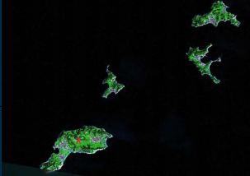

A. 大钦岛
B. 小钦岛
C. 黑山岛
D. 砣矶岛

426. 中国历史上第一部有关测量的数学专著，其中利用“重差”原理对九个测高望远问题逐一提出测量和计算方法，以上描述的是（）。

A. 《九章算术》
B. 《海岛算经》
C. 《周髀算经》
D. 《测图海镜》

427. 作为基本地图测制的开端的（），相当于现在的国家基本地形图，唐朝规定此图每三年（后改为五年）须重修、报送、编制。

A. 《唐十道图》
B. 《九州山川图》
C. 《舆地图》
D. 《广舆图》

428. 海洋资源指的是与海水水体及海底、海面本身有着直接关系的物质和能量。按照资源的属性分类，可分为（）。
A. 海洋生物资源
B. 海洋矿产资源
C. 海洋化学资源
D. 海洋动力资源

429. 我国是一个多山的国家，（）的面积占全国陆地面积的1/3。

A. 山地
B. 土地

430. 诗句“岱宗夫如何？齐鲁青未了。造化钟神秀，阴阳割昏晓。”中的岱宗在（）。
A. 泰安市
B. 秦皇岛市
C. 大连市
D. 烟台市

431. 国家基本比例尺地形图不包括（）。
A. 1∶10000
B. 1∶50000
C. 1∶25000
D. 1∶30000

432. 矿产资源属于国家所有，由国务院行使国家对矿产资源的所有权。地表或者地下的矿产资源的国家所有权，（）因其所依附的土地的所有权或者使用权的不同而改变。
A. 不
B. 会
C. 可
D. 能

433. 关于汉字“图”，下列说法正确的是（）。
A. “图”字最早见于甲骨文。
B. “图”字原指古代在皮、绢等材料上，标画城邦乡邑及边界的示意资料。
C. “图”的繁体字“圖”中，方框“囗（wéi）”表示“范围”。
D. “图”的繁体字“圖”中，其中的“啚（bǐ）”在周代作为一个单位，每500家为1啚。

434. 海洋碳汇是利用（ ）吸收大气中的二氧化碳，并将其固定、存储在海洋中的过程、活动和机制。
A. 海洋活动及海洋生物
B. 海洋动物和海洋植物
C. 蓝色海水和蓝色生物
D. 海洋热风及大气环流

435. 灵渠是世界上最古老的运河之一，有着“世界古代水利建筑明珠”的美誉，沟通了我国（）两大水系。
A. 长江与珠江
B. 黄河与淮河
C. 淮河与长江
D. 长江与黄河

436. 根据《联合国海洋法公约》，各沿海国享有（）。
A. 领海主权
B. 毗连区内的管制权利
C. 专属经济区的多项主权权利和管辖权
D. 大陆架上的多项主权权利和管辖权

437. 我国横跨（）个地理时区？
A. 4个
B. 5个
C. 6个
D. 7个

438. 中国省级行政区中，拥有湖泊数量最多的是（）。
A. 湖北省
B. 江苏省
C. 西藏自治区
D. 青海省

439. 下图是我国莺歌海盐场，选项中不是该盐场形成的原因的是（）。
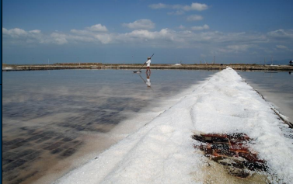

A. 日照时间长
B. 纬度低
C. 风大
D. 海拔低

440. 图中是（）的拙政园，是皇家园林之典范，与北京颐和园，承德避暑山庄，苏州留园一起被誉为中国四大名园。
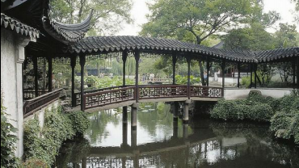

A. 南京市
B. 苏州市
C. 杭州市
D. 上海市

441. 下列海湾中，位于南海的是（）。
A. 辽东湾
B. 杭州湾
C. 胶州湾
D. 北部湾

442. 在地图上表示南海诸岛时，应注意以单幅地图表示南海诸岛时，（）。

A. 应配置“南海诸岛的地理位置”图作附图
B. 应配置“南海诸岛在中国的地理位置”图作附图
C. 应配置“南海诸岛在海南省的地理位置”图作附图
D. 可不用附图

443. 喀什市是国家级历史文化名城，有文字记载的历史已超过2000年，是古丝绸之路的重要商埠，喀什市位于新疆维吾尔自治区（）。
A. 东北部
B. 西南部
C. 东南部
D. 西北部

444. 地壳中含量最多的元素（）。

A. 氧
B. 铁
C. 硅
D. 碳

445. 请问下图是（）省级行政区的轮廓。
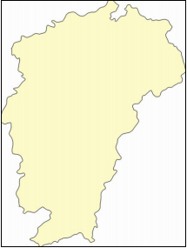

A. 云南省
B. 江西省
C. 黑龙江省
D. 海南省

446. 距今约30000年前，（）生活在北京周口店一带。

A. 元谋人
B. 北京人
C. 山顶洞人

447. 湖南省位于我国中部、长江中游，因大部分地区处于湖之南而得名“湖南”。又因境内最大河流流贯全境，所以湖南又简称为“湘”。题干中提到的湖和河分别是（）。
A. 洞庭湖、湘江
B. 洞庭湖、沅江
C. 洞庭湖、资水
D. 洞庭湖、澧水

448. 与我国相邻的国家中，有世界上最大的内陆国家，该国是（）。
A. 俄罗斯
B. 哈萨克斯坦
C. 蒙古
D. 阿富汗

449. 塔里木河是我国（）的内陆河，雅鲁藏布江是我国（）的河流。

A. 最长
B. 海拔最高

450. 下面图片中的B海峡，属于我国的（）。
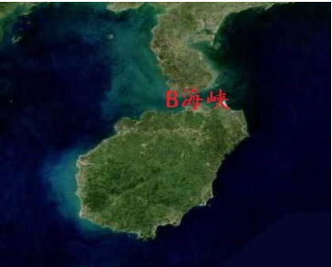

A. 经济专属区
B. 内水
C. 毗连区
D. 公海

451. 2008年12月5日，第63届联合国大会通过第111号决议，决定自2009年起，每年的（）为“世界海洋日”。
A. 6月6日
B. 6月7日
C. 6月8日
D. 6月9日

452. 我国海底电缆的铺设起步较晚，于（）开通了上海南汇县芦潮港至日本熊本县的海底电缆，可同时开通480 条电话线路。

A. 1902年
B. 1960年
C. 1976年
D. 1993年

453. 中国第一大瀑布是（）。
A. 黄河壶口瀑布
B. 三峡大瀑布
C. 黄果树瀑布
D. 镜泊湖瀑布

454. 被誉为“地球之肾”的生态系统类型是（）
A. 湿地
B. 森林
C. 海洋
D. 滩涂

455. 国产第一款3A游戏《黑神话:悟空》以中国神话故事为背景，于全国多处名胜古迹进行实景扫描。经过考证，游戏第三章相关场景的取景地正是灵岩寺——墓塔林。古今碰撞，传统与科技的融合，让众多游戏玩家足不出户就体验到了中国传统文化和古建筑的历史沧桑及古朴庄重。灵岩寺位于（），与泰山一并被列为 “世界自然与文化”双遗产单位。

A. 太原
B. 洛阳
C. 西安
D. 济南

456. 任何单位和个人（）通过互联网上传标注含有按照国家有关规定在地图上不得表示的内容。
A. 均可以
B. 视具体情形允许
C. 不得
D. 允许

457. 我国疆域广阔，山河壮丽，地势呈三级阶梯状分布，受地势影响，下列说法正确的是（）。
A. 使大江大河自西向东流
B. 阶梯交界处多水电站
C. 利于湿润水汽深入内陆
D. 沟通了我国东西部交通

458. 北魏地理学家郦道元，著有兼具文学价值的地理巨著（）。

A. 《水经注》
B. 《梦溪笔谈》
C. 《洛阳伽蓝记》
D. 《洛阳伽蓝记》

459. 中国历史上第一部有关测量的数学专著，其中利用“重差”原理对九个测高望远问题逐一提出测量和计算方法，以上描述的是（）。

A. 《九章算术》
B. 《海岛算经》
C. 《周髀算经》
D. 《测图海镜》

460. 1947年，刘邓大军挺进大别山。大别山位于我国哪三个省的交界处（）。
A. 湘赣鄂
B. 陕甘宁
C. 晋察冀
D. 鄂豫皖

461. 1957年，被称为“万里长江第一桥”的 （）建成通车，是长江上第一座大桥，也是新中国第一座公铁两用大桥。
A. 武汉长江大桥
B. 南京长江大桥
C. 九江长江大桥
D. 重庆长江大桥

462. 位于青藏高原，矿产资源丰富，被称为“聚宝盆”的盆地是（）。

A. 塔里木盆地
B. 准噶尔盆地
C. 柴达木盆地
D. 四川盆地

463. 下面图片中的B海峡，属于我国的（）。
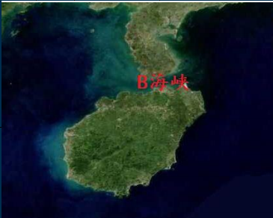

A. 经济专属区
B. 内水
C. 毗连区
D. 公海

464. 2019年8月，习近平总书记在甘肃视察黄河（）段生态治理保护工作时，盛赞“黄河之滨也很美”。
A. 西宁
B. 白银
C. 兰州
D. 天水

465. 下列全是省会城市的一组是（）。
A. 成都 赣州
B. 西安 郑州
C. 武汉 深圳
D. 昆明 大连

466. 联合国全球地理信息知识与创新中心位于（）。
A. 山东济南
B. 浙江德清
C. 福建宁德
D. 江苏镇江

467. 距今约700000—200000年前，（）生活在北京周口店一带。

A. 元谋人
B. 北京人

468. 《中华人民共和国防沙治沙法》于（）年开始施行，于（）年修正。

A. 1998，2017
B. 2001，2018
C. 2002，2018
D. 2005，2022

469. 对联是我国传统文化的瑰宝，是中华民族语言独特的文化艺术形式。“八百里洞庭凭岳阳壮阔；两千年赤壁览黄鹤风流”说的是中国的哪两个地方（）。

A. 湖南 湖北
B. 河南 河北
C. 山东 山西
D. 广东 广西

470. 距今约1700000年前，中国境内已知的最早人类（）生活在云南元谋一带。

A. 元谋人
B. 北京人

471. 以下目前为人工湖泊的是（）。

A. 三峡水库
B. 千岛湖
C. 拉市海
D. 洪泽湖

472. 台湾岛上，河流众多，且水势湍急，多瀑布，水力资源极为丰富。其中台湾最长的河流是（）。
A. 淡水河
B. 大甲溪
C. 乌溪
D. 浊水溪

473. 下列应当依照规定向有审核权的测绘地理信息主管部门提出地图审核申请的是（）。
A. 出版、展示、登载、生产、出口地图
B. 使用测绘地理信息主管部门提供的具有审图号的公益性地图
C. 使用内容简单的景区地图、街区地图、公共交通线路图
D. 不向社会公开的地图

474. 现有三幅不同比例尺的地图a、b、c，其比例尺分别为1:1万、1:5万、1:10万。下列说法正确的是（）。
A. 图a的比例尺最大。
B. 图b的比例尺最大
C. 图c的比例尺最大

475. 中国陆地面积最大的省（直辖市、自治区）（）。

A. 西藏自治区
B. 新疆维吾尔自治区
C. 内蒙古自治区
D. 青海省

476. 清朝为了改变西南地区土司割据的状态，采取的措施是（）。
A. 宗教改革
B. 摊丁入亩
C. 设立盟旗
D. 改土归流

477. 西藏自治区的首府是（）。
A. 拉萨市
B. 林芝市
C. 昌都市
D. 山南市

478. 我国是海洋大国，拥有（）多公里大陆海岸线、（）多公里岛屿岸线、约（）平方公里主张管辖海域，海洋事业发展得怎么样，海洋问题解决得好不好，关系民族生存发展，关系国家兴衰安危。
A. 1.4万，1.8万，
300万
B. 1.8万，1.4万，
300万
C. 1.6万，1.3万，400万
D. 1.3万，1.6万，400万

479. 我国最（）端位于黑龙江省漠河县北端的黑龙江主航道中心线上，最（）端位于海南省南沙群岛的曾母暗沙附近，最（）端位于新疆维吾尔自治区的帕米尔高原，最（）端位于黑龙江省黑龙江与乌苏里江主航道中心线的交汇处。

A. 北
B. 南
C. 西
D. 东

480. 我国是一个多山的国家，（）的面积占全国陆地面积的1/3。

A. 山地
B. 土地

481. 泰山因拔地通天之势而以“雄”著称，“拔地通天”的成因是（）。
A. 岩浆喷发而形成
B. 断层之间的岩块上升而形成
C. 板块水平挤压而形成
D. 岩块崩塌而形成

482. 幕阜山是湖北省和江西省的界山，这种说法（）。
A. 正确
B. 错误

483. 我国第一个自然保护区成立于（）年
A. 1956
B. 1957
C. 1958
D. 1959

484. 我国新疆维吾尔自治区和西藏自治区以下列哪条山脉为界？（）
A. 阿尔金山脉
B. 天山山脉
C. 祁连山脉
D. 昆仑山脉

485. 北方地区主要的气候类型为（）。

A. 温带大陆性气候
B. 亚热带季风气候
C. 温带季风气候
D. 高原、高山气候

486. 楷模，最初的意思是指楷树和模树。相传孔子墓旁栽植了一株楷树，请问现在叫（）。
A. 黄连木
B. 松树
C. 柏树
D. 杏树

487. 以下水库不位于黄河流域的是（）。
A. 葛洲坝水库
B. 小浪底水库
C. 三门峡水库
D. 陆浑水库

488. 中国最先发现、命名和利用钓鱼岛，目前所见最早记载钓鱼岛、赤尾屿等地名的史集，是成书于明永乐元年（1403年）的（）。这表明，早在14-15世纪中国就已经发现并命名了钓鱼岛。
A. 顺风相送
B. 南海针路簿
C. 岛夷志略
D. 三国通览图说

489. 2023年7月，习近平总书记到四川省广元市剑阁县考察了翠云廊。这里是古代（）通往四川盆地古蜀道的重要路段，有迄今保存最完好的古代人工栽植驿道古柏群。

A. 成都平原
B. 华北平原
C. 关中平原
D. 长江中下游平原

490. 在我国的陆上邻国中，国土面积最大的国家是（）。
A. 巴基斯坦
B. 哈萨克斯坦
C. 俄罗斯
D. 塔吉克斯坦

491. 湖南省省会是（）。

A. 武汉
B. 太原
C. 长沙
D. 南昌

492. 甘肃水系主要分属（）、（）、（）三大流域。
A. 黑河
B. 黄河
C. 长江
D. 内陆河

493. 我国最大的火山湖是（）。
A. 长白山天池
B. 羊卓雍措
C. 青海湖
D. 千岛湖

494. 裴秀创立了“制图六体”标志着中国古代地图制图理论体系的形成，其中（）表示实地的高低起伏距离与平面图上距离的换算。

A. 准望
B. 方邪
C. 高下
D. 迂直

495. 张骞出使西域开启了东西方文明的友好往来之路，这个历史故事在我国家喻户晓，历史上的“西域”指的是（）以西乃至中亚或更远的地方。
A. 函谷关、玉门关
B. 函谷关、阳关
C. 玉门关、阳关
D. 玉门关、嘉峪关

496. 我国海底电缆的铺设起步较晚，于（）开通了上海南汇县芦潮港至日本熊本县的海底电缆，可同时开通480 条电话线路。

A. 1902年
B. 1960年
C. 1976年
D. 1993年

497. 我国五个温度带中，跨经度最广的是（）。
A. 中温带
B. 暖温带
C. 亚热带
D. 热带

498. 世界上最丰富的自然资源是（）。

A. 石油资源
B. 煤炭
C. 水资源
D. 森林资源

499. 根据《联合国海洋法公约》，各沿海国享有（）主权、（）内的管制权利、（）上的多项主权权利和管制权。

A. 领海
B. 毗连区
C. 专属经济区和大陆架

500. 根据《地图管理条例》，进口不属于出版物的地图和附着地图图形的产品的，需要提交的材料是（）。
①地图审核申请表
②需要审核的地图样图或者样品
③地图编制单位的测绘资质证书
A. ①③
B. ②③
C. ①②
D. ①②③

501. 中华人民共和国水准原点在（），这里也是1985国家高程基准的唯一起算点。

A. 北京
B. 青岛
C. 西安
D. 上海

502. 根据《地图管理条例》,（）没有明确审核依据的，由国务院测绘地理信息行政主管部门商外交部进行审核。
①世界地图②历史地图③时事宣传地图
A. ②③
B. ①③
C. ①②
D. ①②③

503. 甘肃庆阳（）是世界上面积最大、土层最厚、保存最完整的黄土塬面，堪称“天下黄土第一塬”。
A. 洛川塬
B. 神禾塬
C. 董志塬
D. 打扮梁

504. 根据《地图管理条例》，以下类型的地图不需要送审的是（）。
A. 景区图
B. 街区图
C. 地铁线路图
D. 时事宣传地图

505. 中国陆地与14个国家接壤，同时在海上与8个国家相邻或相望，其中（）与（）既是我国的陆上邻国，又在海上与我国相邻或相望。
A. 韩国
B. 越南
C. 俄罗斯
D. 朝鲜

506. 在地图中，（）反映地表缩小的程度。

A. 指向标
B. 比例尺
C. 图例
D. 图注

507. 根据《联合国海洋法公约》，图中的①、②、③、④分别表示国家管辖海域中的（）。
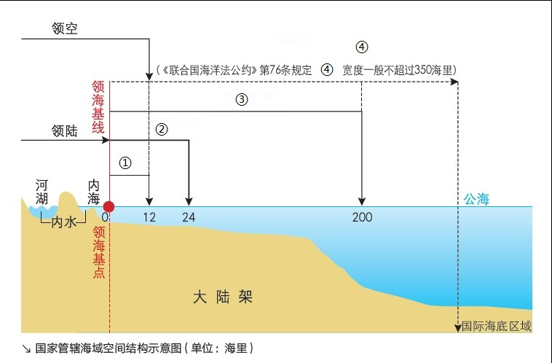

A. 领海、毗连区、专属经济区、大陆架
B. 毗连区、领海、专属经济区、大陆架
C. 专属经济区、领海、毗连区、大陆架
D. 大陆架、领海、毗连区、专属经济区

508. 表现地为我国境内的地图等高线的等高距应当不小于（）米（不含）。
A. 20
B. 30
C. 40
D. 50

509. 地图上的（）、色彩、各种符号、影像和装饰图案构成了地图语言，它是表达空间信息的一种图形视觉语言。地图用无声的语言，向人们传递着丰富的信息。
A. 线条
B. 地名
C. 文字
D. 注记

510. 根据《联合国海洋法公约》，各沿海国享有（）主权、（）内的管制权利、（）上的多项主权权利和管制权。

A. 领海
B. 毗连区
C. 专属经济区和大陆架

511. 现代北京城区与金元明清时期的北方古城相比，面积虽不断扩大，但位置变化不大，是由于北京城区（）。

A. 河湖密布
B. 地处平原
C. 雨热同季
D. 植被茂密

512. 贵州省梵净山位于（）的江口、松桃、印江三县交界处，得名于“梵天净土”，是国家5A级风景区，也是武陵山脉主峰之一。
A. 铜仁市
B. 黔东南州
C. 遵义市
D. 黔南州

513. 在地图中，（）反映地表缩小的程度。

A. 指向标
B. 比例尺
C. 图例
D. 图注

514. 仙霞关位于南仙霞岭上，古称古泉山、泉岭山，历来是兵家必争之地。请问仙霞关地处（）（）（）三个省级行政区的交界处。
A. 福建省、安徽省、江西省
B. 福建省、浙江省、江西省
C. 福建省、江西省、广东省
D. 浙江省、江西省、安徽省

515. 戚继光赋诗明志：“遥知夷岛(指日本)浮天际，未敢忘危负年华。”诗中的“危”指（）。
A. 东北地区遭到入侵
B. 台湾被殖民者强占
C. 新疆地区遭受侵略
D. 东南沿海倭患严重

516. 其他自然保护地是否会逐步被国家公园所替代？（）
A. 是
B. 否

517. 下列关于领陆的说法，不正确的是（）。
A. 领陆指国家国界范围内的陆地及其底土
B. 领陆指国家疆界以内的全部陆地，包括大陆但不包括岛屿
C. 一国对其领陆范围内的一切人、物和事件行使管辖权，除非后者依据国际法享有豁免
D. 领陆指国家领土组成的基本部分

518. 三国鼎立时期，蜀国定都（）。

A. 洛阳
B. 成都
C. 建业
D. 建康

519. 中国首座公铁两用跨海大桥是（）
A. 港珠澳大桥
B. 舟山跨海大桥
C. 平潭海峡公铁大桥
D. 杭州湾大桥

520. 海南省的最高山是（）。
A. 云雾山
B. 鸡公山
C. 五指山
D. 雾灵山

521. 史载“三皇五帝”测绘传说，（）时期，《春秋命历序》记载有“神农始立地形，甄度四海，远近山川林薮所至，东西九十万里，南北八十三万里”的内容。

A. 神农氏
B. 黄帝
C. 尧
D. 舜

522. 国家版图包括（）和（）。

A. 领土
B. 享有一定主权权利的国家管辖海域

523. 下列诸侯国的都城地处黄淮海平原的是（）。
①郢②大梁③邯郸④临淄⑤咸阳
A. ①②③⑤
B. ②③④⑤
C. ①②③④
D. ①③④⑤

524. 2022年12月14日，国家林业和草原局下发《关于2022年国家湿地公园试点验收结果的通知》，湖南省醴陵官庄湖国家湿地公园、新宁夫夷江国家湿地公园、通道玉带河国家湿地公园、麻阳锦江国家湿地公园通过国家试点验收，被授予“国家湿地公园”称号。近年来，湖南省高度重视湿地保护与建设工作，形成了由湿地自然保护区、国际重要湿地、国家重要湿地、国家湿地公园、省级重要湿地等组成的湿地保护网络。截至2020年底，共有3处国际重要湿地、5处国家重要湿地、52处省级重要湿地、78处省级以上湿地公园，湿地保护率达（），国家级湿地公园数量名列全国第一。
A. 0.7023999999999999
B. 0.7034
C. 0.7044
D. 0.7054

525. 西藏自治区简称“藏”，是中国五个少数民族自治区之一。以下几个称谓中与西藏无关的是（）。
A. 吐蕃
B. 乌斯藏
C. 唐古特
D. 三危

526. 广东省全图必须包括（）。
A. 中沙群岛
B. 西沙群岛
C. 东沙群岛
D. 南沙群岛

527. 中华人民共和国地图的国界线画法标准样图，由（）拟订，报国务院批准后公布。
A. 国务院测绘地理信息行政主管部门
B. 外交部
C. 国务院
D. 外交部和国务院测绘地理信息行政主管部门

528. 我国最南端的地级市是（）。

A. 三亚市
B. 湛江市
C. 三沙市
D. 海口市

529. 隋、唐时称今台湾为（）。
A. 台湾
B. 夷洲
C. 流求
D. 琉球

530. 甘肃省的内陆河流域主要包括河西广大地区，河流主要有（）、（）、（）三大水系。
A. 石羊河
B. 黑河
C. 疏勒河
D. 渭河

531. 《中华人民共和国土地管理法》规定，直接用于农业生产的土地包括（）。

A. 林地
B. 草地
C. 农田水利用地
D. 养殖水面

532. 武夷山国家公园位于福建省北部，其范围涉及福建省县域有（）。
A. 武夷山市
B. 建阳区
C. 邵武市
D. 光泽县

533. 我国中部六省中，设立了自治州的有（）。

A. 安徽省
B. 湖北省
C. 湖南省
D. 江西省

534. 中国历史上第一部有关测量的数学专著，其中利用“重差”原理对九个测高望远问题逐一提出测量和计算方法，以上描述的是（）。

A. 《九章算术》
B. 《海岛算经》
C. 《周髀算经》
D. 《测图海镜》

535. 一种罕见的含金碲矿物—叶碲金矿被发现于（）。

A. 北秦岭杨斜金矿
B. 山东莱州金矿
C. 吉林省夹皮沟金矿
D. 云南墨江金矿

536. 我国首个商业开发的大型页岩气田为（），这使中国成为美国、加拿大之后世界上第三个实现页岩气商业开发的国家。
A. 涪陵页岩气田
B. 川南页岩气田
C. 綦江页岩气田
D. 威荣页岩气田

537. 国家主权和领土完整的象征是（）。
A. 军队
B. 地图
C. 正确的国家版图
D. 国界

538. 由于地球是一个赤道略宽两极略扁的不规则的梨形球体，故其表面是一个不可展平的曲面，地图投影就是利用一定数学法则把地球表面的经、纬线转换到平面上的理论和方法，建立地球表面(或其他星球表面或天球面)上的点与投影平面(即地图平面)上点之间的一一对应的关系。下列选项中，（）属于圆柱投影。
A. 墨卡托投影
B. 古德投影
C. 摩尔魏特投影
D. 桑逊投影

539. 中国的领空指中国领陆和领水的上空，是中国（）的组成部分。

A. 领土
B. 领域

540. 1935年，著名地理学家胡焕庸从黑龙江的黑河市到云南的腾冲县作一直线，这一直线被称作“胡焕庸线”，请问这条地理分界线的初始含义是（）。
A. 人口密度分界线
B. 农耕区与游牧区分界线
C. 400毫米等降水量线
D. 季风区与非季风区分界线

541. 以下位于我国新疆地区的草原是（）。

A. 巴音布鲁克草原
B. 马兰花草原
C. 乌蒙大草原
D. 乌拉盖草原

542. 地图上带有的指向标指示（）。

A. 东方
B. 西方
C. 南方
D. 北方

543. 旧时春节，我国北方的孩子经常参加的娱乐活动是溜冰、滑冰车；而南方的孩子可能坐着乌篷船去看社戏或逛花会。导致这种差异的主要自然因素是（）。
A. 植被
B. 地形
C. 气候
D. 生产方式

544. 裴秀是我国著名的制图学家，下列著作中，（）是裴秀主持编著。
A. 《论语注》
B. 《禹贡地域图》
C. 《佛国记》
D. 《梦溪笔谈》

545. 下图是以“马踏飞燕”铜奔马作为原型设计为中国旅游标志。“马踏飞燕”铜奔马发掘于（）。
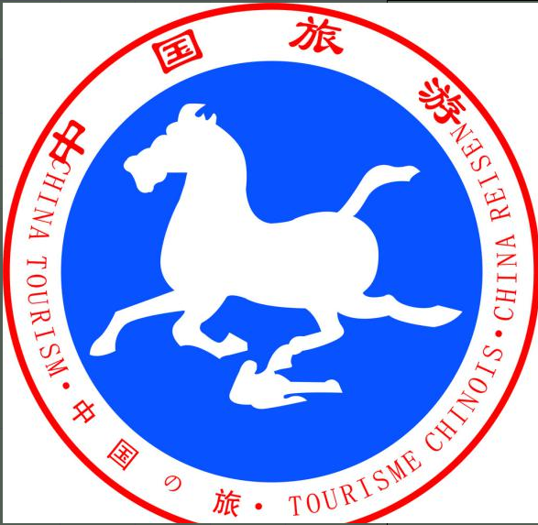

A. 敦煌市
B. 北京市
C. 武威市
D. 兰州市

546. 长江一共流经了（）个省级行政区，其中长江上游和长江中游以（）为分界线。
A. 10，重庆市
B. 10，宜昌市
C. 11，重庆市
D. 11，宜昌市

547. 湄公河是东南亚重要的国际河流，其上游是我国境内的（）。
A. 怒江
B. 澜沧江
C. 金沙江
D. 雅鲁藏布江

548. 南方地区位于（）以南，（）以东。
A. 黄河
B. 秦岭-淮河
C. 青藏高原
D. 云贵高原

549. 舜帝陵在湖南省（）。

A. 炎陵县
B. 宁远县
C. 永州市零陵区
D. 沅陵县

550. 唐代诗人杜甫《江南逢李龟年》“正是江南好风景，落花时节又逢春”诗中描写的江南位于今（）。

A. 湖南省
B. 浙江省
C. 江苏省
D. 江西省

551. 我国五种地形中，所占面积比例最大的是（）。
A. 山地
B. 盆地
C. 平原
D. 丘陵

552. 中华民族大家族中，在元朝时才融合形成的新民族是（）。
A. 维吾尔族
B. 回族
C. 苗族
D. 白族

553. 根据《地图管理条例》，地图工作应当遵循（）、（）、（）的原则。
A. 维护国家主权
B. 保障地理信息安全
C. 服务经济发展
D. 方便群众生活

554. （）的羽毛扇与苏州的团扇、杭州的折纸扇并誉为中国三大名扇？
A. 上海市
B. 湖州市
C. 成都市
D. 绍兴市

555. 明中后期，海防松弛，倭患严重，民族英雄（）平息了我国东南沿海的倭患。

A. 霍去病
B. 戚继光
C. 郑成功
D. 邓世昌

556. “江作青罗带，山为碧玉簪。几程漓江水，万点桂山尖。”是桂林生动的景、境写照。桂林山水之美妙与奇幻以至甲冠天下乃源自（）的存在。
A. 岱崮地貌
B. 丹霞地貌
C. 喀斯特地貌
D. 雅丹地貌

557. 宋太宗时期，有官员上奏：“岭南村墟聚落，间日集裨贩(小贩)，谓之墟市。”我国古代的岭南地区对应今天的省级行政区是（）。
A. 广东省、广西壮族自治区、福建省
B. 广西壮族自治区、海南省、福建省
C. 广东省、湖南省、福建省
D. 广东省、广西壮族自治区、海南省

558. 《中华人民共和国海岛保护法》是（）实施的。

A. 2000年
B. 2010年
C. 2014年
D. 2019年

559. 《土地调查条例》规定，国家根据国民经济和社会发展需要，每（）年进行一次全国土地调查。

A. 2
B. 5
C. 10
D. 15

560. 庐山自古以“匡庐天下秀”的风景吸引着无数文人墨客为之留下诗篇，是中国人心中家喻户晓的文化名山。事实上，庐山还是一座气象名山，有着（）等种类多样的气象景观堪称一绝。
A. 云雾缥缈
B. 云瀑飞泻
C. 雾淞晶莹
D. 雨淞奇特
E. 佛光生辉

561. 习近平总书记指出，推进中国式现代化，要把（）问题考虑进去，以水定城、以水定地、以水定人、以水定产。

A. 水资源
B. 环境资源
C. 土地资源
D. 生态资源

562. 渤海和黄海海岛数量约占我国海岛总数的（）。
A. 0.59
B. 0.3
C. 0.11
D. 0.2

563. 《九章算术》第十卷“重差”以《海岛算经》为书名单独刊行是在（）朝。

A. 魏
B. 晋
C. 隋
D. 唐

564. 隰（xí）县位于山西省西南部吕梁山南麓，城西的千佛庵又名小西天，最近因国产3A游戏《黑神话：悟空》场景取景地而走红。“隰”的地理含义是（）。

A. 草木茂盛的地方
B. 低洼的湿地
C. 广阔平坦的地方
D. 险要之地

565. 请问下图是哪一个省级行政区的轮廓？
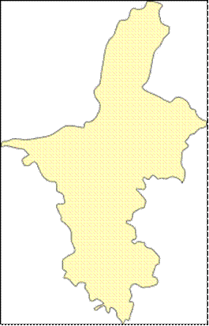

A. 云南省
B. 宁夏回族自治区
C. 黑龙江省
D. 海南省

566. 在（）上可以形象直观地表示出国家的疆域范围和边界、各级行政区域、行政中心、主要城市等。

A. 版图
B. 地图

567. 请问下图是哪一个省级行政区的轮廓？
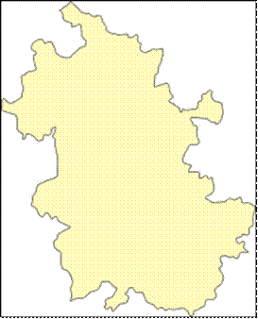

A. 云南省
B. 安徽省
C. 黑龙江省
D. 海南省

568. 湖南省和广东省是以（）为分界线。
A. 南岭
B. 壶瓶山
C. 武夷山
D. 苗岭

569. 公开使用涉及（）等与社会公众日常生活密切相关区域的实景地图，应依法经有审核权的测绘地理信息行政主管部门审核批准，并取得地图审图号。未经依法审核批准的实景地图，一律不得公开。
①重要桥梁②城市建成区③风景名胜④旅游景点
A. ①②③
B. ②③④
C. ①②④
D. ①③④

570. 中国最大的外海（）

A. 东海
B. 黄海
C. 渤海
D. 南海

571. 下面图片中的A海，属于我国的（）。
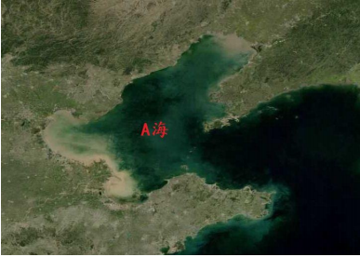

A. 经济专属区
B. 毗连区
C. 内水
D. 公海

572. 比例尺大于（），且图幅范围包括钓鱼岛及其附属岛屿的地图，应该表示钓鱼岛及其附属岛屿。
A. 1:1000万
B. 1:2000万
C. 1:5000万
D. 1:1亿

573. 诗人杜甫有“会当凌绝顶，一览众山小”的诗句。请问，杜甫诗文中所描写的是（）。
A. 泰山
B. 庐山
C. 嵩山
D. 恒山

574. 中国位于北半球，处在世界最大的大洲——（）的东部，东临世界最大的大洋——（），地理位置十分优越。

A. 亚洲
B. 欧洲
C. 太平洋
D. 印度洋

575. 以下选项中，我国省没有被北回归线穿过的省是（）。
A. 广东
B. 台湾
C. 云南
D. 福建

576. 我国的行政区域基本划为（）三级。
A. 省
B. 县
C. 镇
D. 乡

577. 湖南西南部和广西东北部的湘桂走廊是沟通长江流域和珠江流域的重要交通要道。因为这里修建了运河（）连接湘江和漓江，秦朝才迅速统一了岭南两广地区。

A. 京杭大运河
B. 灵渠
C. 邗沟
D. 永济渠

578. 清朝末年我国山东、直隶（今河北）等地人口向东北地区迁移，这一历史移民活动习惯上被称为“闯关东”。这里的“关”指的是（）。
A. 嘉峪关
B. 居庸关
C. 山海关
D. 玉门关

579. 在周代，天子统治的领域称为“（）”，诸侯的领地称为“（）”，士大夫的领地称为“（）”。

A. 领土
B. 天下
C. 国
D. 家

580. 雁门关又名西陉关，是长城上的重要关隘，与（）、（）合称“外三关”。

A. 嘉峪关
B. 宁武关
C. 偏关
D. 居庸关

581. 海拔是地面某一个地点高出（）的垂直距离。一般用海拔表示地面的高度。
A. 地平面
B. 海平面
C. 海水面
D. 相对地面

582. 中国宪法规定，行政区划层级是哪三个层级？（）
A. 省、市、县三级
B. 省、县、乡三级
C. 省、市、地级市三级
D. 省、市、乡三级

583. 在地图上表示南海诸岛时应注意，南海诸岛作为海南省地图的附图时，附图名称为（）。

A. 附图
B. 海南省全图
C. 海南省附图
D. 南海诸岛附图

584. 唐代诗人杜甫曾有“窗含西岭千秋雪，门泊东吴万里船”的诗句，诗中的“西岭”位于今天的（）。
A. 南京
B. 成都
C. 杭州
D. 西安

585. 四川地址构造复杂，成矿条件好，是我国矿物原材料生产加工大省，矿产量居全国前五。读图，下列未在图中表示的矿产资源是（）。
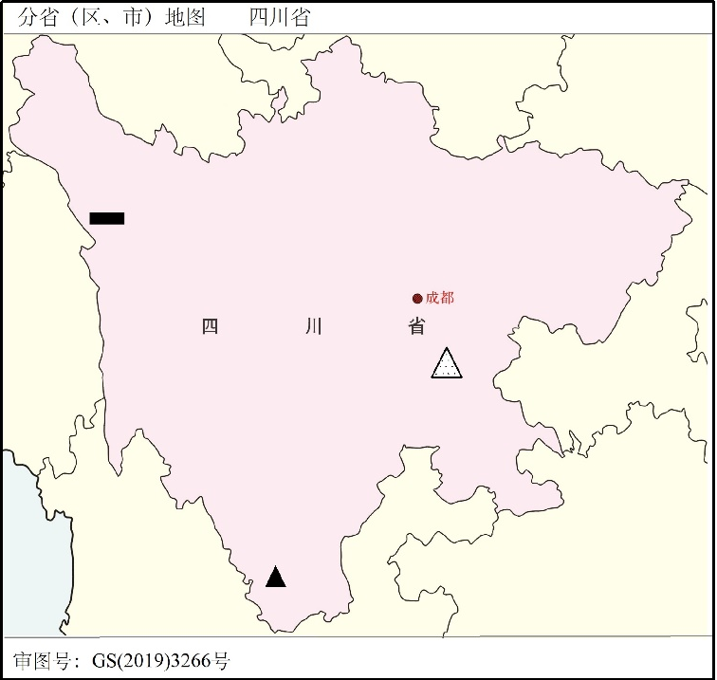

A. 铜
B. 盐矿
C. 铁
D. 磷

586. 北魏地理学家郦道元，著有兼具文学价值的地理巨著（）。

A. 《水经注》
B. 《梦溪笔谈》
C. 《洛阳伽蓝记》
D. 《大唐西域记》

587. 下面对于地图的说法不正确的是（）。
A. 地图最直观地反映了一个国家的领土范围
B. 地图是国家版图的缩影，是国家版图的主要表现形式
C. 地图对树立国家版图意识起着重要作用
D. 民用地图只要不在国际上流通，就可以随意绘制

588. 作为基本地图测制的开端的（），相当于现在的国家基本地形图，唐朝规定此图每三年（后改为五年）须重修、报送、编制。

A. 《唐十道图》
B. 《九州山川图》
C. 《舆地图》
D. 《广舆图》

589. 国家版图指一个国家行使主权的疆域，是（）主权和领土完整的象征。
A. 省级
B. 直辖市
C. 国家
D. 自治区

590. 查干湖位于吉林省西北部（）市，每年冬捕时独特的开幕仪式更是集民俗、宗教、文化于一体，冬捕是一种传统的渔业生产方式（习俗）。
A. 白城
B. 松原
C. 长春
D. 四平

591. 关于我国地理差异的叙述正确的是（）。
A. 北方地区与南方地区的分界线是长江
B. 四大区域是从宏观划分的，区域内部差异仍然明显
C. 我国地势自东向西呈三级阶梯状分布，地势逐渐降低
D. 我国农业具有东牧西耕，南稻北麦的分布特点

592. 综合地理位置、自然地理、人文地理的特点，可以将我国划分为四大地理区域，即北方地区、南方地区、西北地区和（）。
A. 西南地区
B. 东南地区
C. 青藏地区
D. 中部地区

593. 以下目前为人工湖泊的是（）。

A. 三峡水库
B. 千岛湖
C. 拉市海
D. 洪泽湖

594. 我国的紫色土分布最广的地区是（）。
A. 四川盆地
B. 关中平原
C. 黑龙江省
D. 云南省

595. 根据《地图管理条例》，全国性中、小学教学地图，由（）组织审定。
A. 国务院测绘行政主管部门会同军队测绘地理信息主管部门
B. 国务院教育行政管理部门会同军队测绘地理信息主管部门
C. 国务院教育行政管理部门会同国务院测绘地理信息行政主管部门
D. 国务院教育行政管理部门会同国务院测绘地理信息行政主管部门和外交部

596. 亚洲水塔是指喜马拉雅——青藏高原地区，该地区是除极地冰盖以外全球第二大的冰川聚集地。该地区孕育了许多重要河流，选项中的（）发源于青藏高原。
A. 长江
B. 澜沧江
C. 怒江
D. 雅鲁藏布江

597. 海南是全国唯一的（）聚居区。
A. 黎族
B. 苗族
C. 回族
D. 白族

598. 2015年2月，习近平总书记主持召开陕甘宁革命老区脱贫致富座谈会时的强调，推动陕甘宁革命老区发展，必须结合（）和（），（）、合理规划，在发展中要坚决守住生态红线，让天高云淡、草木成荫、牛羊成群始终成为黄土高原的特色风景。
A. 自然条件
B. 资源分布
C. 科学谋划
D. 提前布局

599. 中国位于北半球，处在世界最大的大洲——（）的东部，东临世界最大的大洋——（），地理位置十分优越。

A. 亚洲
B. 欧洲
C. 太平洋
D. 印度洋

600. 以下哪个国家不与中国陆地接壤的是（）。
A. 朝鲜
B. 哈萨克斯坦
C. 缅甸
D. 泰国

601. 下列时期与历史事件搭配错误的是（）。
A. 西汉——张骞通西域
B. 宋朝——回族形成
C. 清朝——册封达赖、班禅
D. 新中国——民族区域自治制度

602. 在地图上表示南海诸岛时，应注意以单幅地图表示南海诸岛时，（）。

A. 应配置“南海诸岛的地理位置”图作附图
B. 应配置“南海诸岛在中国的地理位置”图作附图
C. 应配置“南海诸岛在海南省的地理位置”图作附图
D. 可不用附图

603. 国家版图可以用多种形式来表达，其中，（）是最常用、最主要的表示形式。

A. 地图
B. 图形
C. 影像
D. 标识

604. 中国最深的湖泊是（）。

A. 青海湖
B. 兴凯湖
C. 鄱阳湖
D. 长白山天池（白头山天池）

605. 汉武帝元狩二年（公元前121年）匈奴浑邪王和休屠王归降汉朝，其下属部众四万余人被安置在陇西、北地、（）、朔方、云中，史称“五属国”。
A. 武威
B. 绥弥
C. 休屠
D. 上郡

606. 辽、西夏、金、元、清五个政权，分别是由（）少数民族建立的。
A. 契丹、党项、女真、蒙古、满族
B. 党项、契丹、蒙古、女真、满族
C. 女真、契丹、党项、满族、蒙古
D. 党项、契丹、满族、女真、蒙古

607. 中国的陆地边界是世界上最长、最复杂的陆地边界线之一，下列不在边界线上的是（）。
A. 鸭绿江口
B. 黑龙江
C. 祁连山
D. 喜马拉雅山

608. 朝鲜是我国陆上邻国之一，朝鲜与我国的建交时间是（）。
A. 18172
B. 18264
C. 21976
D. 28887

609. 宁夏回族自治区的行政中心是（）。
A. 昆明
B. 兰州
C. 西安
D. 银川

610. 《长春真人西游记》是一本记述13世纪漠北、西域史地及全真道历史的重要资料，请问本书是根据()的西行经历而编写的。
A. 玄奘
B. 丘处机
C. 王重阳
D. 张三丰

611. “版图”这一概念的产生，在中国可以追溯到（）。

A. 夏代
B. 商代

612. 陈独秀曾在《每周评论》上发表文章称：“巴黎和会，各国都重在本国的权利，什么公理，什么永久和平，什么威尔逊总统十四条宣言，都成了一文不值的空话。”这次会议上讨论选项中哪个问题的失败，直接导致了五四运动的爆发？（）
A. 山东问题
B. 台湾问题
C. 香港问题
D. 辽东半岛问题

613. 请问下图是哪一个省级行政区的轮廓？
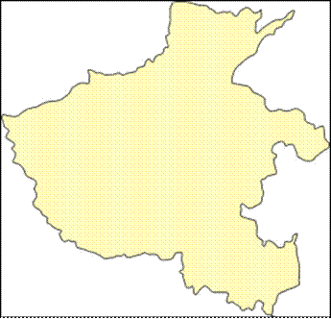

A. 云南省
B. 河南省
C. 黑龙江省
D. 海南省

614. 唐代诗人杜甫《春夜喜雨》“晓看红湿处，花重锦官城”诗中描写的锦官城位于今（）。

A. 四川省成都市
B. 陕西省西安市
C. 河南省洛阳市
D. 江苏省南京市

615. 选项中属于全民所有的自然资源有（）。
A. 海域
B. 无居民海岛
C. 水流
D. 城市土地
E. 矿藏

616. 地图上带有的指向标指示（）。

A. 东方
B. 西方
C. 南方
D. 北方

617. 中国季风区与非季风区的分界线上大致为大兴安岭-阴山-（）-巴颜喀拉山-冈底斯山。（）
A. 六盘山
B. 贺兰山
C. 昆仑山
D. 太行山

618. 唐朝诗人温庭筠在《送渤海王子归国》中写到：“疆理虽重海，车书本一家；盛勋归故国，佳句在中华。”此诗反映的是（）。
A. 南诏与唐朝关系密切
B. 粟末靺鞨与唐朝的密切关系
C. 唐朝与新罗友好相处
D. 日本与唐朝友好往来

619. 我国草原火灾常发生在（）月

A. 1-3月
B. 3-6月
C. 6-9月
D. 6-9月

620. 下列图形是中国哪个省份（）。

A. 安徽省
B. 江苏省
C. 湖南省
D. 浙江省

621. 我国大陆海岸线长度大约（）千米。
A. 1.6万
B. 1.7万
C. 1.8万
D. 1.9万

622. 三国鼎立时期，魏国定都（）。

A. 洛阳
B. 成都
C. 建业
D. 建康

623. 我国下列湖泊中纬度由高到低排列正确的是（）。
①高邮湖②微山湖③艾比湖④纳木错
A. ①②③④
B. ③②①④
C. ④①②③
D. ③④①②

624. 京杭大运河是世界上里程最长、工程最大的古代运河，选项中不属于大运河的组成部分的是（）。
A. 通济渠
B. 灵渠
C. 邗沟
D. 永济渠

625. 香港特别行政区由香港岛、九龙和（）三部分及其周围200多个岛屿组成。（）
A. 龙岗区
B. 香洲区
C. 大屿山
D. 新界

626. 在地图上表示南海诸岛时应注意：广东省全图必须包括（）。

A. 东沙群岛
B. 西沙群岛
C. 南沙群岛
D. 中沙群岛

627. 请问下图是哪一个省级行政区的轮廓？（）
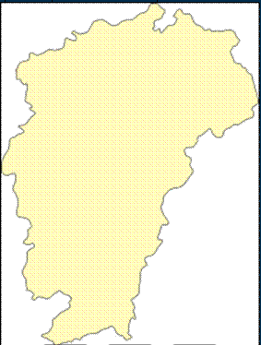

A. 云南省
B. 江西省
C. 黑龙江省
D. 海南省

628. 马王堆汉墓出土的《长沙国南部地形图》，“长沙国南部”指现在的（）。

A. 潇水上游地区
B. 耒水上游地区
C. 赧水上游地区
D. 巫水上游地区

629. 在分省设色的地图上，香港、澳门界内的陆地部分应该如何设色？（）
A. 单独设色
B. 不设色
C. 不单独设色
D. 设特定颜色

630. 1937年9月，中国共产党正式成立了陕甘宁边区政府，陕甘宁边区位于（）地带。
A. 陕西、宁夏、甘肃三省区交界
B. 宁夏、青海、甘肃三省区交界
C. 宁夏、甘肃、内蒙古三省区交界
D. 内蒙古、新疆、青海三省区交界

631. 中国首辆火星车的名字是（）

A. 嫦娥号
B. 祝融号
C. 火神号
D. 天问一号

632. 我国是人类首次测量珠穆朗玛峰高度的国家。清康熙五十三年（公元1714年），清政府派出曾在钦天监学过数学的理藩院主事胜住、喇嘛楚尔沁藏布和兰本占巴，专程进入西藏地方测绘地图。他们直接深入到珠穆朗玛峰下进行测量。在三年后完成的（）上，明确标上了珠穆朗玛峰的位置，并定名为“朱母郎马阿林”。
A. 《中国新图志》
B. 《皇舆全览图》
C. 《坤舆万国全图》
D. 《广舆图》

633. 欧阳修《醉翁亭记》写道：“望之蔚然而深秀者，琅琊也。”文中的“琅琊”位于今天的（）。
A. 安徽省
B. 山东省
C. 江西省
D. 江苏省

634. 长江发源于青海省西南部、青藏高原上的唐古拉山脉主峰各拉丹冬雪山，曲折东流，最后注入东海，是亚洲最长的河流，世界（）大河。
A. 第二
B. 第四
C. 第三
D. 第五

635. 北回归线是指太阳直射地球表面的最北界线，其经过我国（）省（自治区、直辖市）。
A. 云南
B. 广西
C. 广东
D. 台湾

636. 喀斯特地貌是具有溶蚀力的水对可溶性岩石（大多为石灰岩）进行溶蚀作用所形成的地表和地下形态的总称，以下不是我国喀斯特风景区的为（）。
A. 东北五大连池
B. 桂林山水
C. 肇庆七星岩
D. 云南石林

637. 下列比例尺中，属于中比例尺地图的是（）。
A. 1:5万
B. 1:50万
C. 1:200万
D. 1:1万

638. 我国的铁路交通网中，对缓解南北运输压力、加速老区脱贫致富有重要意义的一条铁路线是（）。
A. 京广线
B. 京沪线
C. 宝成线
D. 京九线

639. 马钧重造记里鼓车和指南车是在（）时期。

A. 三国
B. 西晋
C. 东晋
D. 南北朝

640. 中国河流众多，主要大河有长江、黄河、黑龙江、珠江、辽河、海河、淮河、雅鲁藏布江等，（）是我国海拔最高的河流。

A. 长江
B. 黄河
C. 塔里木河
D. 雅鲁藏布江

641. 我国地形复杂多样，既有广阔的平原和低缓的丘陵，也有雄伟的高原和起伏的山地，还有中间低四周高的盆地。纵横交织的山脉构成我国地形的骨架，山脉和山脉之间镶嵌着我国的四大高原、四大盆地和三大平原。三大平原包括（）、（）和（）。

A. 东北平原
B. 华北平原
C. 长江中下游平原
D. 亚马孙平原

642. 主要聚居在宁夏的少数民族是（）。
A. 维吾尔族
B. 藏族
C. 回族
D. 蒙古族

643. 六盘山又称“陇山”，南北走向，位于（）、（）、（）三省交界地带，是渭河和泾河的分水岭。
A. 宁夏
B. 甘肃
C. 陕西
D. 山西

644. 三沙市人民政府驻地位于（）。

A. 东沙群岛
B. 中沙群岛
C. 西沙群岛
D. 南沙群岛

645. 约公元前1600年，商汤灭夏，建立商朝，定都于亳（bó,今河南郑州）。商前期，曾多次迁都。公元前14世纪，盘庚迁都于殷（今河南安阳），都城终于稳定下来。其后，商朝统治区域不断扩展，其势力范围，东到（），西达（），北至（），南抵（）。

A. 山东西部
B. 陕西西部
C. 河北北部
D. 长江流域

646. 裴秀主持编制《禹贡地域图》，提出“制图六体”，是在（）时期。

A. 三国
B. 西晋
C. 东晋
D. 南北朝

647. 对于江河的属性，以下（）是公开地图不得表示的内容。
A. 通航能力
B. 水深
C. 流速
D. 底质

648. 在周代，天子统治的领域称为“（）”，诸侯的领地称为“（）”，士大夫的领地称为“（）”。

A. 领土
B. 天下
C. 国
D. 家

649. 请问下图是哪一个省级行政区的轮廓？（）
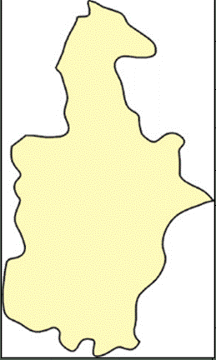

A. 云南省
B. 天津市
C. 黑龙江省
D. 海南省

650. 位于冈底斯成矿带上著名的超大型矽卡岩型甲玛铜矿位于我国（）。

A. 新疆维吾尔族自治区
B. 内蒙古自治区
C. 四川省
D. 西藏自治区

651. 清康熙朝曾聘用白晋、费隐等西方传教士费时10年，利用三角测量、桑逊投影等测绘了一幅全国舆图，奠定了中国地理学、测绘学的基础。该图图名是（）。
A. 《大清万年一统天下全图》
B. 《皇舆全览图》
C. 《大清会典舆图》
D. 《大明混一图》

652. 违反《中华人民共和国测绘法》规定，（）地图或者互联网地图服务不符合国家有关地图管理规定的，依法给予行政处罚、处分；构成犯罪的，依法追究刑事责任。
A. 编制、出版、展示
B. 编制 、出版 、展示 、登载
C. 编制、出版、展示、登载、更新
D. 编制、展示、登载、更新

653. 我国森林火警电话是（）

A. 119
B. 120
C. 12119
D. 16119

654. 2023年4月，习近平总书记在广东考察时指出，粤港澳大湾区在全国新发展格局中具有重要战略地位。广东要认真贯彻党中央决策部署，把粤港澳大湾区建设作为广东深化改革开放的大机遇、大文章抓紧做实，摆在重中之重，以珠三角为主阵地，举全省之力办好这件大事，使粤港澳大湾区成为（）的引领地。

A. 新发展格局的战略支点
B. 高质量发展的示范地
C. 中国式现代化的引领地
D. 对外开放的高地

655. 选项中关于我国土地资源特点描述正确的有（）。
A. 绝对数量大
B. 耕地比重大
C. 类型复杂多样
D. 地区分布均匀

656. 领土包括国家主权管辖下的一切陆地、水域及其底土和上空，即领土是由（）、（）和（）三部分组成的。

A. 领陆
B. 领水
C. 领空

657. 维护国家安全是任何国家（）的首要任务，其目的是确保国家的主权、领土完整和（）不受外部势力的侵害。

A. 内政外交
B. 政治制度

658. 从事测绘活动的单位应当具备下列哪些条件，并依法取得相应等级的测绘资质证书，方可从事测绘活动？（）
A. 有法人资格
B. 有与从事的测绘活动相适应的专业技术人员
C. 有与从事的测绘活动相适应的技术装备和设施
D. 有健全的技术和质量保证体系、安全保障措施、信息安全保密管理制度以及测绘成果和资料档案管理制度。

659. 长江是我国的第一大河，是中华民族的母亲河。长江以其庞大的河湖水系形成独特完整的自然生态系统，是我国的重要生态屏障；以其丰富的水土、森林、矿产、水能和航运资源，为我国提供了重要的资源支撑，在经济社会发展中发挥了重要作用。下列省市不属于长江干流沿岸省市的是（）。
A. 四川
B. 上海
C. 浙江
D. 西藏

660. “十四五”期间，测绘法宣传日暨国家版图意识宣传周的主题是（）。
A. 强化国家版图意识共同守护美丽中国
B. 规范使用地图 一点都不能错
C. 祖国山河一寸都不能丢
D. 认真学习宣传贯彻新《中华人民共和国测绘法》

661. 中国古代很早就使用了“（）”一词。

A. 国家
B. 国
C. 家

662. 黄河，是位于中国北方地区的大河，属世界长河之一，中国第二长河（也有称第二大河流）。黄河作为“母亲河”，最后汇入（）。
A. 渤海
B. 东海
C. 南海
D. 黄海

663. 下列地理事物位于中越边境上的是（）。
A. 珍宝岛
B. 长白山天池
C. 德天瀑布
D. 班公湖

664. 据《岛夷志略》记载，中国早在元朝就已经在澎湖列岛设置行政机构（）进行管理。
A. 台湾行省
B. 澎湖巡检司
C. 台湾巡检司
D. 澎湖行省

665. （）和（）是我国的基本国策。
A. 十分珍惜、合理利用土地
B. 节约集约
C. 切实保护耕地
D. 开发利用土地

666. 习近平总书记在党的二十大报告中提出：“提升生态系统多样性、稳定性、持续性。以（）、（）、（）等为重点，加快实施重要生态系统保护和修复重大工程。”
A. 国家重点生态功能区
B. 生态保护红线
C. 自然保护地
D. 城镇开发边界

667. 在地图上表示南海诸岛时，应注意南海诸岛与大陆同时表示时，中国国名注在（）。

A. 南海诸岛范围内
B. 岛屿名称下面
C. 海南省
D. 大陆上

668. 湖南省国土总面积21.18万平方公里，占全国国土面积的（）%，居全国各省区市第10位、中部第1位。
A. 2.2
B. 2.3
C. 2.4
D. 2.5

669. 我国地势西高东低，呈（）分布。

A. 三级阶梯状
B. 四级阶梯状

670. 指示方向的重要仪器，被认为是自动控制机械的开端，反映了古代机械制造技术的卓越成就，以上描述的是（）。

A. 司南
B. 指南车
C. 记里鼓车
D. 指南针

671. 中国的舆图，自西晋的裴秀、唐朝的贾耽、元代的朱思本到明代的罗洪先，都是采用计里画方或是传统形象画法来绘制的。而（）则第一次采用三角测量方法，这是西方先进的测量方法在中国的第一次运用。
A. 《广舆图》
B. 《山海舆地全图》
C. 《皇舆全览图》
D. 《华夷图》

672. 中国领陆包括中国大陆及其沿海岛屿、（）、海南岛、钓鱼岛及其附属岛屿、东沙群岛、西沙群岛、中沙群岛、南沙群岛等。
A. 葫芦岛
B. 崇明岛
C. 舟山岛
D. 台湾岛

673. 以下各个城市中纬度最高的是（）。
A. 厦门
B. 南通
C. 济南
D. 北京

674. 河西走廊是指以（）以西。
A. 渭河
B. 黄河
C. 长江
D. 疏勒河

675. 618年，李渊建立唐朝，定都（）。

A. 洛阳
B. 南京
C. 长安
D. 北京

676. 《自然资源部 国家林业和草原局关于共同做好森林、草原、湿地调查监测工作的意见》（自然资发〔2022〕5号）明确，森林、草原、湿地调查监测每（） 年开展一次。

A. 10
B. 5
C. 2
D. 1

677. 在（）朝时的长安城规模宏大、规划严谨，是当时世界上规模最大的城市，也是当时世界性的贸易、文化中心，显示了当时城市规划和工程测量的水平。

A. 隋
B. 唐
C. 宋
D. 元

678. 我国省（区）中与陆地邻国接壤最多的是（）。
A. 新疆维吾尔自治区
B. 西藏自治区
C. 内蒙古自治区
D. 云南省

679. 俄罗斯与中国的吉林省接壤，这种说法（）。
A. 正确
B. 错误

680. 下图所示的闽西土楼属于（）民居。
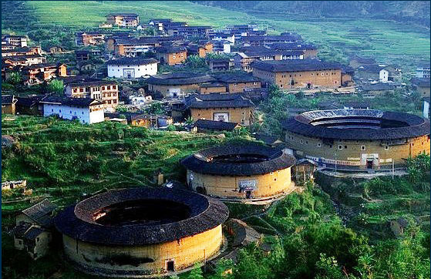

A. 畲族
B. 闽南
C. 客家
D. 回族

681. （）是表示国家版图最常用、最主要的形式。
A. 文字
B. 地图
C. 沙盘
D. 户籍

682. 从海陆位置看，我国幅员辽阔，濒临渤海、黄海、东海、南海以及太平洋，有众多的岛屿和港湾，是一个（）的国家。

A. 海陆兼备
B. 内陆

683. 碉楼是一种特殊的汉族民居建筑，因形状似碉堡而得名。在中国分布具有很强的地域性。其形成与发展是与自然环境与社会环境综合作用的结果。它综合地反映了地域居民的传统文化特色。图中的（）市的开平碉楼是其中最具特色的典型代表。
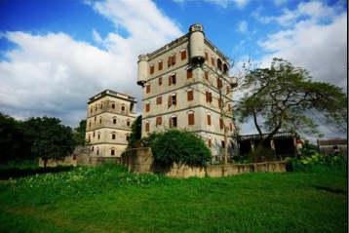

A. 江门
B. 韶关
C. 湛江
D. 肇庆

684. 大地测量坐标系是为进行大地测量、研究地球形状大小，以及测制国家基本比例尺地图等工作的重要基础。当前我国所采用的大地测量坐标系是（）
A. 1954年北京坐标系
B. 1980西安坐标系
C. WGS84坐标系
D. CGCS2000坐标系

685. 我国地域辽阔，农业生产的地区差异十分显著。其中，种植业主要分布在（）。
A. 南方低山丘陵地区
B. 东部季风气候区
C. 北方温带草原地区
D. 西部寒冷的高原地区

686. 西藏地区第一次归入中原王朝版图是在哪个朝代？（）
A. 唐朝
B. 宋朝
C. 元朝
D. 明朝

687. 北斗卫星导航系统是中国着眼于国家安全和经济社会发展需要，自主建设、独立运行的卫星导航系统，是为全球用户提供全天候、全天时、高精度的（）、（）和（）服务的国家重要空间基础设施。
A. 定位
B. 导航
C. 拍照
D. 授时

688. 2019年6月，中共中央办公厅、国务院办公厅印发《关于建立以国家公园为主体的自然保护地体系的指导意见》指出，建立以国家公园为主体的自然保护地体系，是贯彻习近平生态文明思想的重大举措，是党的十九大提出的重大改革任务。自然保护地是生态建设的核心载体、中华民族的宝贵财富、美丽中国的重要象征，在维护国家生态安全中居于首要地位。上述表述（）。

A. 正确
B. 错误

689. 塔里木河是我国（）的内陆河，雅鲁藏布江是我国（）的河流。

A. 最长
B. 海拔最高
C. 最短
D. 海拔最低

690. 编制涉及中华人民共和国国界的世界地图、全国地图，应当完整表示（）。
A. 中华人民共和国疆域
B. 中国历史疆界
C. 中国边界
D. 行政区域界线

691. “我家住在黄土高坡，大风从坡上刮过”歌词中描述的景观位于我国地势的（）。
A. 第一级阶梯
B. 第二级阶梯
C. 第三级阶梯
D. 第一、二阶梯交界处

692. 我国面积最大的沙漠是（）

A. 塔克拉玛干沙漠
B. 古尔班通古特沙漠
C. 古尔班通古特沙漠
D. 腾格里沙漠

693. 从春秋战国到秦汉时期，“（）”一词逐渐成为“国家领土和疆域”的代名词。从这个意义上讲，它就好比是一个国家的“户籍”。

A. 版图
B. 地图

694. （）年，我国正式提出建立国家公园体制。
A. 2021
B. 2022
C. 2013
D. 2015

695. 博鳌亚洲论坛的举办地博鳌镇属于海南省（）。
A. 文昌市
B. 琼海市
C. 海口市
D. 三亚市

696. 平陆运河是我国自京杭大运河后一千多年来的第一条运河，以发展航运为主，兼顾供水、灌溉、防洪、改善水生态环境等，其起点和终点分别是（）。
A. 南宁市邕宁区、钦州市灵山县
B. 南宁市邕宁区、北海市合浦县
C. 南宁市横州市、钦州市灵山县
D. 南宁市横州市、北海市合浦县

697. 2024年，自然资源部 国家林业和草原局部署开展全国森林草原湿地荒漠化普查工作，统筹构建“（）年一次普查、年度动态监测”的森林草原湿地荒漠化综合调查监测体系。

A. 10
B. 5
C. 2
D. 1

698. 唐代诗人胡曾有诗曰：“千里长河一旦开，亡隋波浪九天来。”诗句中的“千里长河”是指（）。
A. 黄河
B. 大运河
C. 珠江
D. 淮河

699. 进口、出口地图的，应当向海关提交地图审核批准文件和审图号。这种说法（）。
A. 正确
B. 错误

700. 从纬度位置看，我国领土南北跨纬度很广，一部分位于中纬度地区，属（），一部分位于北回归线以南的（）。我国没有寒带，只有在高山地区才有类似寒带的终年冰雪带。

A. 北温带
B. 热带

701. 中国近代史上第一部全面系统介绍世界历史地理的巨著是（）。

A. 四洲志
B. 海国图志
C. 资政新篇
D. 坤舆万国全图

702. 中国现行的世界地图以（）经线为中央经线。

A. 西经30°
B. 东经30°
C. 西经150°
D. 东经150°

703. 国家版图是指一个国家行使（）和（）的疆域。

A. 主权
B. 管辖权

704. 以下选项中全部为外流河的是（）。
A. 黑龙江、额尔齐斯河、雅砻江
B. 雅鲁藏布江、九龙江、塔里木河
C. 和田河、澜沧江、赣江
D. 绥芬河、乌伦古河、湘江

705. 我国的四大高原中，（）以喀斯特地貌著称。
A. 云贵高原
B. 青藏高原
C. 内蒙古高原
D. 黄土高原

706. 请问下图是哪一个省级行政区的轮廓？
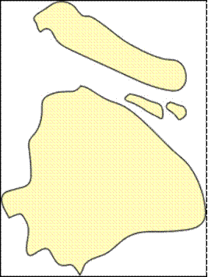

A. 云南省
B. 上海市
C. 黑龙江省
D. 天津市

707. 我国冬季最低气温出现在（）。
A. 黑龙江省最北部
B. 青藏高原
C. 阿尔泰山最北部
D. 塔里木盆地

708. 新疆维吾尔自治区的最高峰是（）。
A. 乔戈里峰
B. 玉虚峰
C. 玉珠峰
D. 公格尔九别峰

709. 清朝前期(康熙至乾隆年间)，管理辽东半岛的机构是（）。
A. 黑龙江将军
B. 吉林将军
C. 盛京将军
D. 辽阳行省

710. （）有“大西洋最后一滴眼泪”的说法。
A. 艾丁湖
B. 玛纳斯河
C. 博斯腾湖
D. 赛里木湖

711. 在地图上表示南海诸岛时应注意：广东省全图必须包括（）。

A. 东沙群岛
B. 西沙群岛
C. 南沙群岛
D. 中沙群岛

712. 贵州省最高峰韭菜坪位于（）。
A. 黔灵山
B. 梵净山
C. 大娄山
D. 乌蒙山

713. 地壳中含量最多的元素（）。

A. 氧
B. 铁
C. 硅
D. 碳

714. 约公元前1600年，商汤灭夏，建立商朝，定都于亳（bó,今河南郑州）。商前期，曾多次迁都。公元前14世纪，盘庚迁都于殷（今河南安阳），都城终于稳定下来。其后，商朝统治区域不断扩展，其势力范围，东到（），西达（），北至（），南抵（）。

A. 山东西部
B. 陕西西部
C. 河北北部
D. 长江流域

715. 《自然资源部 国家林业和草原局关于共同做好森林、草原、湿地调查监测工作的意见》（自然资发〔2022〕5号）明确，森林、草原、湿地调查监测每（） 年开展一次。

A. 10
B. 5
C. 2
D. 1

716. 中华民族是一个具有凝聚力和向心力的伟大民族。电影《东归英雄传》讲述了清朝时期我国的一支少数民族不远万里，历经千难万险回归祖国的故事。这支少数民族是（）。
A. 东突厥
B. 蒙古族土尔扈特部
C. 回族
D. 吐蕃

717. 下列选项中，是世界地质公园、国家自然文化双遗产且是中国第八处世界自然遗产的名山是（）。
A. 三清山
B. 武陵源
C. 青城山
D. 龙虎山

718. 下列对陕西终南山的描述不正确的是（）。
A. 以南为北亚热带湿润区，以北为暖温带半湿润区
B. 是常绿阔叶树和亚热带植物的北界
C. 主峰位于陕西省长安区境内
D. 是东亚寒温带重要的生物基因库

719. 符合气候特征为夏季高温多雨冬季寒冷干燥的城市是（）。
A. 北京
B. 三亚
C. 乌鲁木齐
D. 南京

720. 在全国单一设色的的地图上，香港、澳门应如何设色？（）
A. 统一设置为中国颜色
B. 不同于中国的颜色
C. 不设颜色

721. 下列景点中，（）体现了丹霞地貌和石窟艺术的完美结合。
A. 甘肃敦煌雅丹国家地质公园
B. 甘肃刘家峡恐龙国家地质公园
C. 甘肃平凉崆峒山国家地质公园
D. 甘肃天水麦积山国家地质公园

722. 长江、黄河干流同时流经的省或自治区是（）。

A. 西藏自治区
B. 青海省
C. 甘肃省
D. 四川省

723. 中国最大的省级行政区（）
A. 西藏自治区
B. 新疆维吾尔自治区
C. 四川省
D. 内蒙古自治区

724. 317年，西晋皇室司马睿重建晋朝，定都（），史称“东晋”。

A. 洛阳
B. 成都
C. 建业
D. 建康

725. 香港特别行政区、澳门特别行政区在地图上应当按（）行政单位表示。
A. 国家
B. 特殊行政区域
C. 地市级
D. 省级

726. 《九章算术》第十卷“重差”以《海岛算经》为书名单独刊行是在（）朝。

A. 魏
B. 晋
C. 隋
D. 唐

727. 国家版图可以用多种形式来表达，其中，（）是最常用、最主要的表示形式。

A. 地图
B. 图形
C. 影像
D. 标识

728. 国产第一款3A游戏《黑神话:悟空》以中国神话故事为背景，于全国多处名胜古迹进行实景扫描。经过考证，游戏第三章相关场景的取景地正是灵岩寺——墓塔林。古今碰撞，传统与科技的融合，让众多游戏玩家足不出户就体验到了中国传统文化和古建筑的历史沧桑及古朴庄重。灵岩寺位于（），与泰山一并被列为 “世界自然与文化”双遗产单位。

A. 太原
B. 洛阳
C. 西安
D. 济南

729. 我国是世界上海洋生物资源较丰富的国家之一，丰富的海洋生物资源是我国实施海洋经济持续发展的重要支柱。我国最大的渔场是（）。
A. 北海渔场
B. 长芦盐场
C. 舟山渔场
D. 黄渤海渔场

730. 清朝在边区治理中所创造的制度不包括（）。
A. 旗民分治
B. 盟旗制度
C. 金瓶掣签制度
D. 羁縻制度

731. 唐贞观元年依山川形便分天下为十道，开元二十一年分为十五道，选项中不属于新增的行政区的是（）。
A. 都畿道
B. 黔中道
C. 京畿道
D. 关内道

732. 位于中国中东部、黄河中下游，居九州之中，古称中原、中州、豫州的省是（）。
A. 湖南省
B. 河南省
C. 广东省
D. 山东省

733. 台湾是中国的第一大岛，位于祖国（）的大陆架上。
A. 东部沿海
B. 东南沿海
C. 南部沿海

734. 领土包括国家主权管辖下的一切陆地、水域及其底土和上空，即领土是由（）、（）和（）三部分组成的。

A. 领陆
B. 领水
C. 领空

735. 黄河在藏语中的名称是（）。
A. 碌曲
B. 嘎查
C. 玛曲
D. 克格玛

736. 鸭绿江是中国和朝鲜之间的界河，以下河流中不是鸭绿江支流的是（）。
A. 浑江
B. 瑷河
C. 蒲石河
D. 霍林河

737. （）、比例尺、图例就是我们通常所说的地图三要素。
A. 符号
B. 色彩
C. 纸张
D. 方向

738. 李白诗句“夜发清溪向三峡，思君不见下渝州”中的“渝州”是指今天的（）。
A. 荆州
B. 重庆
C. 成都
D. 广州

739. 中国暖温带保存最完整、最广阔、最年轻的湿地生态系统是（）。
A. 黄河三角洲湿地
B. 西溪国家湿地
C. 辽河三角洲湿地
D. 三江平原湿地

740. 国家主权管辖下的全部水域及其底土，包括内水和领海两大部分，这指的是（）。

A. 领陆
B. 领水
C. 领空

741. 谚语“苏湖熟，天下足”中的“苏湖”指的是（）。
A. 苏州 湖州
B. 江苏 湖南
C. 苏州 太湖
D. 江苏 湖北

742. 现代国家一般由（）承认，按地区划分和组织它的国民，承担发展生产力，组织或促进社会经济、政治、文化和环境建设等任务。

A. 本国
B. 联合国

743. 请问下图是哪一个省级行政区的轮廓？（）
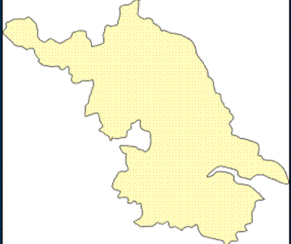

A. 云南省
B. 江苏省
C. 黑龙江省
D. 海南省

744. “问题地图”的常见错误有漏绘钓鱼岛、赤尾屿、南海诸岛等重要岛屿，错误表示台湾省、错绘藏南地区和阿克赛钦地区国界线等。下面是一张“问题地图”，请指出这张“问题地图“的错误（）。
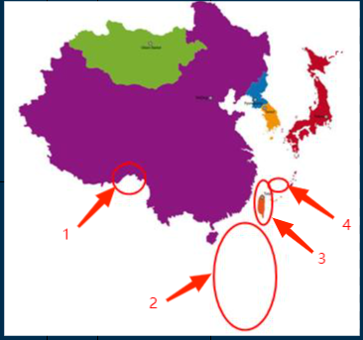

A. 错绘藏南地区国界线
B. 漏绘南海诸岛
C. 错将台湾省按照国家表示
D. 漏绘钓鱼岛、赤尾屿等重要岛屿

745. 西周设（），其属官不少职位涉及测绘和地图管理等。

A. 六卿
B. 三省六部
C. 行省
D. 一台三院

746. 请问下图是哪一个省级行政区的轮廓？（）
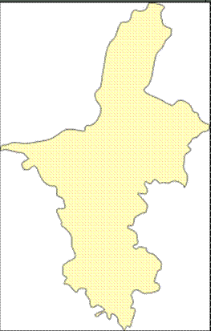

A. 云南省
B. 宁夏回族自治区
C. 黑龙江省
D. 海南省

747. 在地图上表示南海诸岛时应注意，西沙群岛、中沙群岛、南沙群岛中以真形表示的岛屿，应当统一按（）设色。

A. 海南省
B. 广东省
C. 三沙市
D. 三亚市

748. 下面古今地名对照错误的是（）。
A. 京口-镇江
B. 建康-杭州
C. 建业-南京
D. 会稽-绍兴

749. 我国大陆海岸线北起鸭绿江，南至（）。
A. 红水河口
B. 北仑河口
C. 万泉河口
D. 归春河口

750. 与我国相邻且均为内陆国的国家有（）。
A. 阿富汗、巴基斯坦、越南
B. 蒙古、尼泊尔、阿富汗
C. 蒙古、阿富汗、巴基斯坦
D. 缅甸、不丹、蒙古

751. 选项中符合“绿水青山就是金山银山”理念的做法是（）。
A. 内蒙古高原地区退耕还林还草
B. 山东丘陵地区大面积种植柑橘
C. 青藏高原地区增加放牧牲畜的数量
D. 长江中下游地区大力发展林业生产

752. 三国鼎立时期，蜀国定都（）。

A. 洛阳
B. 成都
C. 建业
D. 建康

753. 胜利油田是我国重要的石油工业基地，其工作区域主要分布在山东省（）。
A. 滨州市
B. 东营市
C. 潍坊市
D. 淄博市

754. 下列史实中，与康熙帝无关的是（）。
A. 赐予西藏喇嘛教首领“班禅额尔德尼”的封号
B. 指挥雅克萨之战
C. 制造文字狱
D. 设立军机处

755. 领土由哪几部分构成？（）
A. 领陆
B. 领水
C. 领空
D. 领海

756. 青藏高原地域辽阔，分布着大量的“错”，比如著名的纳木错、玛旁雍错、羊卓雍措等，在藏语中，“错”就是（）的意思。
A. 雪山
B. 湖泊
C. 冰川
D. 草地

757. 在2000多年前的中国，（）就作为地域管辖权凭证，发挥着重要作用。

A. 版图
B. 地图

758. 台湾省地图是否必须绘出钓鱼岛和赤尾屿？（）
A. 是
B. 不是

759. 中国水准零点标志是位于地下旱井内的石球，与位于青岛观象山的“水准原点”比较计算，该石球的顶点海拔高度为（）。
A. 0米
B. 1米
C. 2米
D. 3米

760. 第三次全国国土调查地类划分遵循（）原则，当用地具备多种用途时，以其主要功能进行归类。

A. 科学严谨
B. 不重不漏
C. 合理合规
D. 实事求是

761. 有关我国的说法错误的是（）。

A. 人口数量世界第一、国土面积世界第二
B. 位于亚洲东部、太平洋西岸
C. 气候复杂多样、季风气候显著
D. 最北端和最南端都在黑龙江

762. 完整表示三沙市的地图，应该表示（）的岛礁及其海域。
①西沙群岛 ②中沙群岛（含黄岩岛） ③南沙群岛 ④东沙群岛
A. ①②
B. ②③
C. ①②③
D. ①②③④

763. “问题地图”应根据（）等国家法律法规承担法律责任。
A. 《地图管理条例》
B. 《中华人民共和国测绘法》
C. 《公开地图内容表示规范》
D. 《地图审核管理规定》

764. 截止2024年8月，我国的森林覆盖率为（）。

A. 21.63%
B. 24.02%
C. 21.36%
D. 23.4%

765. 请问下图是哪一个省级行政区的轮廓？（）
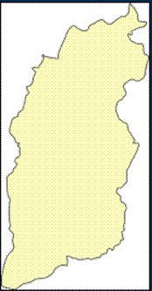

A. 云南省
B. 山西省
C. 黑龙江省
D. 海南省

766. 我国64%的耕地分布在（ ）。
A. 黑龙江
B. 新疆
C. 秦岭——淮河以北
D. 秦岭——淮河以南

767. （）指国家主权管辖下的陆地及其底土，是国家领土的基本组成部分。

A. 领陆
B. 领水
C. 领空

768. 中华人民共和国政府在（）对澳门恢复行使主权。

A. 1997年7月1日
B. 1999年7月1日
C. 1997年12月20日
D. 1999年12月20日

769. 618年，李渊建立唐朝，定都（）。

A. 洛阳
B. 南京
C. 长安
D. 北京

770. 在南海四大群岛中，露出海面的陆地最多的是（）。
A. 西沙群岛
B. 东沙群岛
C. 中沙群岛
D. 南沙群岛

771. 将郡县制推广到全国和创设行省制的朝代分别是（）。
A. 秦朝和唐朝
B. 秦朝和隋朝
C. 秦朝和元朝
D. 唐朝和元朝

772. 三沙市人民政府驻地位于（）。

A. 东沙群岛
B. 中沙群岛
C. 西沙群岛
D. 南沙群岛

773. （）是中国最大的沙漠，也是世界第二大流动沙漠。
A. 塔克拉玛干沙漠
B. 古尔班通古特沙漠
C. 库木塔格沙漠
D. 库木库里沙漠

774. 阿尔泰山脉没有分布在（）境内。
A. 蒙古
B. 哈萨克斯坦
C. 中国
D. 吉尔吉斯斯坦

775. 我国（）包括中国大陆及其沿海岛屿、台湾岛、海南岛、钓鱼岛及其附属岛屿、东沙群岛、西沙群岛、中沙群岛、南沙群岛等。

A. 领陆
B. 领水

776. （）著有“汽车城”“电影城”“文化城”“森林城”“雕塑城”之称。
A. 长春
B. 成都
C. 上海
D. 武汉

777. 公众可通过（）获取正确地图。
A. 从自然资源部或省级自然资源主管部门网站下载正确的标准地图。
B. 使用国家地理信息公共服务平台“天地图”提供的互联网地图。
C. 购买标注有审图号的正规地图产品，例如从正规书店购买公开出版的地图出版物。
D. 向具备地图编制资质的测绘单位定制地图。

778. 海南省中部山区具有典型的热带雨林景观，海南省三大河流南渡江、昌化江、（）也都发源于中部，这里物种多样，植被丰富，被称为“海南之肺”。
A. 陵水河
B. 万泉河
C. 珠碧江
D. 宁远河

779. 中国最长的内陆河（）。

A. 黑龙江
B. 长江
C. 黄河
D. 塔里木河

780. 国土空间具有唯一性。统筹平衡各类空间需求，必须在国土空间规划“一张图”实施监督信息系统中进行，对（）、（）、（）、结构和强度进行管控，确保空间布局不冲突、数据总量不突破。
A. 边界
B. 体量
C. 规模
D. 布局

781. 根据《公开地图内容表示规范》，南海诸岛地图应当表示东沙、西沙、（）、南沙群岛以及（）等岛屿岛礁。
A. 北沙
B. 中沙
C. 曾母暗沙
D. 黄岩岛

782. 渤海的三个主要海湾是（）。
A. 渤海湾
B. 大连湾
C. 莱州湾
D. 辽东湾

783. 诗句“白日依山尽，黄河入海流。欲穷千里目，更上一层楼。”描述的是名楼（）。
A. 鹳雀楼
B. 黄鹤楼
C. 山海关
D. 芙蓉楼

784. 中国陆地面积最大的省（直辖市、自治区）（）。

A. 西藏自治区
B. 新疆维吾尔自治区
C. 内蒙古自治区
D. 青海省

785. 国家要有定居的（），确定的（），一定的政权组织（），完整的（）。

A. 人民
B. 领土
C. 政府
D. 主权

786. 我国地势西高东低，呈（）分布。

A. 三级阶梯状
B. 四级阶梯状

787. 在我国55个少数民族中，聚居地仅分布在甘肃的是（）。
A. 裕固族
B. 赫哲族
C. 东乡族
D. 锡伯族

788. 从因地制宜角度看，下列地区不适合发展林业的是（）
A. 大兴安岭
B. 东北平原
C. 塔里木盆地
D. 内蒙古高原

789. 在地图上表示南海诸岛时，应注意以单幅地图表示南海诸岛时，（）。

A. 应配置“南海诸岛的地理位置”图作附图
B. 应配置“南海诸岛在中国的地理位置”图作附图
C. 应配置“南海诸岛在海南省的地理位置”图作附图
D. 可不用附图

790. 关于经线和纬线的叙述正确的是（）。
A. 所有经线都与本初子午线平行
B. 纬度越低，纬线越长
C. 经线和纬线都长度相等
D. 纬线指示南北方向

791. 亚洲大陆科学钻井之最的“松科二井”位于（）。

A. 江苏东海
B. 新疆塔克拉玛干
C. 黑龙江安达
D. 黑龙江大庆

792. 在地图上表示南海诸岛时，应注意南海诸岛与大陆同时表示时，中国国名注在（）。

A. 南海诸岛范围内
B. 岛屿名称下面
C. 海南省
D. 大陆上

793. 国家是由（）、（）、（）和（）四个要素组成的，缺一不可。

A. 领土
B. 人民(民族)
C. 主权
D. 政府

794. 下列图形是中国哪个省份（）。

A. 安徽省
B. 江苏省
C. 湖南省
D. 浙江省

795. 扎龙国家级自然保护区是我国以鹤类等大型水禽为主的珍稀水禽分布区，是目前世界上最大的丹顶鹤栖息繁殖地，其位于（）。
A. 黑龙江省
B. 吉林省
C. 湖南省
D. 云南省

796. 我国在北极地区建立的科学考察站是（）。
A. 长城站
B. 昆仑站
C. 中山站
D. 黄河站

797. 中国位于北半球，处在世界最大的大洲——（）的东部，东临世界最大的大洋——（），地理位置十分优越。

A. 亚洲
B. 欧洲
C. 太平洋
D. 印度洋

798. “开辟荆榛逐荷夷”描述的是我国古代的民族英雄（）。
A. 张骞
B. 邓世昌
C. 郑成功
D. 渥巴锡

799. 吉林防川独特的边境风貌——“雁鸣闻三国、犬吠惊三疆”，其中的“三国”是指（）。
A. 俄罗斯、朝鲜、日本
B. 中国、朝鲜、日本
C. 俄罗斯、中国、日本
D. 俄罗斯、中国、朝鲜

800. 下图所示的闽西土楼属于（）民居。（ ）
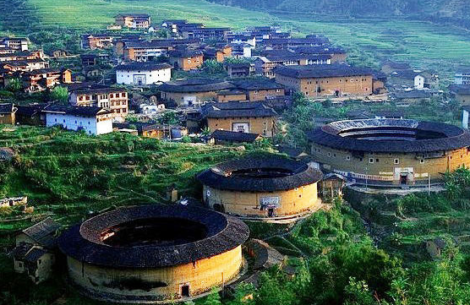

A. 畲族
B. 闽南
C. 客家
D. 回族

801. 国家公园由国家确立并主导管理，是我国生态文明制度建设的重要内容。下列是我国第一批正式设立的国家公园的是（）。
A. 三江源
B. 大熊猫
C. 东北虎豹
D. 海南热带雨林
E. 武夷山

802. 领陆是指国家主权管辖下的陆地及其底土，包括边界以内的大陆和岛屿，是国家领土的基本组成部分。选项中说法错误的是（）。
A. 领水依附于领陆
B. 领空又依附于领陆和领水
C. 世界上有的国家没有领陆。
D. 如果领陆发生变动，领水和领空也将随之变动。

803. 在国民经济建设中，地面点的高程常采用海拔高程，我国将下列（）海域的海平面定为海拔基准面。
A. 渤海
B. 黄海
C. 东海
D. 南海

804. 可溶性岩石基本分类有哪些（）

A. 碳酸盐类岩石（石灰岩、白云岩、硅质灰岩、泥灰岩和大理岩）
B. 硫酸盐类岩石（石膏、硬石膏、芒硝等）
C. 卤化物岩石（石盐岩、钾石盐和光卤石等）
D. 岩盐和钾盐岩石（氯化钠、氯化钾等）

805. 西周设（），其属官不少职位涉及测绘和地图管理等。

A. 六卿
B. 三省六部
C. 行省
D. 一台三院

806. 人类历史上规模最大的人工运河之一的是（）朝大运河。

A. 隋
B. 唐
C. 宋
D. 元

807. 地图上带有的指向标指示（）。

A. 东方
B. 西方
C. 南方
D. 北方

808. 甘肃省毗邻的省份有（）。
A. 宁夏回族自治区
B. 陕西省
C. 内蒙古自治区
D. 青海省
E. 四川省
F. F.新疆维吾尔自治区

809. 根据《中华人民共和国矿产资源法实施细则》，我国将矿产资源分为能源矿产、金属矿产、非金属矿产、（）。
A. 石油
B. 天然气
C. 铁矿产
D. 水气矿产

810. 要持续深入打好污染防治攻坚战，深入推进（）、（）、（）三大保卫战，持续改善生态环境质量。

A. 蓝天
B. 碧水
C. 净土
D. 绿草

811. 方向、比例尺、（）就是我们通常所说的地图三要素。

A. 图例
B. 图标
C. 指示标
D. 经纬线

812. 地图是表达国家版图的主要形式。测绘技术作为国家边界管理和勘界的重要手段，在地图的绘制过程中发挥了重要作用。下列选项中，（）卫星是我国第一颗民用高分辨率立体测绘卫星。
A. 资源一号02C
B. 高分一号
C. 高分七号
D. 资源三号

813. 草生态系统是指在中纬度地带大陆性半湿润和半干旱气候条件下，由多年耐旱、耐低温、以禾草占优势的植物群落的总程。我国草资源主要分布省区中，草资源最多的是（）。
A. 西藏自治区
B. 内蒙古自治区
C. 新疆维吾尔自治区

814. 全方位夯实粮食安全根基，全面落实粮食安全党政同责，牢牢守住（）亿亩耕地红线。
A. 十六
B. 十七
C. 十八
D. 十九

815. 一个国家领陆、领水以上的空域指的是（）。

A. 领陆
B. 领水
C. 领空

816. 明中后期，倭患日益严重，明朝军民在（）地区抗击日本倭寇并取得重大胜利。

A. 东南沿海
B. 辽东半岛
C. 山东半岛
D. 海南岛

817. 下面关于地图和国家版图表述正确的有（）。
A. 国家版图可以用地图、文字、图画、影像等多种形式来表达
B. 地图是表达国家版图最常用、最主要的形式
C. 在地图上可以形象直观地表示出国家的疆域范围以及边界、各级行政区域、行政中心、主要城市等
D. 表示了国家版图的地图象征着国家主权和领土完整，体现了国家的主权意志和政治外交立场

818. 距今约1700000年前，中国境内已知的最早人类（）生活在云南元谋一带。

A. 元谋人
B. 北京人

819. 2024年2月28日，自然资源部发布《2023年中国自然资源公报》。数据显示，2023年全国生态保护红线面积稳定在（）万平方公里以上。

A. 290
B. 305
C. 315
D. 350

820. 为了让我们的城市更加安全，在城市规划建设过程中，要尽量避让不适宜城镇建设的区域，包括：（）。
A. 地质灾害极高和高风险区
B. 地震断裂带
C. 洪涝风险易发区
D. 采煤塌陷区

821. 多年来，习近平总书记心系湿地保护，考察调研足迹遍布多个重要湿地生态区。2020年1月20日，正在云南考察的习近平总书记详细询问滇池保护治理和水质改善情况，关心当地加强生态环境保护、筑牢西南生态安全屏障总体情况。“要拿出咬定青山不放松的劲头，按照山水林田湖草是一个生命共同体的理念，加强()、()、()”，习近平总书记在坚持保护湿地的理念基础上开出科学修复的“良方”。（）
①综合治理 ②系统治理 ③依法治理 ④源头治理 ⑤自然恢复
A. ①②⑤
B. ②③④
C. ①②④
D. ②③⑤

822. “黄梅时节家家雨，青草池塘处处蛙”形象描述了我国（）的景象。
A. 黄河中下游地区
B. 松花江中下游地区
C. 长江中下游地区
D. 南部沿海地区

823. 下图表示的是我国哪个省（直辖市、自治区、特别行政区）的轮廓图？（ ）
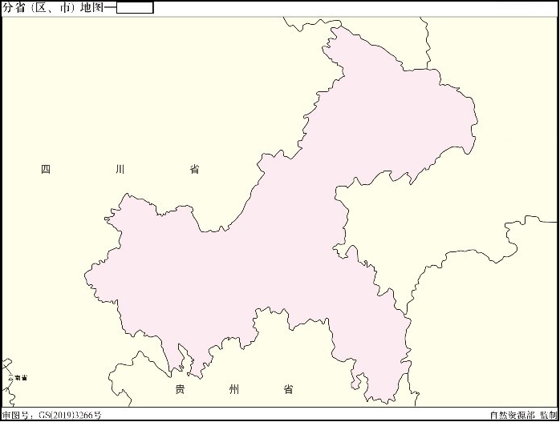

A. 江西
B. 湖北
C. 湖南
D. 重庆

824. 中国四大自然奇观之一的雾凇发生于（），是当地冬季旅游的代表性景观之一。
A. 辽宁省
B. 黑龙江省
C. 吉林省
D. 内蒙古自治区

825. 1985国家高程基准确定的中国的水准原点在（）。
A. 北京
B. 青岛
C. 西安
D. 上海

826. 汉武帝时两次派张骞出使西域，打通了东西方交通的道路，也就是后人所称的“丝绸之路”。以下关于丝绸之路的走向正确的是（）。
A. 长安——葱岭——河西走廊——今新疆地区
B. 长安——今新疆地区——河西走廊——葱岭
C. 长安——河西走廊——今新疆地区——葱岭
D. 成都——云南——缅甸——印度

827. “千沟万壑、支离破碎”可以用来形容以下哪种地貌？（）
A. 黄土高原
B. 华北平原
C. 云贵高原
D. 内蒙古高原

828. 从春秋战国到秦汉时期，“（）”一词逐渐成为“国家领土和疆域”的代名词。从这个意义上讲，它就好比是一个国家的“户籍”。

A. 版图
B. 地图

829. 秦朝的统一所起的历史作用包括（）。
①结束了长期割据分裂的局面②有利于人民安定生活③加强了各地区的经济文化联系④统一成为历史发展的主流
A. ①③
B. ②③④
C. ①②④
D. ①②③④

830. 我国唯一以对俄合作为主题的国家级新区是（）。
A. 陕西西咸新区
B. 甘肃兰州新区
C. 吉林长春新区
D. 黑龙江哈尔滨新区

831. 中国地质年龄最年轻的火山岛是（）。
A. 北海涠洲岛
B. 湛江硇洲岛
C. 漳州南碇岛
D. 宜兰龟山岛

832. 我国领海的宽度从领海基线量起向海洋方向延伸（）海里。
A. 12
B. 15
C. 200
D. 300

833. 地理歌谣“东方旭日初生，西陲星斗满天”说的是我国疆域（）。
A. 东西跨度大
B. 南北跨度大

834. 矿藏、水流、森林、山岭、草原、荒地、滩涂等自然资源，都属于（），即（）。

A. 全民所有
B. 集体所有
C. 国家所有
D. 混合所有

835. 三国鼎立时期，魏国定都（）。

A. 洛阳
B. 成都
C. 建业
D. 建康

836. 直接与成贵高铁相连接的铁路干线是（）
A. 湘黔线
B. 青藏线
C. 兰新线
D. 京广线

837. 国家石漠公园是指以多样化的岩溶地貌与生物景观资源为基础，以保护岩溶生态系统及其生态环境为基本出发点，以生态文化建设和科普宣教为主线，合理利用资源开展公众游憩、旅游休闲和进行科学、文化、宣传和教育活动的特定区域。2016年，湖南省成功申报了全国第一家国家石漠公园试点（）。截至2021年6月，湖南省已建成国家石漠公园（）个，总面积2.24万公顷，数量和面积均居全国第一。
A. 湖南张家界红石林国家石漠公园 15个
B. 湖南安化云台山国家石漠公园 15个
C. 湖南溆浦雷峰山国家石漠公园 16个
D. 湖南新宁国家石漠公园 16个

838. 我国的梅雨现象一般发生在（）地区。
A. 华北平原
B. 长江中下游地区

839. 中国科学家首次在月球上发现的新矿物是（）

A. 阿姆阿尔柯尔矿石
B. 三斜铁辉石
C. 嫦娥石
D. 静海石

840. 拥有“沙海珠穆朗玛”之称的必鲁图沙峰位于（）。

A. 巴丹吉林沙漠
B. 古尔班通古特沙漠
C. 塔克拉玛干沙漠
D. 库木塔格沙漠

841. 2014年11月，亚太经济合作组织(APEC)领导人会议在北京举行。下列各组中，全部属于亚太经济合作组织成员的是（）。
A. 中国、中国台北、美国、菲律宾、秘鲁、墨西哥
B. 中国、意大利、澳大利亚、新西兰、泰国、马来西亚
C. 中国、美国、墨西哥、印度、新加坡、巴西
D. 中国、新西兰、加拿大、印度、马来西亚、日本

842. 我国是一个团结统一的多民族国家，除汉族以外的其余55个民族均是少数民族，其中（）是我国少数民族中人口最多的民族。
A. 维吾尔族
B. 回族
C. 满族
D. 壮族

843. 长江全长6300多千米，是我国（）长河。黄河全长5400多千米，是我国（）长河。

A. 第一
B. 第二

844. 秦汉时期，下列地区属中央政权管辖的先后顺序是（）。
①云贵地区②河套平原③西域地区④珠江流域
A. ①②③④
B. ②④①③
C. ③①②④
D. ④②①③

845. 抗日战争胜利时接受日本侵略者确定投降地点的地方是湖南省（）。

A. 衡阳市
B. 岳阳市
C. 芷江市
D. 邵阳市

846. 在周代，天子统治的领域称为“（）”，诸侯的领地称为“（）”，士大夫的领地称为“（）”。

A. 领土
B. 天下
C. 国
D. 家

847. 以下地理事物的特征对应错误的是（）。
A. 中国最大的内海——渤海
B. 中国海拔最高的河流——雅鲁藏布江
C. 中国最长的内陆河——塔里木河
D. 中国最深的湖泊——青海湖

848. 我国第一个内陆经济特区是（）。
A. 喀什
B. 吐鲁番
C. 伊宁
D. 石河子

849. 2017年我国的青海可可西里被列入世界自然遗产名录，成为我国面积最大的自然遗产地。可可西里地区（）。

A. 栖息着藏绵羊、骆驼等高原特有野生动物
B. 藏医药资源丰富，宜兴建扩建藏药加工厂
C. 环境独特，是进行科研和科考的理想场所
D. 景观奇特而丰富，可大力发展旅游业

850. 安西四镇是唐朝前期在西北地区设置的四个军镇的统称，用以保护中西陆上要道，巩固西北边防。安西四镇时置时罢，军镇也有所变动。调露元年(679年)，唐朝平定叛乱后，重新设立的安西四镇为（）。
A. 龟兹、楼兰、大宛和疏勒
B. 乌孙、碎叶、焉耆和疏勒
C. 大宛、焉耆、于阗和疏勒
D. 龟兹、碎叶、于阗和疏勒

851. 向社会公开的地图，是否需要报送有审核权的测绘地理信息行政主管部门进行审核（）。
A. 应当送审
B. 无需审核
C. 都可以
D. 自行审核

852. 截至2020年底，中国已发现（）种矿产。
A. 171
B. 300
C. 128
D. 173

853. 目前，我国的行政区域基本划为（）、（）、（）三级。

A. 省
B. 县
C. 乡

854. 诗句“日照香炉生紫烟，遥看瀑布挂前川。飞流直下三千尺，疑是银河落九天。”描述的是（）。
A. 庐山
B. 泰山
C. 太行山
D. 武夷山

855. 请问下图是哪一个省级行政区的轮廓？
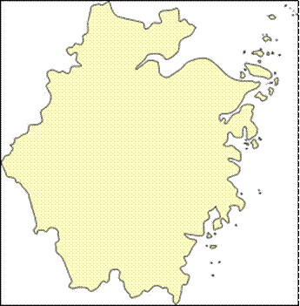

A. 云南省
B. 浙江省
C. 黑龙江省
D. 海南省

856. 我国海岛数量最多的省份是（）
A. 广东
B. 福建
C. 浙江
D. 海南

857. 下图为甘肃省张掖某地区地貌景观，地貌景观显示的岩石类型和主要的地质构造最可能是（）。

A. 岩浆岩、褶皱
B. 沉积岩、褶皱
C. 岩浆岩、断层
D. 沉积岩、断层

858. 我国版图的最东端位于（）。
A. 黑龙江省黑龙江与乌苏里江主航道中心线的交汇处
B. 黑龙江省乌苏里江与松花江主航道中心线的交汇处
C. 黑龙江省漠河县北端的黑龙江主航道中心线上
D. 黑龙江省漠河县东端的乌苏里江主航道中心线上

859. 三国时期，吴国借助地理优势，曾与（）来往，加强了大陆与台湾的联系。

A. 荆州
B. 扬州
C. 夷州
D. 交州

860. 中国最大的沙漠塔克拉玛干沙漠位于（）。
A. 甘肃
B. 新疆
C. 内蒙古
D. 西藏

861. 东晋的统治区域与西晋相比大幅缩小，大致位于我国版图的（）。

A. 东北部
B. 西北部
C. 中原地区
D. 南部

862. 我国对专属经济区和大陆架行使主权权利和管辖权，维护国家海洋权益。以下哪些行为体现了上述说法（）。

A. 开发自然资源
B. 建造人工岛屿
C. 海洋科学研究
D. 海洋环境保护

863. 我国作为一个人口大国和粮食消费大国，对粮食的需求十分旺盛并呈逐年增长的趋势。早在2001年，为了适应新的粮食生产和流通格局变化，我国划分了13个粮食主产区、7个主销区和11个基本平衡区，粮食主产区对保障我国的粮食安全，缓解全球粮食安全态势具有举足轻重的作用。以下（）省属于我国粮食主产区。
A. 黑龙江省
B. 福建省
C. 山东省
D. 河南省

864. 构成地图的基本内容叫地图要素，包括数学要素，地理要素和（），统称地图“三要素”。
A. 文字要素
B. 比例尺
C. 辅助要素
D. 色彩要素

865. 绘于河南洛阳孟津北魏墓穹顶的（），图中绘有贯穿南北、呈淡蓝色波纹的银河和300多颗恒星，它还是迄今为止考古发现时代较早、幅面较大、星数较多的星象图。

A. 《北斗星图》
B. 《北魏银河星图》
C. 《敦煌星图》
D. 《天文图》

866. 《中华人民共和国防沙治沙法》于（）年开始施行，于（）年修正。

A. 1998，2017
B. 2001，2018
C. 2002，2018
D. 2005，2022

867. 宋代是我国瓷业发展史上的繁荣期，形成了官、哥、汝、定、均五大名窑，其中唯一一处位于南方的瓷窑是（）。
A. 官窑
B. 哥窑
C. 定窑
D. 均窑

868. 中国-东盟博览会是中国和东盟10国政府经贸主管部门及东盟秘书处共同主办的国际经贸盛会，推动并见证了中国-东盟战略伙伴关系内涵的不断丰富、经贸合作水平的迅速提升、人文民间交往的日益密切，为服务“一带一路”建设发挥了重要作用，其永久举办地为（）。
A. 广西壮族自治区南宁市
B. 云南省昆明市
C. 广东省广州市
D. 广东省深圳市

869. 2022年10月2日，中共中央总书记、国家主席、中央军委主席习近平给（）全体地质工作者回信，勉励大家在找矿突破战略行动中发挥更大作用，奋力书写“英雄地质队”新篇章。该队是国务院授予全国唯一的“功勋卓著无私奉献的英雄地质队”
A. 山东省地矿局第五地质大队
B. 山东省地矿局第六地质大队
C. 山东省地矿局第七地质大队
D. 山东省地矿局第八地质大队

870. 在（）时期，地图学家裴秀创立了“制图六体”标志着中国古代地图制图理论体系的形成。

A. 三国
B. 魏晋
C. 南北朝
D. 隋唐

871. 诗句“东上高山望五湖,雪涛烟浪起天隅。”中的五湖指的是我国的（）。
A. 太湖
B. 西湖
C. 鄱阳湖
D. 洞庭湖

872. 深中通道作为珠三角“深莞惠”与“珠中江”两大城市群之间唯一公路直连通道，是（）之间的交通纽带，对加快推动粤港澳大湾区城市群融合发展具有重要的战略意义。

A. 广东自由贸易试验区
B. 粤港澳大湾区
C. 深圳市高新技术产业园
D. 中山火炬高技术产业开发区

873. 喜马拉雅山脉的主峰是（）
A. 珠穆朗玛峰
B. 乔戈里峰
C. 洛子峰
D. 马纳斯卢峰

874. 中国近代史上第一部全面系统介绍世界历史地理的巨著是（）。

A. 四洲志
B. 海国图志
C. 资政新篇
D. 坤舆万国全图

875. 毗连区是领海以外邻接领海、从领海基线向海量起宽度不超过24海里的区域，这种说法（）。
A. 正确
B. 错误

876. 我国岛屿最多的湖泊是（）。
A. 长白山天池
B. 羊卓雍措
C. 青海湖
D. 千岛湖

877. 下图是扎龙国家级自然保护区，它位于（）。
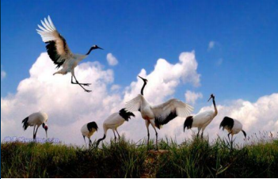

A. 黑龙江省
B. 吉林省
C. 辽宁省
D. 山东省

878. 新疆维吾尔自治区的行政中心是（）。
A. 昆明
B. 兰州
C. 西安
D. 乌鲁木齐

879. 我国拥有天然草地面积最大的省级行政区是（）。
A. 新疆维吾尔自治区
B. 内蒙古自治区
C. 青海省
D. 西藏自治区

880. 西汉时期汉武帝设置“河西四郡”，首次将河西走廊地区纳入中原王朝疆土之内。这四郡指的是武威郡、张掖郡、敦煌郡和（）。
A. 酒泉郡
B. 天水郡
C. 陇西郡
D. 安定郡

881. “落霞与孤鹜齐飞，秋水共长天一色”是选项中哪座历史名楼的楹联？（）
A. 岳阳楼
B. 鹳雀楼
C. 滕王阁
D. 黄鹤楼

882. 关于碳中和的说法，错误的是（）。

A. 碳中和是指通过碳捕捉、碳汇增强等手段抵消人为排放的二氧化碳量，达到大气中二氧化碳浓度相对稳定的状态。
B. 实现碳中和目标，需要减少化石能源的使用，大力发展可再生能源。
C. 碳中和是指将二氧化碳排放量降至零，不再产生任何二氧化碳排放。
D. 植树造林是增加碳汇、实现碳中和的有效途径。

883. 请问下图是哪一个省级行政区的轮廓？（）
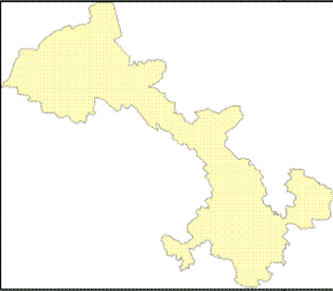

A. 河南省
B. 甘肃省
C. 黑龙江省
D. 海南省

884. 唐朝诗人王维在《渭城曲·送元二使安西》中写下了千古名句：“劝君更尽一杯酒，西出阳关无故人。诗中的“阳关”位于今天的（）。
A. 新疆哈密
B. 甘肃瓜州
C. 甘肃敦煌
D. 宁夏贺兰

885. 我国中部六省中，设立了自治州的有（）。

A. 安徽省
B. 湖北省
C. 湖南省
D. 江西省

886. 我国（）包括中国大陆及其沿海岛屿、台湾岛、海南岛、钓鱼岛及其附属岛屿、东沙群岛、西沙群岛、中沙群岛、南沙群岛等。

A. 领陆
B. 领水

887. 下图是我国莺歌海盐场，以下不是该盐场形成的原因的是。
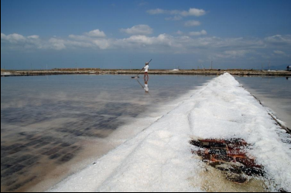

A. 日照时间长
B. 纬度低
C. 风大
D. 海拔低

888. 位于张掖市境内的（），其石窟开凿年代同敦煌莫高窟同属北魏时期。
A. 马蹄寺石窟
B. 金塔寺石窟
C. 文殊寺石窟
D. 炳灵寺石窟

889. 新疆维吾尔自治区的绿洲主要分布在（）。
A. 准噶尔盆地内部
B. 盆地边缘和部分沿河地区
C. 天山和昆仑山山区
D. 塔里木盆地内部

890. 泰山位于山东省泰安市，号称“五岳独尊”，主峰玉皇顶的海拔高度为（）。
A. 1545.0米
B. 1524.0米
C. 1536.0米
D. 1532.7米

891. 四川乐山至贵州贵阳段桥隧比重高，主要是因为沿线地区（）
A. 平坦开阔
B. 雪山连绵
C. 湖泊众多
D. 地形崎岖

892. 我国少数民族乐器各具特色，异彩纷呈。下列民族与其特色乐器对应不正确的一组是（）。
A. 马头琴——蒙古族
B. 咚咚喹——土家族
C. 马骨胡——壮族
D. 冬不拉——维吾尔族

893. 在2024年9月12日召开的全面推动黄河流域生态保护和高质量发展座谈会上，习近平总书记强调，黄河流域是中华民族和中华文明的重要发祥地，要保护弘扬黄河文化，传承好历史文脉和民族根脉。黄河发源于青藏高原（）北麓，“几”字形的大写意横跨三大阶梯，5400余千米奔流不息，冲出峡谷、塑造平原、汇聚百川、东入（）。

A. 巴颜格拉山脉 渤海
B. 唐古拉山脉 黄海
C. 唐古拉山脉 渤海
D. 祁连山脉 渤海

894. 清光绪十一年（1885年），台湾从福建省析出升格设立台湾省，其首任巡抚是（）。
A. 唐景崧
B. 刘铭传
C. 邵友濂
D. 沈应奎

895. 甘肃省位于我国（）、（）与（）三大高原交汇处。
A. 黄土高原
B. 青藏高原
C. 内蒙古高原
D. 云贵高原

896. 湖南三面环山，东以幕阜、武功诸山与江西交界，南枕南岭与广东、广西为邻，西以云贵高原东缘与贵州、重庆毗邻，北以滨湖平原与湖北接壤，形成从东南西三面向东北倾斜开口的不对称马蹄状。省内地貌类型多样，各地貌类型在全省总面积占比由多到少排列顺序依次为（）。
①平原②水面③山地④丘陵及岗地
A. ①②③④
B. ③④①②
C. ④①③②
D. ③④②①

897. 我国的邻国中，位于东南亚的内陆国是（）。
A. 缅甸
B. 泰国
C. 老挝
D. 越南

898. 中国淡水资源总量为2.8万亿立方米，占全球水资源的6%，中国水能资源的蕴藏量70%分布在（）。
A. 东北地区和内蒙古自治区
B. 西南四省市和西藏自治区
C. 黄土高原和西北地区
D. 长江中下游平原地区

899. 领水依附于领陆，领空又依附于领陆和领水。如果（）发生变动，领水和领空也将随之变动。

A. 领陆
B. 领水
C. 领空

900. （）是中国北方干旱地区发育最典型的丹霞地貌及国内唯一的丹霞地貌与彩色丘陵景观复合区，以地貌色彩艳丽、层理交错、气势磅礴、场面壮观而称奇。
A. 甘肃敦煌雅丹国家地质公园
B. 甘肃张掖国家地质公园
C. 甘肃景泰黄河石林国家地质公园
D. 甘肃平凉崆峒山国家地质公园

901. 下列有关我国土地资源的评价，错误的是（）。
A. 人均土地占有量少
B. 后备耕地充足
C. 难以利用的土地较多
D. 土地资源类型齐全，耕地比重小

902. 城市国土空间监测通过掌握城市建设总量、用地结构、基础设施和服务功能等情况，支撑（）等国土空间治理工作。

A. 城市建设用地细化
B. 国土空间规划编制及实施监督
C. 国土空间规划城市体检评估
D. 用途管制

903. 抗日战争胜利时接受日本侵略者确定投降地点的地方是湖南省（）。

A. 衡阳市
B. 岳阳市
C. 芷江市
D. 邵阳市

904. 2024年2月28日，自然资源部发布《2023年中国自然资源公报》。数据显示，2023年全国生态保护红线面积稳定在（）万平方公里以上。

A. 290
B. 305
C. 315
D. 350

905. 今天的西藏自治区在元朝时（）。
A. 归中书省直接管辖
B. 归驻藏大臣管辖
C. 归宣政院管辖

906. 史载“三皇五帝”测绘传说，《史记·五帝本纪》记载，（）用浑仪观测日月，定年、月、日周期长短。

A. 尧
B. 舜

907. 目前，我国森林覆盖率最高的省份是（）。
A. 广西壮族自治区
B. 江西省
C. 浙江省
D. 福建省

908. 粤港澳大湾区包括香港特别行政区、澳门特别行政区和广东省广州市、深圳市、（）、（）、佛山市、惠州市、东莞市、中山市、江门市。
A. 珠海市
B. 汕头市
C. 汕尾市
D. 肇庆市

909. 请问下图是哪一个省级行政区的轮廓？（）
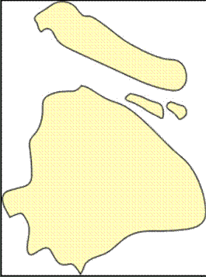

A. 云南省
B. 上海市
C. 黑龙江省
D. 天津市

910. 三国末期，司马炎建立晋朝，定都（），后统一南北。

A. 洛阳
B. 成都
C. 建业
D. 建康

911. 第三次全国国土调查地类划分遵循（）原则，当用地具备多种用途时，以其主要功能进行归类。

A. 科学严谨
B. 不重不漏
C. 合理合规
D. 实事求是

912. 在地图中，（）反映地表缩小的程度。

A. 指向标
B. 比例尺
C. 图例
D. 图注

913. 复杂多样是甘肃省自然条件的基本特点。地貌复杂多样，山地，高原，平川，河谷，沙漠，戈壁，类型齐全，交错分布。甘肃省以哪种地形为主，占到土地总面的70%以上?（）

A. 山地、河谷
B. 山地、高原
C. 山地、戈壁
D. 高原、戈壁

914. 下列关于北方地区农业生产的叙述，正确的是（）。

A. 粮食生产以小麦种植为主
B. 东北地区以畜牧业为主
C. 广布利于耕作的肥沃红土
D. 盛产柑橘等亚热带水果

915. （）是指示方向的重要仪器，被认为是自动控制机械的开端，反映了古代机械制造技术的卓越成就。

A. 司南
B. 指南车
C. 记里鼓车
D. 指南针

916. 俗话说“跳进黄河也洗不清”，说明黄河含沙量十分大。黄河的泥沙主要来自（）。
A. 华北平原
B. 青藏高原
C. 内蒙古高原
D. 黄土高原

917. 明中后期，海防松弛，倭患严重，民族英雄（）平息了我国东南沿海的倭患。

A. 霍去病
B. 戚继光
C. 郑成功
D. 邓世昌

918. 陆地相邻国的边界线上通常有（）等实际存在的界标，但有的时候则只是一条可以表示在地图上的假想线。
A. 界碑
B. 界桩
C. 界塔
D. 界墙

919. 2023年4月，习近平总书记在广东考察时指出，粤港澳大湾区在全国新发展格局中具有重要战略地位。广东要认真贯彻党中央决策部署，把粤港澳大湾区建设作为广东深化改革开放的大机遇、大文章抓紧做实，摆在重中之重，以珠三角为主阵地，举全省之力办好这件大事，使粤港澳大湾区成为（）的引领地。

A. 新发展格局的战略支点
B. 高质量发展的示范地
C. 中国式现代化的引领地
D. 对外开放的高地

920. 下列国家中，（）不与我国的新疆维吾尔自治区接壤。
A. 哈萨克斯坦
B. 乌兹别克斯坦
C. 巴基斯坦
D. 塔吉克斯坦

921. 北魏地理学家郦道元，著有兼具文学价值的地理巨著（）。

A. 《水经注》
B. 《梦溪笔谈》
C. 《洛阳伽蓝记》
D. 《大唐西域记》

922. 方向、比例尺、（）就是我们通常所说的地图三要素。

A. 图例
B. 图标
C. 指示标
D. 经纬线

923. 我国从1999年开始进行可燃冰调查工作，经过多年发展，在（）和（）都发现了可燃冰的存在。

A. 南海
B. 蒙古高原
C. 青藏高原
D. 东海

924. 中国的中央政府最早在西域地区设置的边防军事机构是（）。
A. 安西都护府
B. 北庭都护府
C. 单于都护府
D. 西域都护府

925. 在地图上表示南海诸岛时应注意，南海诸岛作为海南省地图的附图时，附图名称为（）。

A. 附图
B. 海南省全图
C. 海南省附图
D. 南海诸岛附图

926. 在地图中，（）反映地表缩小的程度。

A. 指向标
B. 比例尺
C. 图例
D. 图注

927. 中国土地面积最大的县是（）。
A. 新疆维吾尔自治区巴音郭楞蒙古自治州若羌县
B. 西藏自治区阿里地区改则县
C. 内蒙古自治区阿拉善盟阿拉善左旗
D. 青海省海西蒙古族藏族自治州都兰县

928. 山西省和河北省之间的山脉是太行山，这种说法（）。
A. 正确
B. 错误

929. 由（）构成的地理坐标系统，是世界统一的地理方向标准。

A. 投影坐标系统
B. 地心坐标系
C. 经纬网
D. 西安80坐标系

930. （）是指示方向的重要仪器，被认为是自动控制机械的开端，反映了古代机械制造技术的卓越成就。

A. 司南
B. 指南车
C. 记里鼓车
D. 指南针

931. 能缓解沙尘暴天气的合理措施是（）。
A. 在农业生产中减少农药、化肥的使用量
B. 大力增加牲畜的数量，提高草场利用率
C. 大力开垦草原，增加耕地总面积
D. 退耕还林还草，修建防护林体系

932. 以下哪项是岩溶地貌的主要特征（）。

A. 峰林和石林
B. 沙漠和沙丘
C. 喀斯特溶洞
D. 冰川和雪山

933. 中国黄金产量最多的省份是（）。
A. 江西省
B. 河南省
C. 湖南省
D. 山东省

934. “三江并流”是我国横断山区三江并行奔流约170千米的独特自然景观，这里的“三江”是金沙江、澜沧江和（）。
A. 怒江
B. 雅砻江
C. 岷江
D. 长江

935. 台湾省第二高峰是（）。
A. 玉山
B. 雪山
C. 南湖大山
D. 阳明山

936. 根据《地图管理条例》，经审核批准的地图，应在地图或者附着地图图形的产品的适当位置显著标注（）。
A. 地图编制单位
B. 审图号
C. 地图审批部门
D. 地图审核时间

937. 青海省的最高峰是（）。
A. 公格尔峰
B. 布喀达坂峰
C. 乔戈里峰
D. 公格尔九别峰

938. 斯塔夫里阿诺斯在《全球通史》中说：“新皇帝开始将早先在本国取得辉煌成功的法家学说应用到全中国。他废除了所有的封建国家和王国，将广阔的国土划分为若干行政区，每一行政区都配备一批由中央政府任命，并向中央政府负责的官员。”材料所说的行政管理制度在全国范围内得到推行是（）。
A. 西周
B. 春秋战国
C. 秦朝
D. 西汉

939. 边界标志简称界标。陆地相邻国的边界线上通常有如（）、（）、（）、（）、记号等实际存在的界标；但有的时候则只是一条可以表示在地图上的假想线。

A. 界碑
B. 界桩
C. 界塔
D. 界墙

940. 裴秀创立了“制图六体”标志着中国古代地图制图理论体系的形成，其中（）表示要素之间的距离。

A. 准望
B. 道里
C. 高下
D. 迂直

941. 中华人民共和国水准原点在（），这里也是1985国家高程基准的唯一起算点。

A. 北京
B. 青岛
C. 西安
D. 上海

942. 我国的内蒙古自治区与哈萨克斯坦接壤，这种说法（）。
A. 正确
B. 错误

943. “北通涿郡之渔商，南运江都之转输，其为利也博哉！”这是古人对（）水利工程功效的赞誉。
A. 灵渠
B. 都江堰
C. 大运河
D. 郑国渠

944. 距今约30000年前，（）生活在北京周口店一带。

A. 元谋人
B. 北京人
C. 山顶洞人

945. 西藏自治区有（）个地市（）个县区。
A. 6 77
B. 7 74
C. 8 75
D. 9 77

946. 明洪武时期设市舶司于泉州、宁波、广州，《明史》记载“（）通日本，（）通琉球，（）通占城、暹罗、西洋诸国。” 以下对应的城市顺序正确的是（）。
A. 宁波 泉州 广州
B. 宁波 广州 泉州
C. 泉州 广州 宁波
D. 广州 宁波 泉州

947. 中国自主建设运行的卫星导航系统是（）。
A. 北斗卫星导航系统
B. 格洛纳斯卫星导航系统
C. 咖利略卫星导航系统
D. 全球卫星系统

948. 我国位置最靠南的地级市是（）。
A. 三亚市
B. 湛江市
C. 三沙市
D. 琼海市

949. 下列关于等高线地形图上比例尺与坡度大小关系的说法正确的是（）。
A. 比例尺越大，坡度越大
B. 图幅大小相同的情况下，比例尺越大，坡度越小
C. 图幅大小相同的情况下，等高线图上等高距和等高线疏密度相同时，比例尺越大，坡度越小
D. 图幅大小相同的情况下，等高线图上等高距和等高线疏密度相同时，比例尺越大，坡度越大

950. 美丽而神秘的三江源，地处青藏高原腹地，是（）、（）、（）三大江河的发源地。作为我国重要的生态安全屏障和高原生物种质资源库，其保护价值对全国乃至全球都意义重大。
A. 长江
B. 黄河
C. 澜沧江
D. 雅鲁藏布江

951. 长江、黄河干流同时流经的省或自治区是（）。

A. 西藏自治区
B. 青海省
C. 甘肃省
D. 四川省

952. 人类历史上规模最大的人工运河之一的是（）朝大运河。

A. 隋
B. 唐
C. 宋
D. 元

953. 根据《地图管理条例》，关于世界各国国界的绘制，表述正确的是（）。
A. 按照实际疆界绘制
B. 按照国家间的条约、协定绘制
C. 按照实际控制线绘制
D. 按照世界各国国界线画法参考样图绘制

954. 台湾是中国的一个省，以下关于在地图上表示台湾的说法不正确的是（）。
A. 台湾省地图必须绘出钓鱼岛和赤尾屿
B. 台北市作为省级行政中心表示
C. 在分省设色的地图上，台湾省不单独设色
D. 在分国设色的地图上，台湾与大陆同色

955. 中国的领空指中国领陆和领水的上空，是中国（）的组成部分。

A. 领土
B. 领域

956. 我国（）包括中国大陆及其沿海岛屿、台湾岛、海南岛、钓鱼岛及其附属岛屿、东沙群岛、西沙群岛、中沙群岛、南沙群岛等。

A. 领陆
B. 领水

957. 在（）时期，地图学家裴秀创立了“制图六体”标志着中国古代地图制图理论体系的形成。

A. 三国
B. 魏晋
C. 南北朝
D. 隋唐

958. “怛罗斯之战”是发生在公元751年唐朝和阿拉伯帝国之间的一场战役，这是一次东西方帝国之间的直接碰撞，当时唐朝的统治者是（）。
A. 唐太宗
B. 唐高宗
C. 武则天
D. 唐玄宗

959. 三国鼎立时期，吴国定都（）。

A. 洛阳
B. 成都
C. 建业
D. 建康

960. “红军不怕远征难，万水千山只等闲”，长征是中国共产党历史上的伟大壮举，选项中的地点中，红军长征没有经过的是（）。
A. 五岭
B. 大渡河
C. 若尔盖草原
D. 平型关

961. 史载“三皇五帝”测绘传说，《史记·五帝本纪》记载，（）用浑天仪观测，统一计量标准，即统一尺度、量器和衡器。

A. 尧
B. 舜

962. 截至2023年底，我国有（）个国家公园体制试点。
A. 8
B. 9
C. 10
D. 11

963. 普通地图通常是按（）来绘制方位的。
A. 上北下南左东右西
B. 上北下南左西右东
C. 上南下北左西右东
D. 上南下北左东右西

964. 我国的北斗卫星导航系统是采用的（）。
A. Pseudo-Mercator投影坐标系
B. BD09MC投影坐标系
C. WGS—84坐标系
D. CGCS2000坐标系

965. 我国疆域东西、南北跨度很大，我国最南端位于（）。
A. 海南省三亚市
B. 海南省三沙市
C. 海南省中沙群岛的黄岩岛附近
D. 海南省南沙群岛的曾母暗沙附近

966. 2020年12月8日，中国、尼泊尔两国向全世界正式宣布，珠穆朗玛峰的最新高程为（）米。
A. 8848
B. 8848.13
C. 8844.43
D. 8848.86

967. 选项中的省级行政区，与重庆市不接壤的有（）。
A. 湖南省
B. 河南省
C. 云南省
D. 陕西省

968. 2013年我国首次探获高纯度新类型天然气水合物是在（）。

A. 南海神狐海域
B. 珠江口盆地东部海域
C. 青藏高原
D. 蒙古高原

969. 《长江之歌》的开头为“你从雪山走来”，歌词中的“雪山”是指（）。
A. 珠穆朗玛峰
B. 四姑娘山
C. 唐古拉山
D. 玉龙雪山

970. 我国的五个少数民族自治区中，成立时间最早的是（）。
A. 新疆维吾尔自治区
B. 宁夏回族自治区
C. 广西壮族自治区
D. 内蒙古自治区

971. 请问下图是哪一个省级行政区的轮廓？（）
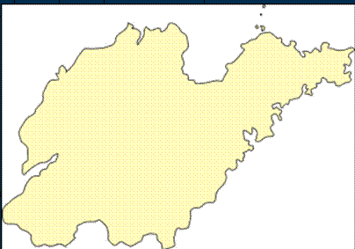

A. 云南省
B. 山东省
C. 黑龙江省
D. 海南省

972. 下列属于自然旅游资源的是（）。
A. 陕西秦陵兵马俑坑
B. 重庆大足石刻
C. 河北承德避暑山庄
D. 湖南武陵源

973. 位于云贵两省交界处的（）大桥，目前是世界第一高、第二大跨径的钢桁梁斜拉桥。
A. 贵州关岭大桥
B. 北盘江大桥
C. 贵州鸭池河大桥
D. 贵州六广河大桥

974. 位于青藏高原，矿产资源丰富，被称为“聚宝盆”的盆地是（）。

A. 塔里木盆地
B. 准噶尔盆地
C. 柴达木盆地
D. 四川盆地

975. 中国开放口岸最多的省级行政区是（）。
A. 新疆维吾尔自治区
B. 西藏自治区
C. 内蒙古自治区
D. 广西壮族自治区

976. 发源于青藏高原巴颜喀拉山，被称作我国“母亲河”的河流是（）。
A. 长江
B. 黄河
C. 松花江
D. 澜沧江

977. 乌苏泥火山群，海拔1281米，是迄今发现的世界上最大的泥火山群，位于我国（）。
A. 新疆塔城地区
B. 新疆塔克拉玛干地区
C. 东北松嫩平原地区
D. 云贵高原地区

978. “河流迅且浊，汤汤不可陵。”是南北朝诗人范云的诗文，诗句描写的是我国的（）。
A. 渭河
B. 黄河
C. 长江
D. 淮河

979. 领水依附于领陆，领空又依附于领陆和领水。如果（）发生变动，领水和领空也将随之变动。

A. 领陆
B. 领水
C. 领空

980. （）素有“鱼米之乡”“丝绸之府”的美誉，是吴越文化、江南文化的发源地，享有“文化之邦”的盛名。
A. 福建省
B. 浙江省
C. 广东省
D. 山东省

981. 2019年4月，全国红树林分布及变化状况遥感监测工作启动。结果显示，红树林主要分布在广东、广西、海南、福建、香港、澳门和浙江等区域。其中，（）红树林面积最大，浙江省最少。
A. 广西壮族自治区
B. 广东省
C. 海南省
D. 福建省

982. 目前中国有34个行政区，包括23个省、（）个自治区、（）个直辖市、（）个特别行政区。
A. 5 4 2
B. 4 5 3
C. 6 3 2
D. 7 4 1

983. 海南省的行政区域包括海南岛、（）、（）、（）的岛礁及其海域
A. 西沙群岛
B. 东沙群岛
C. 中沙群岛
D. 南沙群岛

984. 中国的地理位置十分优越，下面叙述正确的是（）。
A. 中国位于北半球
B. 中国位于亚洲东部、太平洋西岸
C. 中国领土南北跨纬度很广，有热带、温带、寒带
D. 中国是海陆兼备的国家

985. 我国的四大盆地中海拔最高的是（）？
A. 塔里木盆地
B. 准格尔盆地
C. 四川盆地
D. 柴达木盆地

986. 我国地面沉降和地裂缝地质灾害高、中易发区，主要分布在（）。
A. 华北平原
B. 长江三角洲
C. 云贵高原
D. 汾渭盆地

987. 相传，大禹治水时导泾入渭，二水交汇，形成了闻名遐迩的“泾渭分明”自然奇观，请问这一现象发生在（）。
A. 西安
B. 洛阳
C. 天津
D. 成都

988. 1964年10月16日，我国自行制造的第一颗原子弹在西部地区爆炸成功，这是国家国防和科学技术方面取得的一次重大的突破。铀是重要的原子弹裂变材料，新中国成立后第一块铀矿石是在（）省（自治区、直辖市）发现的。
A. 新疆
B. 四川
C. 广西
D. 黑龙江

989. 国家公园是我国（）的部分。
A. 自然生态系统中最重要
B. 自然景观最独特
C. 自然遗产最精华
D. 生物多样性最富集

990. 从政治地理意义上讲，（）指在独立主权政府领导下，占有一定领土，拥有一定人口的地域政治实体。

A. 国家版图
B. 国家

991. 与我国相邻的国家中，有世界上人口第二大国，该国是（）。
A. 俄罗斯
B. 印度
C. 阿富汗
D. 蒙古

992. 由（）构成的地理坐标系统，是世界统一的地理方向标准。

A. 投影坐标系统
B. 地心坐标系
C. 经纬网
D. 西安80坐标系

993. 生态产品是最大的公共品，2019年，《自然资源统一确权登记暂行办法》正式实行，为实现统一行使全民所有自然资源资产所有者职责、统一行使所有国土空间用途管制和生态保护修复职责提供制度保障。下列关于该办法说法有误的是（）。
A. 荒地、无居民海岛也需要进行确权登记
B. 自然资源登记簿附图内容中无需再标出所有权主体
C. 水流可以单独划定自然资源登记单元
D. 国家公园内登记单元内的矿产资源不再单独划定登记单元

994. “事大未必有实，则举图而委，效玺而请兵矣。献图则地削，效玺则名卑，地削则国削，名卑则政乱矣。”这句话出自（），体现了国家版图的重要性。
A. 《论语》
B. 《老子》
C. 《庄子》
D. 《韩非子·五蠹》

995. 僧一行是（）朝的天文学家，主持了世界上首次子午线长度测量。

A. 隋
B. 唐
C. 宋
D. 元

996. 2019年4月，山东沂蒙山入选世界地质公园，（）是该地独有的地貌景观。
A. 喀斯特地貌
B. 岱崮地貌
C. 丹霞地貌
D. 雅丹地貌

997. 东海和南海的地理分界线是（）。
A. 广东省南澳岛——台湾省台湾岛鹅銮鼻之间的连线
B. 福建省东山岛——台湾省澎湖列岛之间的连线
C. 广东省南澳岛——台湾省澎湖列岛之间的连线
D. 福建省东山岛——台湾省台湾岛鹅銮鼻之间的连线

998. 从政治地理意义上讲，（）指在独立主权政府领导下，占有一定领土，拥有一定人口的地域政治实体。

A. 国家版图
B. 国家

999. 下列关于地图基本特征的说法不正确的是（）。
A. 能够模拟仿制地物
B. 遵循特定的数学法则
C. 具有完整的符号系统
D. 是经过地图概括的地理信息载体

1000. 三国鼎立时期，魏国定都（）。

A. 洛阳
B. 成都
C. 建业
D. 建康

1001. 下列与我国相邻的国家与其首都名称对应错误的是（）。
A. 哈萨克斯坦首都——阿斯塔纳
B. 尼泊尔首都——加德满都
C. 蒙古首都——乌兰巴托
D. 印度首都——孟买

1002. 任何单位和个人可以擅自移动永久性测量标志和正在使用中的临时性测量标志，这种说法（）。
A. 正确
B. 错误

1003. 根据《地图审核管理规定》，下列地图不需要审核的是（ ）。
A. 全国地图
B. 历史地图
C. 武汉市地铁线路图
D. 武汉市地图

1004. 317年，西晋皇室司马睿重建晋朝，定都（），史称“东晋”。

A. 洛阳
B. 成都
C. 建业
D. 建康

1005. 边界标志简称界标。陆地相邻国的边界线上通常有如（）、（）、（）、（）、记号等实际存在的界标；但有的时候则只是一条可以表示在地图上的假想线。

A. 界碑
B. 界桩
C. 界塔
D. 界墙

1006. 下列哪个属于咸水湖？（）
A. 鄱阳湖
B. 洞庭湖
C. 巢湖
D. 青海湖

1007. 中国历史上第一部有关测量的数学专著，其中利用“重差”原理对九个测高望远问题逐一提出测量和计算方法，以上描述的是（）。

A. 《九章算术》
B. 《海岛算经》
C. 《周髀算经》
D. 《测图海镜》

1008. 根据《地图管理条例》，（）以上人民政府测绘地理信息行政主管部门应当根据国家有关标准和技术规范，加强地图质量监督管理。
A. 乡级
B. 县级
C. 市级
D. 省级

1009. 台湾省地图的图幅范围，必须绘出（）（以“台湾岛”命名的地图除外）。
A. 黄岩岛
B. 曾母暗沙
C. 钓鱼岛
D. 赤尾屿

1010. 明中后期，海防松弛，倭患严重，民族英雄（）平息了我国东南沿海的倭患。

A. 霍去病
B. 戚继光
C. 郑成功
D. 邓世昌

1011. 俗话说“地上文物看山西，地下文物看陕西”，选项中关于山西的地上文物对应错误的是（）。
A. 中国现存最早的皇家园林——晋祠
B. 中国现存最完整的琉璃古塔——飞虹塔
C. 中国最古老的木塔——应县木塔
D. 中国现存最古老的唐代木构建筑——佛光寺东大殿

1012. 下列关于“县”一级行政区划的说法错误的是（）。
A. 县延续了两千多年，是最稳定的行政区划
B. 公元前221年，秦始皇废除封建制，在全国推行郡县制
C. 县的长官称尹、公、大夫，后称令
D. 郡的出现比县早

1013. 根据《地图管理条例》，地图上不得表示下列内容（）。
A. 危害国家统一、主权和领土完整的
B. 危害国家安全、损害国家荣誉和利益的
C. 属于国家秘密的
D. 影响民族团结、侵害民族风俗习惯的
E. 法律、法规规定不得表示的其他内容

1014. 2022年4月10日至13日，习近平总书记在海南考察时指出，要推动海洋科技实现高水平自立自强，加强原创性、引领性（），把装备制造牢牢抓在自己手里，努力用我们自己的装备开发油气资源，提高（），保障（）。
A. 科技攻关
B. 能源自给率
C. 国家能源安全
D. 海洋强国建设

1015. 维护国家安全是任何国家（）的首要任务，其目的是确保国家的主权、领土完整和（）不受外部势力的侵害。

A. 内政外交
B. 政治制度

1016. 我国现代著名史学家翦伯赞曾作诗，“汉武雄图载史篇，长城万里遍烽烟。何如一曲琵琶好，鸣镝无声五十年”。请问做出诗中“鸣镝无声五十年”的历史功绩的是（）。
A. 汉武帝
B. 汉元帝
C. 王昭君
D. 文成公主

1017. 松花江有南北两源，海拔2000多米的长白山天池是松花江的南源，长白山天池位于（）。
A. 黑龙江省
B. 辽宁省
C. 吉林省
D. 内蒙古自治区

1018. 下列煤矿中，属于河北省的是（）。
A. 平顶山煤矿
B. 阳泉煤矿
C. 鹤岗煤矿
D. 开滦煤矿

1019. 中国矿产资源丰富，建设绿色矿山、深掘绿色经济是实现矿山可持续发展的必经之路。以下采取的建设绿色矿山手段不恰当的是（）。
A. 回收循环利用铜产品
B. 引进高效开采的煤矿机械设备
C. 推进节能减排工作
D. 将不利于采矿工作的井下涌水排出地表

1020. 成渝地区双城经济圈位于中国哪些省份内？（）

A. 四川省
B. 陕西省
C. 重庆市
D. 云南省

1021. （）是全国最大的畲族居聚区？
A. 厦门市
B. 宁德市
C. 昆明市
D. 贵阳市

1022. 从纬度位置看，我国领土南北跨纬度很广，一部分位于中纬度地区，属（），一部分位于北回归线以南的（）。我国没有寒带，只有在高山地区才有类似寒带的终年冰雪带。

A. 北温带
B. 热带

1023. 在中国历史上，“国家大一统”的观念有着悠久的历史、深厚的基础，这种国家大一统局面的形成始于（）。
A. 炎黄部落的形成
B. 尧舜时期“天下为公”的传说
C. 儒家思想的影响
D. 秦、汉巩固统一国家的措施

1024. 目前，我国煤炭资源储量最多的省级行政区是（）。
A. 河北省
B. 辽宁省
C. 四川省
D. 山西省

1025. 在世界地图或者其他分国设色的地图上，台湾省应（）。
A. 留白
B. 单独设色
C. 设海洋色
D. 与中国大陆同色，不能表示成不同颜色

1026. 沿海岛屿是我国领陆的重要组成部分，我国的第一大岛是（）。
A. 海南岛
B. 台湾岛
C. 舟山岛
D. 崇明岛

1027. 中华人民共和国政府在（）对香港恢复行使主权。

A. 1997年7月1日
B. 1999年7月1日
C. 1997年12月20日
D. 1999年12月20日

1028. 距今约 700000—200000 年前，（）生活在北京周口店一带。

A. 元谋人
B. 北京人

1029. 南海诸岛作为海南省地图的附图时，附图名称为（ ）。
A. 附图
B. 海南省全图
C. 海南省附图
D. 南海诸岛附图

1030. 根据《联合国海洋法公约》，图中的①、②、③、④分别表示国家管辖海域中的（）。

A. 领海、毗连区、专属经济区、大陆架
B. 毗连区、领海、专属经济区、大陆架
C. 专属经济区、领海、毗连区、大陆架
D. 大陆架、领海、毗连区、专属经济区

1031. 下图是扎龙国家级自然保护区，它位于（）。
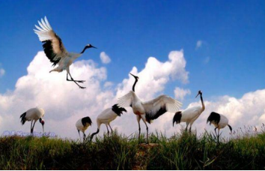

A. 黑龙江省
B. 吉林省
C. 辽宁省
D. 山东省

1032. 郦道元作《水经注》，是在（）时期。

A. 三国
B. 西晋
C. 东晋
D. 南北朝

1033. 我国万里海岸线最东端起点第一岛是（）。
A. 曾母暗沙
B. 獐岛
C. 东沙群岛
D. 赤尾屿

1034. 按照《公开地图内容表示规范》中钓鱼岛及其附属岛屿地图表示规定，比例尺大于（），且图幅范围包括钓鱼岛及其附属岛屿的地图，应当表示钓鱼岛及其附属岛屿。
A. 1∶1亿
B. 1∶5千万
C. 1∶2亿
D. 1∶8千万

1035. 海南省位于中国最南端。北以（）与广东省划界，西隔（）与越南相对，东面和南面在南海中与菲律宾、文莱、印度尼西亚和马来西亚为邻。
A. 渤海湾
B. 琼州海峡
C. 北部湾
D. 台湾海峡

1036. 我国的内蒙古自治区与三个国家接壤，这种说法（）。
A. 正确
B. 错误

1037. 长白山在中国境内最高峰是（），海拔2691米，为中国东北第一高峰。
A. 天文峰
B. 白云峰
C. 观日峰
D. 白头峰

1038. （）年，我国正式设立第一批国家公园。
A. 2013年
B. 2017年
C. 2022年
D. 2021年

1039. 郦道元作《水经注》，是在（）时期。

A. 三国
B. 西晋
C. 东晋
D. 南北朝

1040. 2007年，由（）共同组成的“中国南方喀斯特一期”被收入联合国教科文组织《世界遗产名录》。
A. 广西桂林喀斯特
B. 重庆武隆喀斯特
C. 云南石林喀斯特
D. 贵州荔波喀斯特

1041. 成语“邯郸学步”中赵国的首都邯郸在今天的（）省。
A. 河北
B. 河南
C. 江西
D. 山西

1042. 我国与邻国接壤的陆上边界线中，最长的是（）边界。
A. 中俄
B. 中哈
C. 中老
D. 中蒙

1043. 河北省的最高峰是（）。
A. 五台山
B. 小五台山
C. 天台山
D. 云台山

1044. 在（）上可以形象直观地表示出国家的疆域范围和边界、各级行政区域、行政中心、主要城市等。

A. 版图
B. 地图

1045. 东沙群岛属于我国（）管辖。
A. 山东省
B. 浙江省
C. 海南省
D. 广东省

1046. 喀喇昆仑山脉的主峰是（）。

A. 乔戈里峰
B. 博格达峰
C. 托木尔峰
D. 友谊峰

1047. 最新数据显示，全国耕地总量连续三年实现净增加，耕地面积达到（）亿亩，约占国土面积的13%。

A. 17.18
B. 18.18
C. 19.18
D. 20.18

1048. 我国（）包括中国大陆及其沿海岛屿、台湾岛、海南岛、钓鱼岛及其附属岛屿、东沙群岛、西沙群岛、中沙群岛、南沙群岛等。

A. 领陆
B. 领水

1049. 世界的第二大高峰是（），海拔达（）。
A. 托木尔峰
B. 乔戈里峰
C. 8611米
D. 8648米

1050. A处为专属经济区的外部界线，则A到领海基线的距离最大有可能为（）。
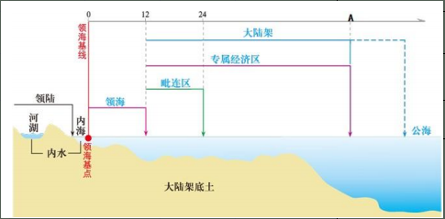

A. 320海里
B. 210海里
C. 200海里
D. 300海里

1051. 在地图上表示南海诸岛时应注意，西沙群岛、中沙群岛、南沙群岛中以真形表示的岛屿，应当统一按（）设色。

A. 福建省
B. 广东省
C. 三沙市
D. 三亚市

1052. 《中华人民共和国土地管理法》规定，直接用于农业生产的土地包括（）。

A. 林地
B. 草地
C. 农田水利用地
D. 养殖水面

1053. 现代国家一般由（）承认，按地区划分和组织它的国民，承担发展生产力，组织或促进社会经济、政治、文化和环境建设等任务。

A. 本国
B. 联合国

1054. 习近平总书记指出：“人与自然是生命共同体，人类必须（）。”
A. 尊重自然
B. 顺应自然
C. 保护自然
D. 遵循自然

1055. 森林生态系统的生态因素可分为（）和（）。

A. 生物因素
B. 非生物因素

1056. 中华人民共和国政府在（）对澳门恢复行使主权。

A. 1997年7月1日
B. 1999年7月1日
C. 1997年12月20日
D. 1999年12月20日

1057. 清前期把西部和北部边疆少数民族居住的广大地区看成是中原的“藩屏”，为维系藩屏清朝创设了（）。
A. 枢密院
B. 都护府
C. 宣政院
D. 理藩院

1058. 要持续深入打好污染防治攻坚战，深入推进（）、（）、（）三大保卫战，持续改善生态环境质量。

A. 蓝天
B. 碧水
C. 净土
D. 绿草

1059. 请问下图是哪一个省级行政区的轮廓？
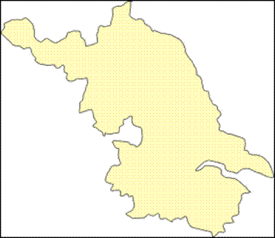

A. 云南省
B. 江苏省
C. 黑龙江省
D. 海南省

1060. 有传说关于九鼎与《九鼎图》，大概说的是禹划天下为九州，收九州之金，铸九鼎。九鼎上分铸山川形势和奇物怪兽图，后人称之为《九鼎图》，为（）粗略地图。

A. 铜铸
B. 铁铸
C. 金铸
D. 银铸

1061. 成语“泾渭分明”与以下哪个盆地有关？（）
A. 南阳盆地
B. 关中盆地

1062. 下列各个地名，读音错误的是（）。
A. 四川郫（pí）县
B. 甘肃洮（táo）河
C. 四川阆（làng）中县
D. 山西洪洞（dòng）县

1063. 以下没有热带季雨林分布的省级行政区是（）。
A. 云南省
B. 广东省
C. 广西壮族自治区
D. 湖北省

1064. “郑和下西洋”不仅是我国和世界航海史上的一次壮举，而且影响了我国南海诸岛中岛屿的命名，其中“永乐群岛”和“郑和群礁”即据此以命名，这两个岛礁分别位于（）。
A. 中沙群岛和西沙群岛
B. 中沙群岛和南沙群岛
C. 南沙群岛和西沙群岛
D. 西沙群岛和南沙群岛

1065. 北魏地理学家郦道元，著有兼具文学价值的地理巨著（）。

A. 《水经注》
B. 《梦溪笔谈》
C. 《洛阳伽蓝记》
D. 《大唐西域记》

1066. 意大利传教士利玛窦于1582年来华，他把西方经纬度测量和经纬网绘制地图的新知识传送到中国。1602年，利玛窦绘制了（），是中国最早的彩绘世界地图，南京博物院收藏有1608年彩绘摹本。
A. 《山海舆地全图》
B. 《两仪玄览图》
C. 《坤舆全图》
D. 《坤舆万国全图》

1067. 1988年，习近平总书记以前瞻性的战略眼光创造性提出“依法治湖、截污处理、清淤筑岸、搞活水体、美化环境”20字方针，指出一条人与海洋和谐共生的高质量发展道路，简称（）。

A. 厦门实践
B. 生态文明
C. 绿水青山
D. 生态修复

1068. 2023年10月，自然资源部联合国家林业和草原局向社会公布贡嘎山等9座山峰高程数据，其中四川省最高峰贡嘎山高程为（）。

A. 4354.2米
B. 8848.86米
C. 6247.8米
D. 7508.9米

1069. 1945年8月15日，日本宣布无条件投降，8月18日，溥仪在（）宣布退位，伪满洲国灭亡。
A. 吉林
B. 长春
C. 通化
D. 四平

1070. 中国河流湖泊众多。这些河流、湖泊不仅是中国地理环境的重要组成部分，而且蕴藏着丰富的自然资源。中国的河流，按照河流径流的循环形式，有注入海洋的外流河，也有与海洋不相沟通的内流河。以下哪些河流是外流河？（）
①淮河 ②辽河 ③黑河 ④大渡河
A. ①③④
B. ①②③
C. ②③④
D. ①②④

1071. 裴秀主持编制《禹贡地域图》，提出“制图六体”，是在（）时期。

A. 三国
B. 西晋
C. 东晋
D. 南北朝

1072. 请问下图是哪一个省级行政区的轮廓？
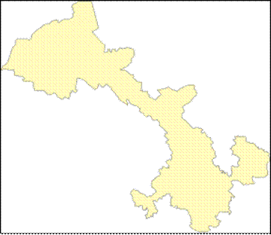

A. 河南省
B. 甘肃省
C. 黑龙江省
D. 海南省

1073. 影响我国气温分布的重要因素是（）。
A. 海陆因素
B. 纬度因素
C. 地形因素
D. 洋流因素

1074. 我国面积最大的内陆湖是（）。
A. 长白山天池
B. 羊卓雍措
C. 青海湖
D. 千岛湖

1075. 我国自编的第一部世界地图集（）。
A. 《海国图志》
B. 《四洲志》
C. 《舆地图》
D. 《康熙全览图》

1076. 2018年4月25日，习近平总书记先后来到湖南省岳阳市君山华龙码头和城陵矶水文站，察看非法砂石码头取缔及整治复绿、湿地修复情况，了解长江湖南段和洞庭湖流域水资源综合监测管理、防灾减灾情况。习近平总书记勉励大家继续做好长江保护和修复工作，（）。
A. 在生态文明建设上展现新作为
B. 守护好一江碧水
C. 在推动中部地区崛起和长江经济带发展中彰显新担当
D. 保护好长江流域生态环境

1077. 下列和自治县行政级别相同的是（）。
A. 地区
B. 盟
C. 市辖区
D. 苏木

1078. 山东大陆海岸线北起冀鲁交界处的漳卫新河河口，南至鲁苏交界处的绣针河河口，全长3345千米，约占全国大陆海岸线的（）。
A. 1/6
B. 1/7
C. 1/8
D. 1/9

1079. 褶皱的形态多种多样，而其基本形式有背斜和向斜两种。其中岩层向上弯曲，其核心部位的岩层时代较老，外侧岩层较新，称为（）。
A. 背斜
B. 向斜

1080. 我国在南极建立的科学考察站有（）。
A. 长城站
B. 中山站
C. 昆仑站
D. 泰山站
E. 黄河站

1081. 目前，我国的行政区域基本划为（）、（）、（）三级。

A. 省
B. 县
C. 乡

1082. 我国陆地最低点的艾丁湖，位于中国哪个盆地？（）

A. 吐鲁番盆地
B. 柴达木盆地
C. 塔里木盆地
D. 四川盆地

1083. 塔里木河被当地人称为“母亲河”，是因为它（）。

A. 属于外流河，流量很大
B. 为当地提供珍贵的水资源
C. 是我国流程最长的河流
D. 地处寒温带，结冰期较短

1084. 大熊猫国家公园是由国家批准设立并主导管理，边界清晰，以保护大熊猫为主要目的，大熊猫国家公园跨（）省，是大熊猫集中分布区和主要繁衍栖息地。

A. 四川
B. 陕西
C. 甘肃
D. 云南

1085. 在地图上表示南海诸岛时，应注意南海断续线用（）段线表示，其中有弧线也有直线。

A. 7
B. 8
C. 9
D. 10

1086. 在地图上表示南海诸岛时，应注意南海诸岛附图的四至范围是：北面绘出中国大陆和（），东面绘到马尼拉，南面绘出加里曼丹岛上印度尼西亚与马来西亚间的全部国界线，西面绘到河内。

A. 钓鱼岛
B. 赤尾屿
C. 台湾岛
D. 海南岛

1087. 据《禹贡》记载，古代中国人将全国划分为九个区域，即所谓的“九州”，后成为中国的代称。九州中位列首位的是（）。
A. 冀州
B. 青州
C. 徐州
D. 扬州

1088. 僧一行是（）朝的天文学家，主持了世界上首次子午线长度测量。

A. 隋
B. 唐
C. 宋
D. 元

1089. 中国的中西部地区山地多，加上地质构造、地表组成物质及气候水文条件等因素，使得崩塌、滑坡、泥石流等地质灾害多发。当遇到滑坡正在发生时，首先应镇静，不可惊慌失措，跑离时以（）为最佳方向。
A. 向上跑
B. 向下跑
C. 两侧跑
D. 随意跑

1090. 根据2014年1月22日印发的《国务院办公厅关于促进地理信息产业发展的意见》，下列关于发展地理信息产业的重大意义说法正确的是（）。
A. 发展地理信息产业是维护国家安全的首要任务
B. 发展地理信息产业是保障和改善民生的重中之重
C. 发展地理信息产业是加快转变经济发展方式的重要手段
D. 发展地理信息产业是实现科学发展的关键所在

1091. 青藏高原地处世界屋脊，总面积31.6平方公里，平均海拔4800米，被誉为“中华水塔”，也是中国三条重要水系的发源地，是指（）、（）与（）。

A. 长江
B. 黄河
C. 松花江
D. 澜沧江

1092. 国家要有定居的（），确定的（），一定的政权组织（），完整的（）。

A. 人民
B. 领土
C. 政府
D. 主权

1093. 在地图上绘制中华人民共和国国界、中国历史疆界、世界各国间边界、世界各国间历史疆界，应当遵守的规定是（）。
A. 中华人民共和国国界，按照中国国界线画法标准样图绘制。
B. 中国历史疆界，依据有关历史资料，按照实际历史疆界绘制。
C. 世界各国间边界，按照世界各国国界线画法参考样图绘制。
D. 世界各国间历史疆界，依据有关历史资料，按照实际历史疆界绘制。

1094. 七朝古都、牡丹之乡洛阳位于（）。
A. 江苏
B. 黑龙江
C. 河南
D. 陕西

1095. 金朝是女真族在我国北方建立的封建王朝，其中央采取五京制，其中金代的“南京”是指今天（）城市。
A. 洛阳
B. 邯郸
C. 开封
D. 南阳

1096. 深中通道作为珠三角“深莞惠”与“珠中江”两大城市群之间唯一公路直连通道，是（）之间的交通纽带，对加快推动粤港澳大湾区城市群融合发展具有重要的战略意义。

A. 广东自由贸易试验区
B. 粤港澳大湾区
C. 深圳市高新技术产业园
D. 中山火炬高技术产业开发区

1097. 国家版图是一个国家行使主权和管辖权的疆域，包括领土和享有一定主权权利的国家管辖海域。有时，国家版图也用来指反映国家疆域的（）。

A. 图形
B. 地图

1098. 国家版图是一个国家行使主权和管辖权的疆域，包括领土和享有一定主权权利的国家管辖海域。有时，国家版图也用来指反映国家疆域的（）。

A. 图形
B. 地图

1099. 地图的三大要素是（）、（）和（）。
A. 比例尺
B. 方向
C. 图例
D. 经纬线

1100. 2024年6月，习近平总书记在青海考察时强调，应在推进青藏高原生态保护和高质量发展上取得更大进展，（）是这一区域的主要任务。

A. 加强生态环境保护
B. 布局城镇集群发展
C. 落实交通路网联结
D. 实现生态功能最大化

1101. 世界上最丰富的自然资源是（）。

A. 石油资源
B. 煤炭
C. 水资源
D. 森林资源

1102. 得益于习近平总书记对（）水土流失治理工作的长期关心、支持，现在，绿满山、果飘香，成为南方水土流失治理的典范和福建生态省建设的一面旗帜。
A. 长汀县
B. 光泽县
C. 永安市
D. 南靖县

1103. 我国陆地最低点为（），其海拔高程约为-154米。
A. 新疆吐鲁番盆地中的艾丁湖洼地
B. 柴达木盆地
C. 塔里木盆地
D. 四川盆地

1104. 京杭大运河是世界上里程最长、工程最大的古代运河，其沟通了五大水系，以下水系列举正确的是（）。
A. 辽河 海河 黄河 淮河 长江
B. 辽河 海河 黄河 淮河 汉江
C. 海河 黄河 淮河 长江 钱塘江
D. 海河 黄河 淮河 长江 汉江

1105. 2021年10月，自然资源部发布了《中国生态修复典型案例集》（含18个案例），向全球推介生态与发展共赢的“中国方案”。其中，（）被纳入《中国生态修复典型案例集》。
A. 温州洞头蓝色海湾整治行动
B. 温州苍南蓝色海湾整治行动
C. 舟山嵊泗蓝色海湾整治行动
D. 台州台州湾蓝色海湾整治行动

1106. 海上和平女神妈祖的故乡和妈祖文化的发源地是（）？
A. 厦门市
B. 漳州市
C. 福州市
D. 莆田市

1107. 自然公园是指保护重要的自然生态系统、自然遗迹和自然景观，具有生态、观赏、文化和科学价值，可持续利用的区域。下列（）属于自然公园？
A. 森林公园
B. 地质公园
C. 海洋公园
D. 湿地公园

1108. 湖南省岳阳市是国务院首批沿江开放城市，长江中游重要的区域中心城市，北依长江、怀抱洞庭，南纳三湘四水，拥有（）的长江岸线、（）的洞庭湖水域面积和1500多平方公里的东洞庭湖湿地，是湖南省建设长江经济带、保护与治理洞庭湖生态的主战场和主阵地。
A. 165公里 50%
B. 165公里 63%
C. 163公里 50%
D. 163公里 63%

1109. 我国建设国家公园的理念是（）。
A. 生态保护第一
B. 国家代表性
C. 典型示范性
D. 全民公益性

1110. （）是我国第一、二级地形阶梯的分界线。
A. 天山山脉
B. 祁连山脉
C. 太行山脉
D. 唐古拉山脉

1111. 2005年8月15日，时任浙江省委书记的习近平总书记在（）考察时首次提出“绿水青山就是金山银山”这一科学论断。
A. 杭州市
B. 广州市
C. 湖州市
D. 南京市

1112. 下列关于国家版图的说法不正确的是（）。
A. 正确的国家版图，是国家主权和领土完整的象征
B. 地图是国家版图的主要表现形式
C. 地图具有严肃的政治性、严密的科学性和严格的法定性
D. 地图与国家版图略有不符不会造成很大影响

1113. 2024年6月，习近平总书记在青海考察时强调，应在推进青藏高原生态保护和高质量发展上取得更大进展，（）是这一区域的主要任务。

A. 加强生态环境保护
B. 布局城镇集群发展
C. 落实交通路网联结
D. 实现生态功能最大化

1114. 在中国辽阔的大地上，由于各地的地理位置、自然条件差异，人文、经济方面也各有特点，全国可分为（）三个自然大区。
A. 东部季风区、西北干旱区、青藏高寒区
B. 北方地区、南方地区、西北地区
C. 西北地区、东北地区、西南地区
D. 北方地区、东南地区、西南地区

1115. 裴秀创立的“制图六体”包括：分率、（）、道里、高下、方邪、迂直，标志着中国古代地图制图理论体系的形成。

A. 方位
B. 方向
C. 准线
D. 准望

1116. 国务院测绘地理信息行政主管部门负责下列（）的审核。
A. 全国地图以及主要表现地为两个以上省、自治区、直辖市行政区域的地图
B. 香港特别行政区地图、澳门特别行政区地图以及台湾地区地图
C. 世界地图以及主要表现地为国外的地图
D. 历史地图

1117. 海洋每年可吸收约（）人类活动排放到大气中的二氧化碳。
A. 0.11
B. 0.23
C. 0.52
D. 0.8

1118. 台湾在清朝（）年间正式建省。
A. 咸丰
B. 同治
C. 光绪
D. 宣统

1119. 下列国际河流，境内段与境外段名称不同的是（）。

A. 澜沧江
B. 雅鲁藏布江
C. 伊犁河
D. 怒江

1120. 下面图片中的A海，属于我国的（）。
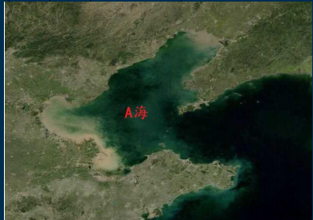

A. 经济专属区
B. 毗连区
C. 内水
D. 公海

1121. 《土地调查条例》规定，国家根据国民经济和社会发展需要，每（）年进行一次全国土地调查。

A. 2
B. 5
C. 10
D. 15

1122. 喀斯特是发育在以石灰岩和白云岩为主的碳酸盐岩上的地貌。中国喀斯特有面积大、地貌多样、典型、生物生态丰富等特点。以下属于喀斯特地貌的有（）。
A. 石芽
B. 峰林
C. 溶洞
D. 地下河

1123. （）是我国大陆海岸线最长的省份。

A. 福建省
B. 广东省
C. 江苏省
D. 浙江省

1124. （）拥有“红松故乡”“祖国林都”之称，盛产珍贵树种“红松”，是国家的重要木材生产基地，森林覆盖率在全国地级市中最高。
A. 吉林市
B. 黑河市
C. 伊春市
D. 辽源市

1125. 香港城市地图图名应是（）。
A. 香港
B. 香港岛·九龙
C. 香港岛
D. 香港特别行政区

1126. 新疆地貌可以概括为“三山夹两盆”：北面是（），南面是（），（）横亘中部，把新疆分为南北两部分，习惯称天山以南为南疆，天山以北为北疆。
A. 阿尔泰山
B. 阿尔金山
C. 昆仑山
D. 天山

1127. 下列河流中,（）与其他三条河流的发源地不在同一个地理区域。
A. 澜沧江
B. 黄河
C. 珠江
D. 长江

1128. 钓鱼岛及其附属岛屿属于我国的哪片海域？（）
A. 黄海
B. 南海
C. 东海
D. 渤海

1129. 2012年7月，三沙市正式揭牌成立，管辖西沙群岛、中沙群岛、南沙群岛的岛礁及其海域。关于群岛与岛礁的位置关系，对应正确的是（）。

A. 西沙群岛-永兴岛
B. 中沙群岛-黄岩岛
C. 南沙群岛-曾母暗沙
D. 南沙群岛-中业岛

1130. 2024年，自然资源部 国家林业和草原局部署开展全国森林草原湿地荒漠化普查工作，统筹构建“（）年一次普查、年度动态监测”的森林草原湿地荒漠化综合调查监测体系。

A. 10
B. 5
C. 2
D. 1

1131. 有关我国的说法错误的是（）。

A. 人口数量世界第一、国土面积世界第二
B. 位于亚洲东部、太平洋西岸
C. 气候复杂多样、季风气候显著
D. 最北端和最南端都在黑龙江

1132. 中国位于北半球，处在世界最大的大洲——（）的东部，东临世界最大的大洋——（），地理位置十分优越。

A. 亚洲
B. 欧洲
C. 太平洋
D. 印度洋

1133. 抱犊寨素有“天堂之幻觉，人间之福地，兵家之战场，世外之桃源”之称，位于（）。
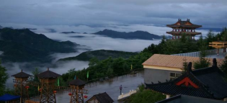

A. 长沙
B. 成都
C. 昆明
D. 石家庄

1134. 从春秋战国到秦汉时期，“（）”一词逐渐成为“国家领土和疆域”的代名词。从这个意义上讲，它就好比是一个国家的“户籍”。

A. 版图
B. 地图

1135. 在中国古代传统建筑中“（）”这一概念指的是用四根梁和八根柱子共同支撑着整个建筑，其使用的材料就是木头。

A. 四根梁
B. 八根柱子
C. 四梁八柱

1136. 属于黄河流域的石窟是（）。
A. 云冈石窟
B. 龙门石窟
C. 麦积山石窟
D. 敦煌石窟
E. 须弥山石窟

1137. 根据《公开地图内容表示规范》，南海诸岛地图的四至范围是（）。
A. 东面绘出菲律宾的马尼拉
B. 西面绘出越南的河内
C. 北面绘出中国大陆和台湾岛北回归线以南的部分
D. 南面绘出加里曼丹岛上印度尼西亚与马来西亚间的全部界线（对于不表示邻国间界线的地图，南面绘出曾母暗沙和马来西亚的海岸线；对于不表示国外邻区的地图，南面绘出曾母暗沙）

1138. 在（）时期，地图学家裴秀创立了“制图六体”标志着中国古代地图制图理论体系的形成。

A. 三国
B. 魏晋
C. 南北朝
D. 隋唐

1139. 中国的领空指中国领陆和领水的上空，是中国（）的组成部分。

A. 领土
B. 领域

1140. 在地图上表示南海诸岛时，应注意南海断续线用（）段线表示，其中有弧线也有直线。

A. 7
B. 8
C. 9
D. 10

1141. 下列湖泊中,（）不位于青海省。
A. 乌兰乌拉湖
B. 博斯腾湖
C. 哈拉湖
D. 鄂陵湖

1142. 我国科学家首次在月球上发现的新矿物叫（）。
A. 吴刚石
B. 嫦娥石
C. 玉兔石
D. 桂花石

1143. 公民、法人和其他组织应当使用正确表示（）的地图。
A. 国家面
B. 国界线
C. 国家版图
D. 国家领土

